ООО «ИНСТИТУТ ПОВЫШЕНИЯ КВАЛИФИКАЦИИ ГЛАВПРО»
Обучающий центр дополнительного профессионального образования
Руководство пользователя и руководство администратора

Документация, содержащая информацию, необходимую для установки и эксплуатации экземпляра программного обеспечения
Платформа обучения информационной безопасности: начало работы, обучение и проверка знаний, ведение учебных программ, назначение обучения, отчётность, имитационные фишинговые рассылки, требования к серверу, установка, начальная настройка и обслуживание
Наименование программы | Платформа обучения информационной безопасности
Правообладатель | ООО «ИНСТИТУТ ПОВЫШЕНИЯ КВАЛИФИКАЦИИ ГЛАВПРО»
Сведения о программе опубликованы | https://xn--80aeb6arfh.xn--p1ai
Тип поставки | Веб-приложение, устанавливаемое в контуре эксплуатирующей организации
Адресовано | Части 1 — обучаемым, менеджерам обучения, руководителям и контролирующим лицам; части 2 — администраторам платформы
Уровень подготовки читателя | Часть 1 — специальная подготовка не требуется; часть 2 — навыки администрирования GNU/Linux и Docker
Язык интерфейса | Русский
Дата | 09.10.2026
Редакция | 1.5
Как пользоваться документом
Документ состоит из трёх частей. Часть 1 — руководство пользователя. Разделы 1 и 2 читают все: они о входе в систему и об устройстве экранов. Раздел 3 — для сотрудника, который проходит обучение. Раздел 4 — для того, кто ведёт курсы и назначает обучение. Раздел 5 — для того, кто смотрит результаты и готовит отчётность. Раздел 6 — об имитационных фишинговых рассылках. Раздел 7 собирает типовые задачи в формате «что нужно сделать — какие шаги — что получится», раздел 8 отвечает на частые вопросы.
Часть 2 — руководство администратора. Раздел 9 содержит общие сведения о размещении экземпляра программного обеспечения и требования к серверу — к аппаратному и программному обеспечению. Раздел 10 — установка экземпляра: состав дистрибутива, порядок установки, первичная инициализация, проверка работоспособности, устранение типовых неполадок и обновление. Раздел 11 — начальная настройка и первый вход администратора. Раздел 12 — обслуживание: проверка состояния служб, резервное копирование, восстановление, фоновые задачи и действия при сбоях.
Часть 3 (раздел 13) объясняет, как сообщить о проблеме и как связаться со службой технической поддержки.

Оглавление
Часть 1. Руководство пользователя
1 | Начало работы
 | 1.1 Что понадобится
 | 1.2 Вход в систему
 | 1.3 Подтверждение входа кодом из письма
 | 1.4 Если код не пришёл
 | 1.5 Доверенное устройство
 | 1.6 Восстановление пароля
 | 1.7 Требования к паролю
 | 1.8 Временная блокировка после неудачных попыток
 | 1.9 Завершение работы и выход на всех устройствах
2 | Устройство интерфейса
 | 2.1 Общая схема экрана
 | 2.2 Разделы меню
 | 2.3 Чем различается вид для разных ролей
 | 2.4 Приёмы, общие для всех экранов
3 | Работа обучаемого
 | 3.1 Начальная страница
 | 3.2 Мои курсы
 | 3.3 Изучение темы
 | 3.4 Подтверждение ознакомления и минимальное время изучения
 | 3.5 Допуск к проверке знаний
 | 3.6 Прохождение проверки знаний
 | 3.7 Результат проверки знаний
 | 3.8 Если проходной балл не набран
 | 3.9 Мой прогресс
 | 3.10 Мои сертификаты
 | 3.11 Сроки, просрочка и переаттестация
4 | Работа менеджера обучения
 | 4.1 Порядок подготовки курса
 | 4.2 Карточка курса и параметры проверки знаний
 | 4.3 Версии курса и черновик
 | 4.4 Темы курса и редактор содержимого
 | 4.5 Материалы темы
 | 4.6 Вопросы и варианты ответов
 | 4.7 Публикация версии и её последствия
 | 4.8 Назначение обучения вручную
 | 4.9 Правила автоматического назначения
 | 4.10 Действия над выданными назначениями
 | 4.11 Справочники подразделений и должностей
 | 4.12 Журнал аудита
5 | Работа руководителя и контролирующего лица
 | 5.1 Показатели на начальной странице
 | 5.2 Результаты обучения и фильтры
 | 5.3 Доказательная часть по сотруднику
 | 5.4 Выгрузка данных
 | 5.5 Протокол проверки знаний
 | 5.6 Сертификаты
 | 5.7 Как найти сотрудников в зоне риска
6 | Имитационные фишинговые рассылки
 | 6.1 Что это и зачем
 | 6.2 Обязательное условие до первой кампании
 | 6.3 Шаблоны писем
 | 6.4 Создание и запуск кампании
 | 6.5 Как читать отчёт
 | 6.6 Что происходит с сотрудником, перешедшим по ссылке
7 | Типовые задачи по шагам
8 | Частые вопросы и затруднения
Часть 2. Руководство администратора
9 | Общие сведения и требования к серверу
 | 9.1. Общие сведения
 | 9.2. Требования к аппаратному обеспечению
 | 9.3. Требования к программному обеспечению
10 | Установка экземпляра программного обеспечения
 | 10.1. Состав дистрибутива и состав служб
 | 10.2. Порядок установки
 | 10.3. Первичная инициализация
 | 10.4. Проверка работоспособности
 | 10.5. Установка без использования контейнеризации
 | 10.6. Типовые неполадки при установке и их устранение
 | 10.7. Обновление установленного экземпляра
11 | Начальная настройка и первый вход администратора
 | 11.1. Первый вход администратора
 | 11.2. Проверка состояния системы
 | 11.3. Начальное заполнение
12 | Обслуживание системы
Часть 3. Обращение в службу технической поддержки
13 | Как сообщить о проблеме

Часть 1. Руководство пользователя
Работа с платформой: вход в систему, обучение, ведение курсов, отчётность, имитационные рассылки

1. Начало работы

1.1 Что понадобится
Платформа работает в браузере, устанавливать ничего не нужно. Понадобится компьютер, планшет или телефон с современным браузером и доступ к рабочей электронной почте — на неё приходит код подтверждения входа.
Адрес платформы | Сообщается администратором при выдаче доступа
Учётная запись | Адрес рабочей электронной почты
Браузер | Актуальные версии распространённых браузеров. Работа проверяется в том числе на экранах шириной от 375 точек, то есть на телефоне
Почта | Доступ к почтовому ящику обязателен: без него войти не получится
Платформу можно установить на устройство как приложение — браузер предложит это сам либо предложение доступно в его меню. Установленное приложение открывается с рабочего стола и работает так же, как в браузере.

1.2 Вход в систему
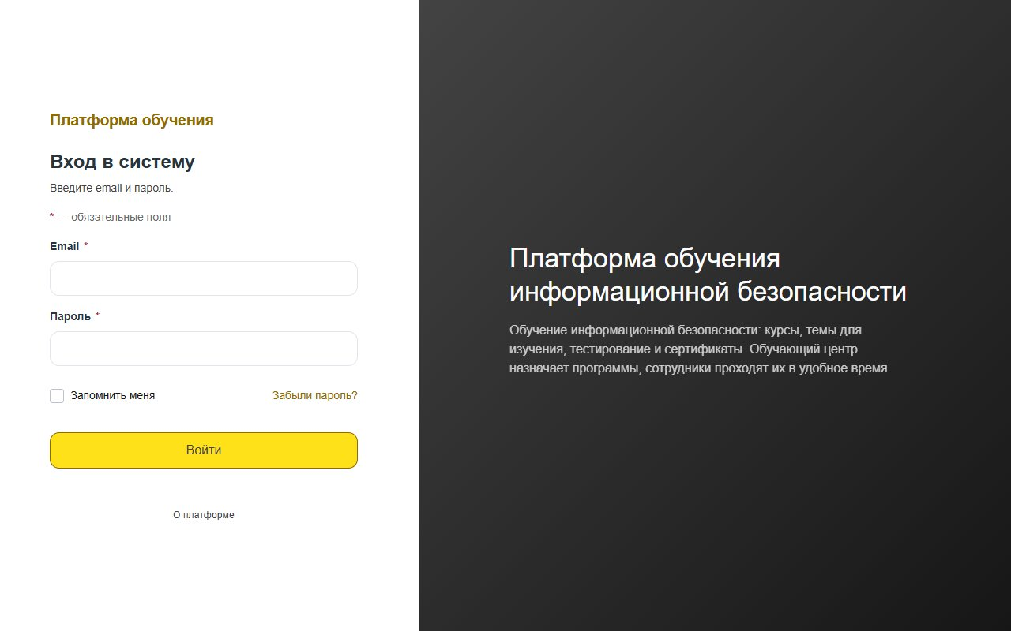
Рисунок 1 — Страница входа в систему
- Откройте адрес платформы. Откроется страница входа.
- Введите адрес рабочей электронной почты и пароль.
- Нажмите кнопку входа.
- Откроется страница ввода кода подтверждения — см. пункт 1.3.
Самостоятельная регистрация в платформе не предусмотрена. Учётные записи заводит администратор, он же сообщает первоначальный пароль или присылает ссылку для его установки.

1.3 Подтверждение входа кодом из письма
После проверки пароля платформа отправляет на вашу почту письмо с шестизначным кодом. Это второй шаг проверки: он защищает учётную запись, даже если пароль стал кому-то известен.
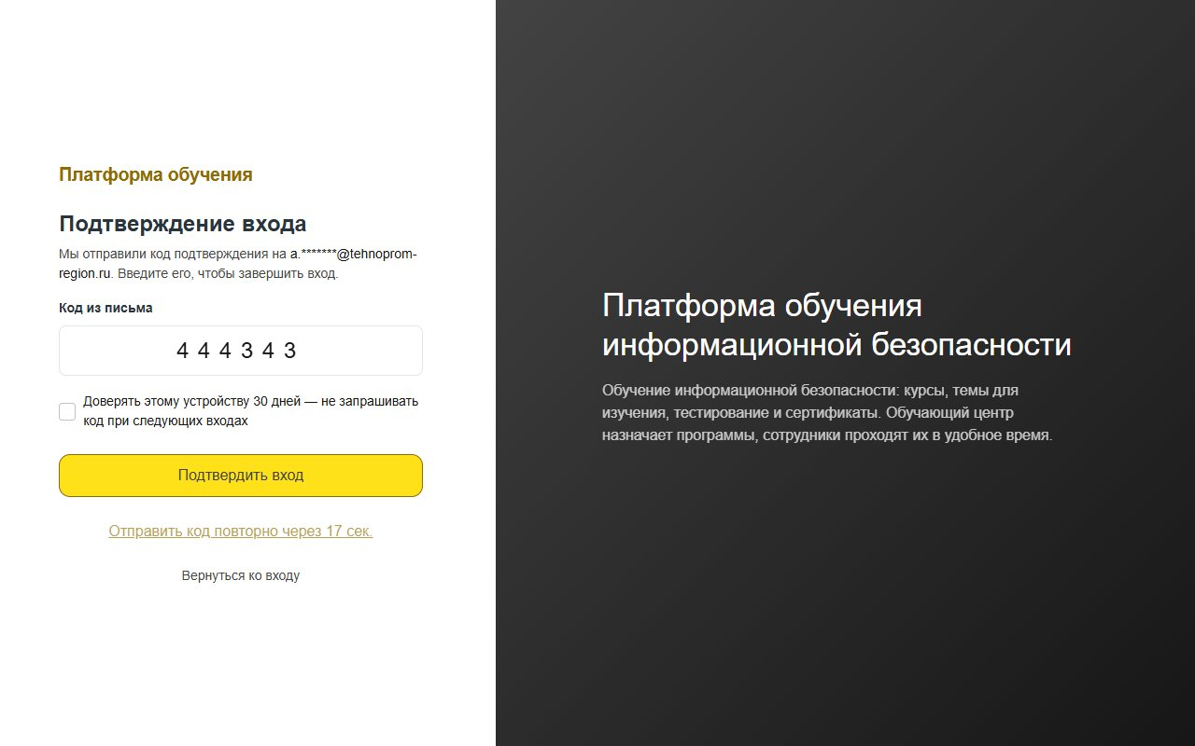
Рисунок 2 — Страница ввода кода подтверждения входа
- Откройте письмо от платформы. В нём крупно выделен код из шести цифр.
- Введите код в поле на странице подтверждения.
- Если это ваше личное рабочее устройство, отметьте, что устройству можно доверять — тогда следующие входы с него код не потребуют.
- Нажмите кнопку подтверждения. Откроется начальная страница платформы.
Параметр | Значение
Длина кода | 6 цифр
Срок действия кода | 10 минут с момента отправки
Повторная отправка | Не чаще одного раза в минуту
Число попыток ввода кода | 5; после этого нужно запросить новый код
Срок доверия устройству | 30 дней
Код пришёл, а вы не входили
Если письмо с кодом пришло, но вход выполняли не вы, значит кто-то знает ваш пароль. Никому не сообщайте код, войдите в платформу сами и смените пароль в разделе «Мой профиль». Затем сообщите об этом в службу информационной безопасности.
Подтверждение входа кодом включено по умолчанию для всех учётных записей. Отменить этот шаг для своей учётной записи самостоятельно нельзя — решение принимает эксплуатирующая организация настройкой на уровне всей платформы, а не отдельный сотрудник. Исключение — отдельная служебная учётная запись, для которой администратор сервера консольной командой временно освобождает от кода конкретно эту запись, а не платформу целиком; порядок входа для остальных сотрудников при этом не меняется.

1.4 Если код не пришёл
Проверьте по порядку — почти всегда причина находится на первых двух шагах.
- Подождите минуту. Письмо проходит через почтовый сервер организации, задержка в несколько десятков секунд — это нормально.
- Загляните в папку «Спам» и в другие папки. Правила сортировки писем могут убрать письмо из папки «Входящие».
- Проверьте адрес. Убедитесь, что на первом шаге ввели тот адрес, к почте которого у вас есть доступ.
- Запросите код повторно. На странице подтверждения есть кнопка повторной отправки. Она становится доступной через минуту после предыдущей отправки.
- Используйте самый свежий код. Если писем несколько, действителен код из последнего: предыдущие при повторной отправке перестают работать.
- Обратитесь к администратору, если письма не приходят более пяти минут. Возможная причина — почтовый ящик переполнен, адрес в учётной записи указан с ошибкой либо письма платформы отсеивает почтовый фильтр организации.

1.5 Доверенное устройство
Отметка о доверии устройству избавляет от ввода кода при каждом входе. Отмечайте доверенным только личное рабочее устройство, к которому нет доступа у посторонних. Общий компьютер, чужой ноутбук или устройство в переговорной доверенными отмечать не следует.
Список доверенных устройств виден в разделе «Мой профиль». Там же указаны адрес, с которого был вход, и дата последнего использования. Если в списке есть незнакомое устройство, воспользуйтесь кнопкой выхода на всех устройствах — она разом завершает сеансы и отменяет доверие.

1.6 Восстановление пароля
- На странице входа выберите восстановление пароля.
- Введите адрес рабочей почты и подтвердите отправку.
- Откройте письмо и перейдите по ссылке из него.
- Придумайте новый пароль с учётом требований пункта 1.7 и сохраните его.
- Войдите с новым паролем; код подтверждения потребуется, как при обычном входе.
Ссылка из письма действует ограниченное время. Если вы открыли её позже и получили сообщение о том, что ссылка недействительна, просто запросите восстановление ещё раз.

1.7 Требования к паролю
Требования действуют одинаково при установке, смене и восстановлении пароля.
Требование | Пояснение
Не короче 12 символов | Длина важнее сложности: длинная фраза надёжнее короткого набора знаков
Строчные и прописные буквы | Должны присутствовать и те и другие
Хотя бы одна цифра
Хотя бы один специальный символ | Например, знак препинания или служебный знак
Пароль не из известных утечек | Необязательное требование: включает эксплуатирующая организация. Если включено, платформа проверяет, не встречался ли такой пароль в опубликованных утечках, и отклоняет его
Не совпадает с пятью предыдущими | Вернуться к прежнему паролю нельзя, в том числе к действующему сейчас
Как придумать пароль, который легко запомнить
Возьмите фразу из четырёх несвязанных слов, добавьте цифру и знак препинания. Такой пароль набирается быстро, помнится без записи и по всем перечисленным требованиям проходит. Не используйте рабочий пароль на сторонних сайтах.

1.8 Временная блокировка после неудачных попыток
Если подряд ввести неверный пароль пять раз в течение пятнадцати минут, вход в учётную запись временно закрывается на пятнадцать минут. Это защита от подбора пароля, а не наказание.
Что происходит | Что делать
Появилось сообщение о временной блокировке с указанием оставшихся минут | Подождать указанное время. Блокировка снимается сама, обращаться никуда не нужно
Пароль забыт | Не подбирать его, а сразу воспользоваться восстановлением пароля (пункт 1.6)
Блокировка наступила, хотя вы не ошибались | Пароль пытается подобрать посторонний. Дождитесь снятия блокировки, смените пароль и сообщите в службу информационной безопасности
Ждать нельзя, работа срочная | Обратиться к администратору: он может снять блокировку досрочно
Повторные неудачные попытки во время блокировки её не продлевают. Вход с устройства, ранее отмеченного доверенным, блокировка не закрывает — это сделано специально, чтобы посторонний, перебирающий пароль к вашей учётной записи, не мог лишить вас доступа к обучению.

1.9 Завершение работы и выход на всех устройствах
Обычный выход выполняется через меню профиля в правом верхнем углу. На общем компьютере выходите из платформы после работы обязательно.
Если есть подозрение, что доступ к вашей учётной записи получил посторонний, откройте «Мой профиль» и воспользуйтесь выходом на всех устройствах. Действие завершает все прочие сеансы и отменяет доверие ко всем устройствам; для подтверждения потребуется ввести текущий пароль. Сразу после этого смените пароль.

2. Устройство интерфейса

2.1 Общая схема экрана
Все страницы платформы устроены одинаково.
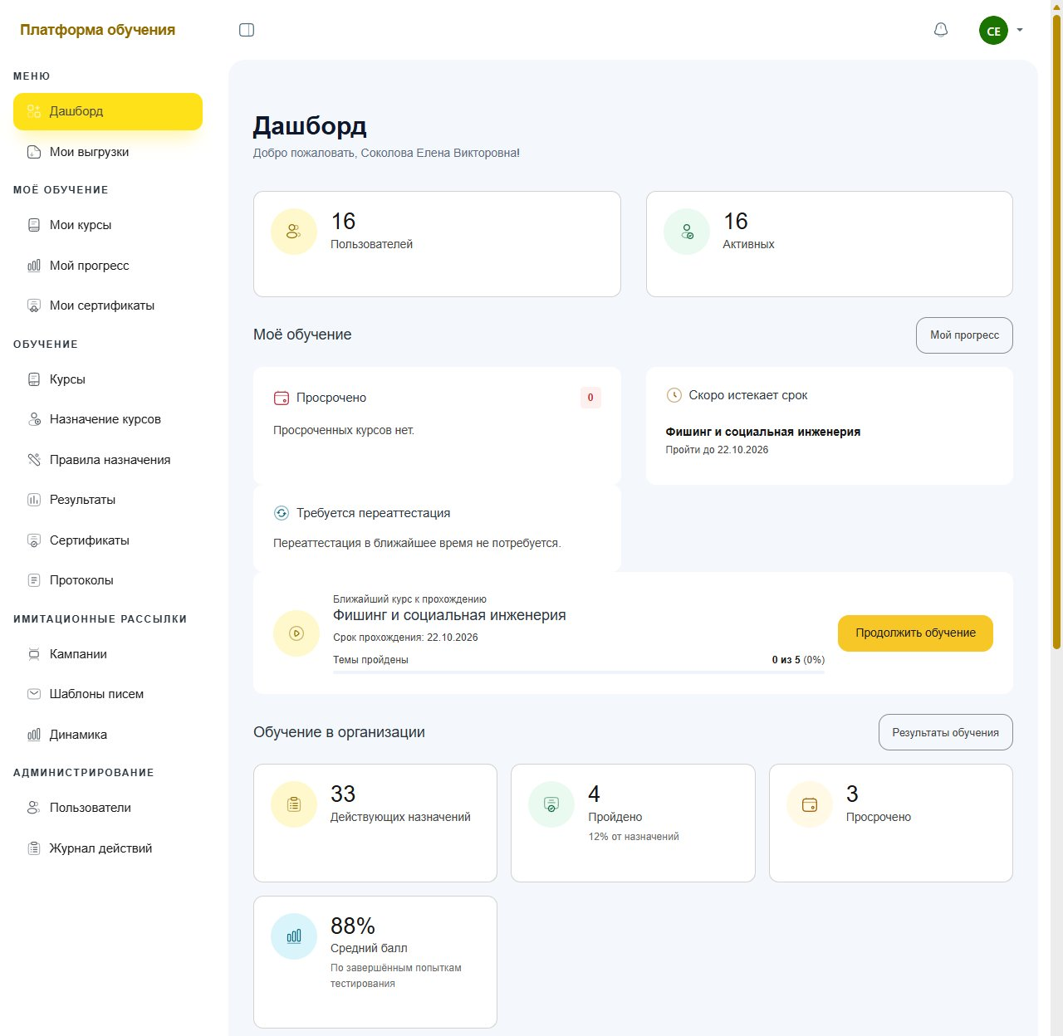
Рисунок 3 — Главный экран менеджера обучения: боковое меню, верхняя полоса и рабочая область
Область экрана | Что там находится
Боковое меню слева | Разделы платформы. На узком экране меню скрывается и открывается кнопкой
Верхняя полоса | Значок уведомлений с числом непрочитанных и меню профиля с выходом из системы
Строка навигации | Путь к текущей странице. По нему возвращаются на уровень выше
Основная область | Содержимое страницы: карточки, таблицы, формы
Панель фильтров | На страницах со списками — поиск и отборы. Выбранные значения сохраняются в адресе страницы, поэтому ссылку на отфильтрованный список можно переслать коллеге

2.2 Разделы меню
Раздел меню | Пункт | Назначение
Меню | Дашборд | Начальная страница с показателями и ближайшими задачами
Меню | Мои выгрузки | Файлы, которые вы заказывали на выгрузку
Моё обучение | Мои курсы | Назначенное вам обучение и сроки
Моё обучение | Мой прогресс | Изученные темы, результаты и сроки по каждому курсу
Моё обучение | Мои сертификаты | Документы о пройденном обучении
Обучение | Курсы | Учебные программы, их версии и настройки прохождения
Обучение | Назначение курсов | Выдача обучения сотрудникам, подразделениям и должностям
Обучение | Правила назначения | Автоматическая выдача курсов по подразделению, должности или роли
Обучение | Результаты | Результаты обучения по всем сотрудникам
Обучение | Сертификаты | Все выданные сертификаты и их отзыв
Обучение | Протоколы | Формирование протоколов проверки знаний
Обучение | Подразделения | Справочник структурных подразделений
Обучение | Должности | Справочник должностей
Обучение | Журнал аудита | Неизменяемая запись значимых событий обучения
Имитационные рассылки | Кампании | Создание, запуск и остановка рассылок, отчёты по каждой
Имитационные рассылки | Шаблоны писем | Библиотека заготовок учебных писем
Имитационные рассылки | Динамика | Показатели по кварталам в целом по организации
Администрирование | Пользователи | Учётные записи сотрудников
Администрирование | Журнал действий | История операций в платформе
Администрирование | Настройки | Параметры системы
Раздел «Администрирование» виден и администратору, и менеджеру обучения, но не каждый его пункт: пункт «Настройки» открыт только администратору, «Пользователи» и «Журнал действий» — обеим ролям. Внутри раздела «Обучение» пункты «Подразделения», «Должности» и «Журнал аудита» также открыты только администратору — подробнее о различиях по ролям см. пункт 2.3.

2.3 Чем различается вид для разных ролей
Меню собирается под конкретного человека: пункт появляется, только если у вас есть право на соответствующее действие. Поэтому разные сотрудники видят разные наборы разделов, и это нормально.
Роль | Что доступно
Обучаемый | Раздел «Моё обучение» целиком, начальная страница со своими сроками, свой профиль. Результаты других сотрудников недоступны
Менеджер обучения | Всё перечисленное, плюс ведение курсов, тем и вопросов, назначение обучения, правила назначения, результаты, сертификаты и протоколы, ведение учётных записей сотрудников и просмотр журнала действий. Публиковать версии курсов, вести справочники подразделений и должностей, назначать роли, менять настройки платформы и открывать неизменяемый журнал аудита не может
Администратор | Все возможности платформы: публикация версий курсов, справочники подразделений и должностей, неизменяемый журнал аудита, отзыв сертификатов, запуск и остановка имитационных кампаний, управление ролями, учётными записями и настройками
Роль руководителя подразделения отдельной ролью не выделяется. Руководителю, которому нужно следить за обучением своих сотрудников, назначается роль менеджера обучения и указывается его подразделение — тогда он получает доступ к результатам и к нему направляются письма о просрочках по его подразделению.

2.4 Приёмы, общие для всех экранов
Приём | Как работает
Поиск | Начните печатать — список отбирается сам, нажимать кнопку не нужно. Регистр букв значения не имеет
Фильтры | Действуют совместно: чем больше выбрано, тем уже выборка. Кнопка сброса возвращает список к полному виду
Сортировка | Щелчок по заголовку столбца сортирует таблицу, повторный щелчок меняет направление
Ввод дат | Формат дд.мм.гггг. Календарь открывается стрелкой вниз, есть кнопки «Сегодня» и «Очистить»
Диалоговые окна | Закрываются клавишей Esc, кнопкой отмены или щелчком вне окна. Несохранённые изменения при этом теряются
Уведомления | Значок с числом непрочитанных в верхней полосе. Щелчок по уведомлению открывает страницу, к которой оно относится
Диаграммы | Под каждой есть переключатель показа тех же данных таблицей — так удобнее сверять числа и печатать

3. Работа обучаемого

3.1 Начальная страница
Сразу после входа открывается начальная страница. Она отвечает на один вопрос: чем заняться прямо сейчас. На ней четыре блока.
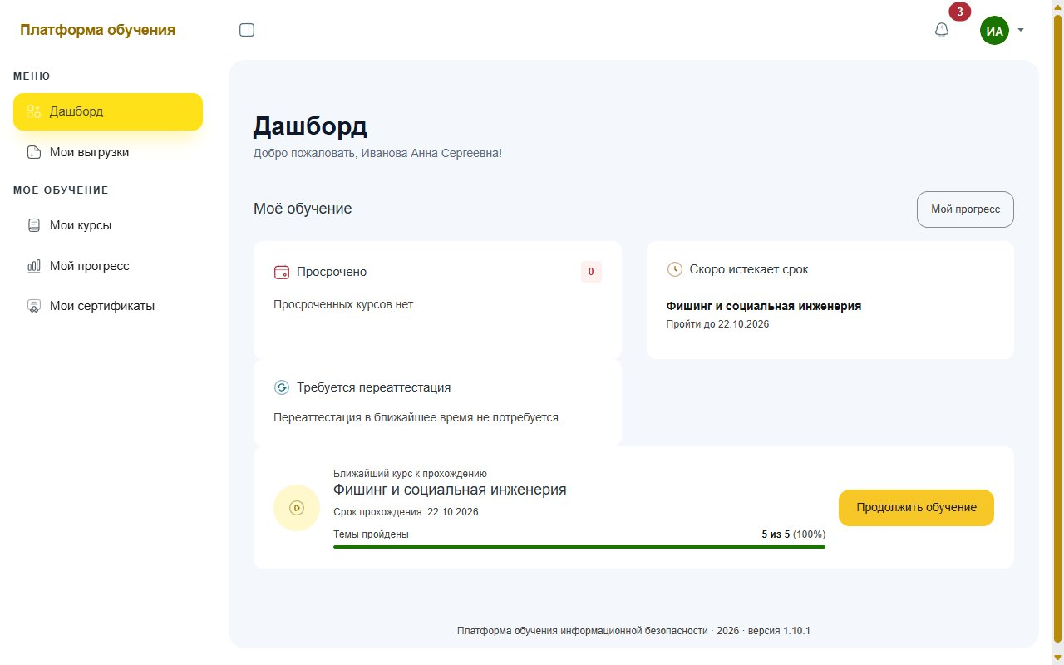
Рисунок 4 — Начальная страница обучаемого: просроченные курсы, ближайшие сроки и ближайший курс
Блок | Содержание
Просрочено | Курсы, срок прохождения которых уже вышел. Если таких нет, так и написано
Скоро истекает срок | Курсы с ближайшими сроками и датами, до которых их нужно завершить
Требуется переаттестация | Курсы, результат по которым скоро утратит силу или уже утратил
Ближайший курс к прохождению | Один курс, за который логичнее взяться первым, с прогрессом и кнопкой продолжения

3.2 Мои курсы
Раздел «Моё обучение» → «Мои курсы» показывает назначенное вам обучение карточками. Курсы, которые вам не назначены, здесь не появляются: платформа показывает только то, что относится к вам.
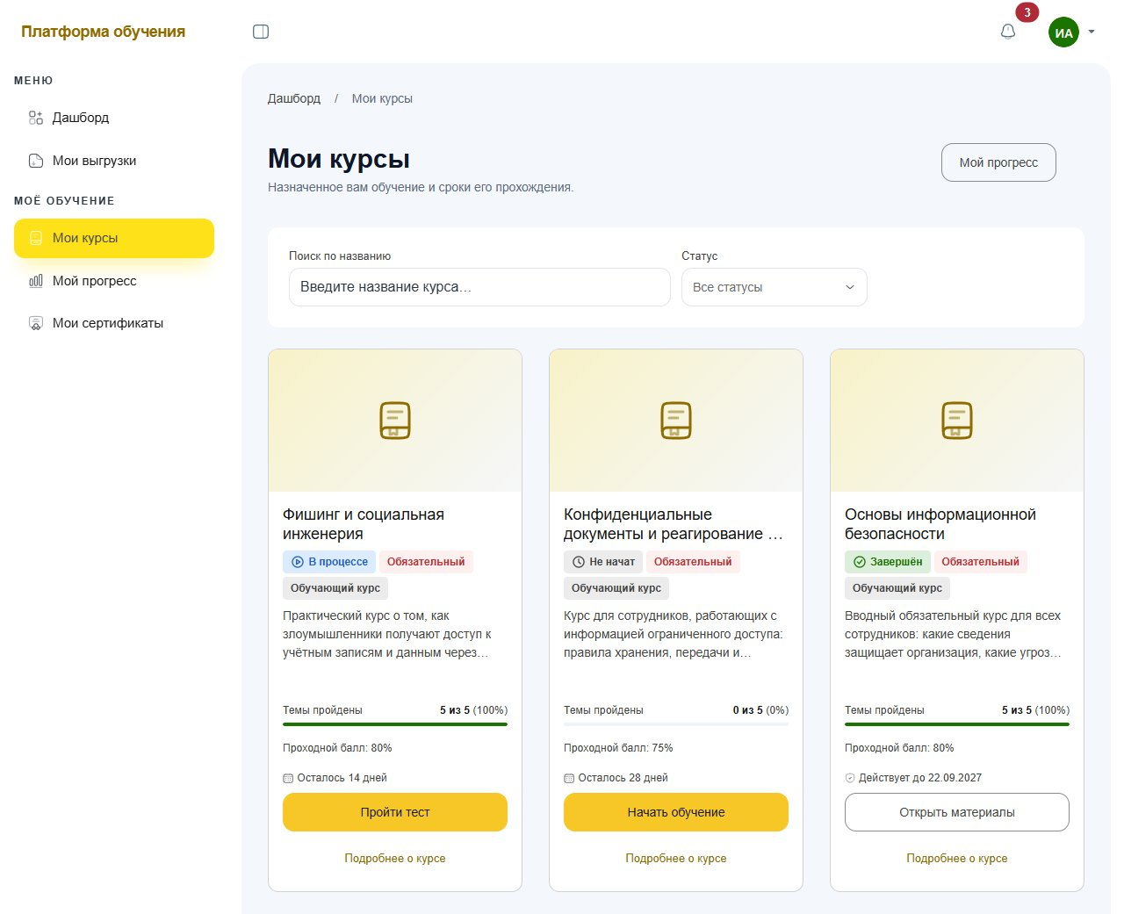
Рисунок 5 — Раздел «Мои курсы»: карточки назначенного обучения, поиск и отбор по статусу
На карточке курса указаны:
- название и тип — обучающий курс либо ознакомление с документом;
- отметка «Обязательный», если курс обязателен к прохождению;
- сколько тем курса вы уже подтвердили, например «5 из 5»;
- проходной балл, который потребуется набрать на проверке знаний;
- срок: сколько дней осталось либо на сколько дней просрочено;
- кнопка действия — «Начать обучение», «Продолжить», «Пройти тест» или «Пройти заново».
Над карточками есть поиск по названию и отбор по статусу. Значения статусов приведены в таблице.
Статус | Что означает
Назначен | Курс выдан, но вы к нему ещё не приступали
В процессе | Обучение начато и не завершено
Пройден | Проходной балл набран, результат действует
Не пройден | Попытки использованы, проходной балл не набран
Просрочен | Срок прохождения истёк, обучение не завершено
Требует переаттестации | Результат утратил силу или утратит в ближайшее время

3.3 Изучение темы
Нажатие кнопки на карточке открывает страницу курса. Слева — список тем с номерами: подтверждённые отмечены, текущая выделена. Справа — содержимое темы. Внизу списка тем находится кнопка перехода к проверке знаний.
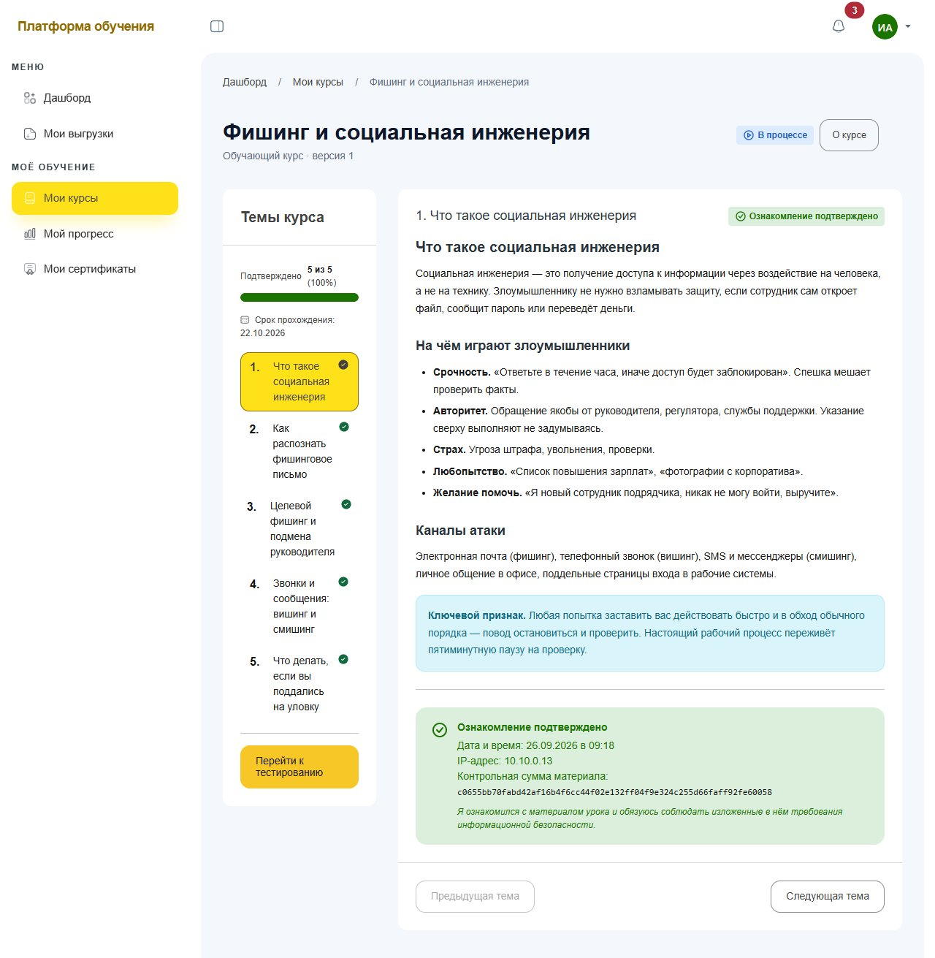
Рисунок 6 — Страница курса: список тем слева и содержимое выбранной темы справа
- Прочитайте текст темы полностью.
- Если к теме приложены материалы — документы, изображения или видео, — откройте их. Материалы, отмеченные как обязательные, нужно просмотреть до подтверждения.
- Подтвердите ознакомление — см. пункт 3.4.
- Перейдите к следующей теме кнопкой внизу страницы.
Возвращаться к подтверждённым темам можно в любой момент: они остаются доступными для чтения, вместо блока подтверждения показывается отметка о состоявшемся ознакомлении. При повторном входе в курс открывается первая неподтверждённая тема.

3.4 Подтверждение ознакомления и минимальное время изучения
Подтверждение ознакомления — не формальность и не «галочка для отчёта». Это юридически значимая отметка: ею вы удостоверяете, что прочитали материал и обязуетесь соблюдать изложенные в нём требования. Именно на неё ссылается организация, когда подтверждает, что обучение фактически состоялось.
Вместе с отметкой платформа сохраняет:
- дату и время подтверждения;
- адрес в сети, с которого выполнено подтверждение, и сведения о браузере;
- контрольную сумму материала — цифровой отпечаток, доказывающий, что вы видели именно этот текст, а не изменённый впоследствии;
- номер версии курса и дословный текст согласия, который был вам показан.
Почему кнопка подтверждения сначала неактивна
Для темы может быть задано минимальное время изучения — например, полторы минуты. Пока оно не истекло, кнопка подтверждения недоступна, а на экране идёт обратный отсчёт «Подтверждение будет доступно через…». Время считается на сервере и приостанавливается, если вы переключились на другую вкладку: засчитывается фактическое чтение, а не время открытой страницы.
Смысл ограничения простой. Отметка об ознакомлении подтверждает, что материал прочитан. Если подтверждение можно поставить через секунду после открытия темы, доказательная сила отметки теряется, а вместе с ней — и ценность всего обучения для организации.

3.5 Допуск к проверке знаний
Кнопка перехода к проверке знаний становится активной не всегда. Если она неактивна, рядом написана точная причина — например, «Осталось подтвердить 5 из 5 тем курса». Ниже перечислены все причины и что с ними делать.
Что написано на экране | Что делать
Перед тестированием изучите и подтвердите все материалы курса | Вернуться к темам, у которых нет отметки, и подтвердить ознакомление
Следующая попытка будет доступна такого-то числа во столько-то | Дождаться указанного времени. Между попытками задан перерыв, чтобы к повторной проверке вы возвращались, повторив материал
Все попытки прохождения теста использованы | Обратиться к менеджеру обучения: он назначает повторное обучение новым циклом
Курс уже пройден | Ничего делать не нужно. Повторная проверка знаний состоится в следующем цикле обучения
Срок действия результата истёк | Дождаться назначения нового цикла — оно создаётся автоматически
Тест по курсу пока не подготовлен | Сообщить менеджеру обучения: в версии курса нет пригодных вопросов
Курс завершается подтверждением ознакомления | Проверка знаний по такому курсу не предусмотрена. Достаточно подтвердить все темы
Курс вам не назначен | Обратиться к менеджеру обучения

3.6 Прохождение проверки знаний
На экране проверки знаний доступно следующее.
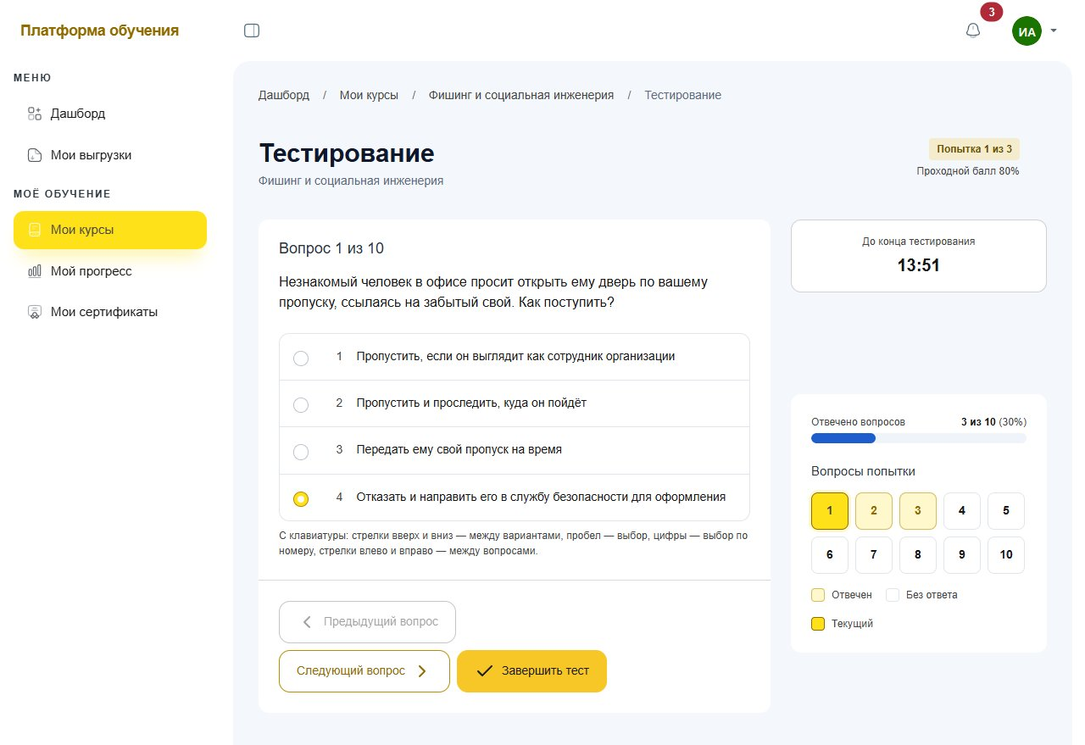
Рисунок 7 — Проверка знаний: вопрос с несколькими вариантами ответа, обратный отсчёт и карта вопросов
- Номер попытки из числа допустимых, например «Попытка 2 из 3».
- Обратный отсчёт, если для курса задано ограничение времени. За пять минут до истечения появляется предупреждение. Отсчёт ведёт сервер, поэтому перезагрузка страницы времени не добавляет.
- Карта вопросов — номера всех вопросов попытки. Отвеченные подсвечены, текущий выделен. Щелчок по номеру переводит к вопросу.
- Вопрос и варианты ответа. Если нужно выбрать один вариант, это переключатель; если несколько — флажки с подписью «Выберите все подходящие варианты».
- Кнопки перехода между вопросами и кнопка завершения.
Ответы сохраняются сами
Каждый выбор немедленно уходит на сервер. Если закроется вкладка, разрядится телефон или оборвётся связь, вернитесь на страницу проверки знаний — попытка продолжится с того же места с сохранёнными ответами. Начинать заново не придётся, лишняя попытка не тратится.
Переходить между вопросами можно свободно, в любом порядке, возвращаться к отвеченным и менять ответ. Правильность ответа во время попытки не показывается — иначе проверка знаний потеряла бы смысл. Если при нажатии кнопки завершения остались неотвеченные вопросы, платформа переспросит, указав их число.
Когда время истекает, попытка завершается автоматически с теми ответами, которые вы успели дать. Такая попытка помечается отметкой об истечении времени.

3.7 Результат проверки знаний
Сразу после завершения открывается страница результата. На ней указано:
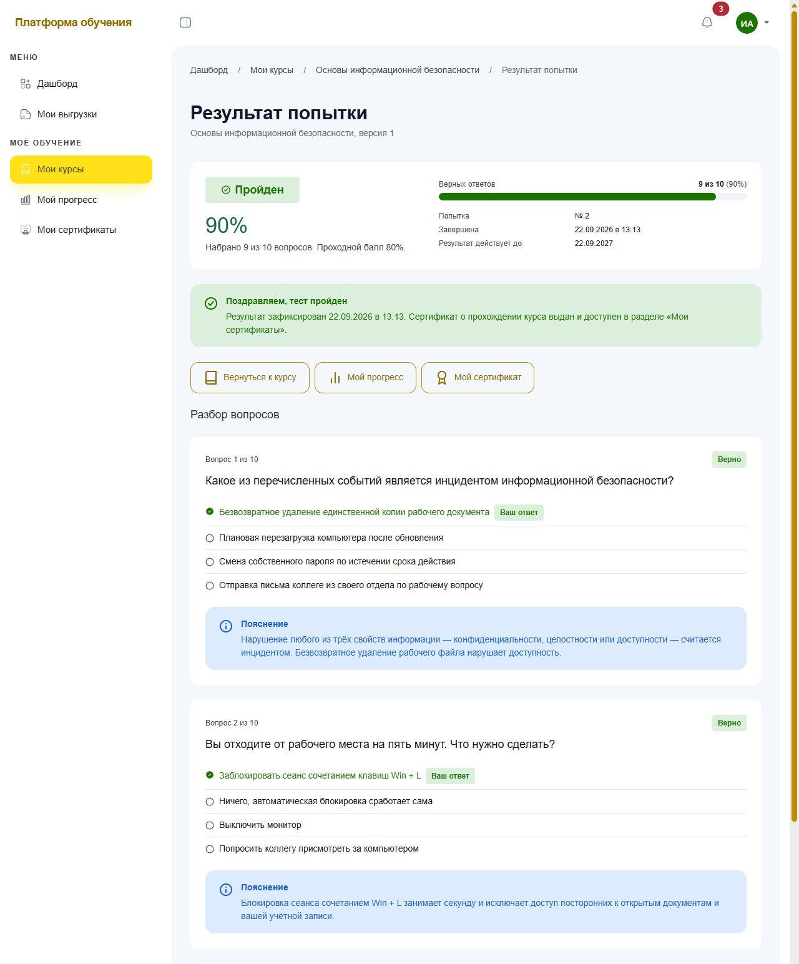
Рисунок 8 — Страница результата проверки знаний с итогом и разбором вопросов
- сколько вопросов из скольких отвечено верно и какой это процент;
- проходной балл курса;
- итог крупной отметкой — «Пройден» либо «Не пройден»;
- при успехе — дата завершения, срок действия результата и ссылка на сертификат;
- при неудаче — сколько попыток осталось и когда будет доступна следующая.
Ниже приводится разбор по каждому вопросу: текст вопроса, ваш ответ, правильный ответ и пояснение, если оно заполнено. Разбор стоит прочитать даже при успешном прохождении — он и есть учебная часть проверки знаний.

3.8 Если проходной балл не набран
Непройденная проверка знаний не влечёт никаких последствий сама по себе. Это сигнал, что материал усвоен не полностью, и повод вернуться к темам.
- Прочитайте разбор по вопросам, в которых допущены ошибки.
- Вернитесь к темам курса и перечитайте относящиеся к ним разделы.
- Дождитесь окончания перерыва между попытками, если он задан.
- Пройдите проверку знаний заново кнопкой на странице результата или на карточке курса.
Когда попытки заканчиваются, курс переходит в состояние «Не пройден», и дальнейшее решение принимает менеджер обучения: он назначает повторное обучение новым циклом, и попытки начинаются заново.

3.9 Мой прогресс
Раздел «Мой прогресс» — сводная картина по всему вашему обучению. Наверху карточки с числами: сколько курсов назначено, сколько пройдено, сколько в процессе, сколько просрочено, доля пройденных и сколько курсов требует переаттестации.
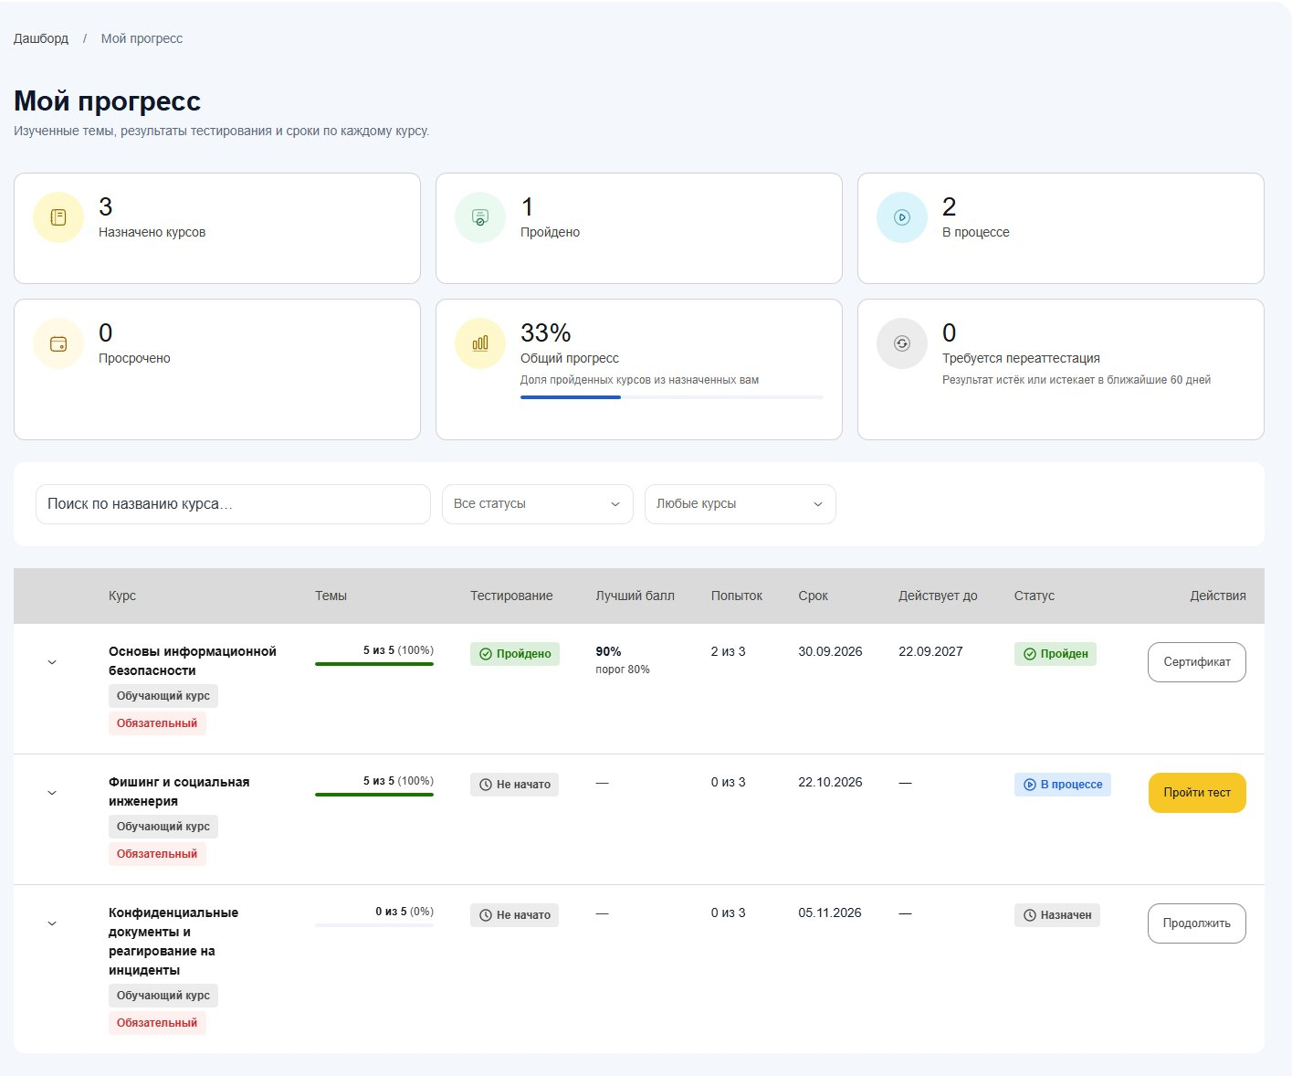
Рисунок 9 — Раздел «Мой прогресс»: сводные показатели и таблица по курсам
Ниже таблица по каждому курсу: изученные темы, состояние проверки знаний, лучший балл и проходной порог, использованные попытки, срок прохождения, срок действия результата, статус и кнопка действия. Строку можно развернуть — откроются даты подтверждения по каждой теме, история попыток текущего и прошлых циклов и сведения о выданном сертификате.

3.10 Мои сертификаты
Раздел «Мои сертификаты» перечисляет документы о пройденном обучении: номер, курс и его версию, дату выдачи, срок действия и статус.
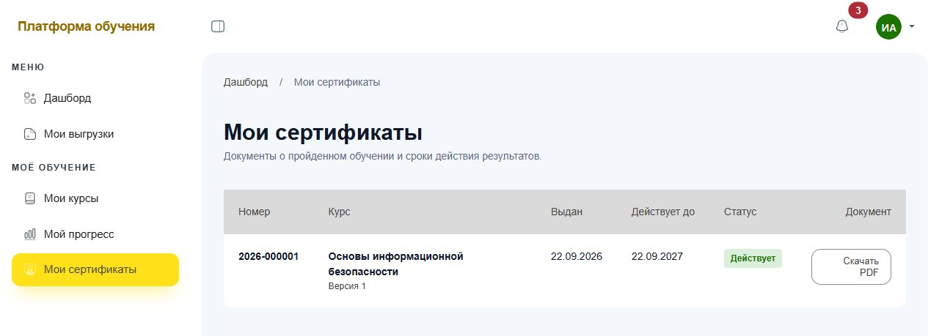
Рисунок 10 — Раздел «Мои сертификаты»: перечень выданных документов о пройденном обучении
Статус | Что означает
Формируется | Сертификат выдан, печатная форма ещё готовится. Обычно это занимает несколько минут; скачивание станет доступным само
Действителен | Сертификат действует, файл доступен для скачивания
Истёк | Срок действия результата закончился. Сертификат остаётся в списке как свидетельство ранее пройденного обучения
Отозван | Сертификат аннулирован администратором с указанием основания
Сертификат выдаётся автоматически при успешном прохождении, если для курса включена выдача. Запрашивать его отдельно не нужно. На сертификате размещён код быстрого доступа: проверяющий может навести на него камеру и открыть страницу проверки подлинности. Страница показывает номер, фамилию и инициалы, название курса, даты и статус — и ничего сверх этого.

3.11 Сроки, просрочка и переаттестация
Понятие | Что означает
Срок прохождения | Дата, до которой обучение нужно завершить. Указана на карточке курса и в разделе «Мой прогресс»
Просрочка | Срок прошёл, обучение не завершено. Доступ к курсу при этом сохраняется: пройти его можно и после срока, факт просрочки останется в отчётности
Срок действия результата | Дата, до которой действует успешно пройденное обучение. Указана как «Действует до»
Переаттестация | Повторное прохождение курса после окончания срока действия результата. Новый цикл создаётся платформой автоматически
Цикл обучения | Порядковый номер прохождения курса. Второй цикл означает, что курс проходится повторно
Внеочередная проверка знаний | Прохождение вне графика по решению ответственного лица, например после происшествия с информационной безопасностью. Основание указывается при назначении
Напоминания о приближении срока приходят письмом и появляются в уведомлениях внутри платформы — по умолчанию за 14, 7 и за 1 день. Уведомления об обязательном обучении и о сроках отключить нельзя.
Подтверждения нужны заново в каждом цикле
При переаттестации подтверждения ознакомления предыдущего цикла сохраняются в истории, но темы требуется подтвердить заново. Это не сбой: смысл переаттестации в том, чтобы материал был прочитан повторно, а не в том, чтобы формально продлить прежний результат.

4. Работа менеджера обучения

4.1 Порядок подготовки курса
Курс готовится в определённой последовательности. Пропустить шаг не получится: платформа не даст опубликовать неполный курс и не даст назначить неопубликованный.
Шаг | Что делаем | Где
1 | Создаём курс и задаём его параметры | Обучение → Курсы → «Создать курс»
2 | Наполняем черновик версии темами | Курсы → в строке курса «Темы»
3 | Прикрепляем к темам материалы | Темы → в строке темы «Материалы»
4 | Составляем вопросы и варианты ответов | Курсы → в строке курса «Вопросы»
5 | Публикуем версию | Курсы → «Версии» → «Опубликовать»
6 | Назначаем обучение сотрудникам | Обучение → Назначение курсов или Правила назначения

4.2 Карточка курса и параметры проверки знаний
Кнопка «Создать курс» на странице «Курсы» открывает форму общих свойств курса. Параметры самой проверки знаний в неё не входят — они собраны на отдельном экране «Настройки тестирования», описанном ниже.
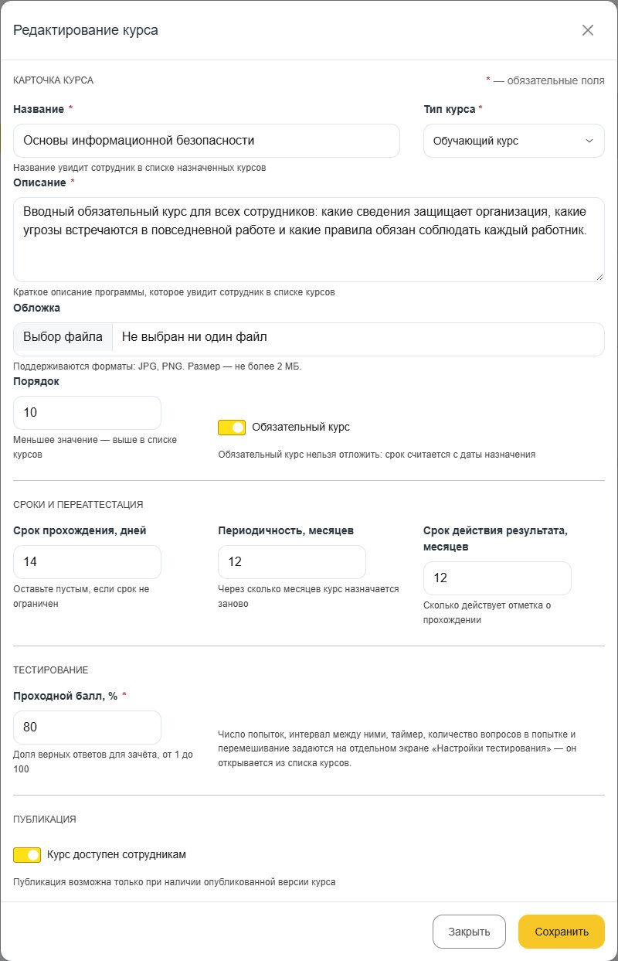
Рисунок 11 — Форма карточки курса: общие свойства, сроки, переаттестация и проходной балл
Поле | Что задаёт
Название | Как курс называется для сотрудника
Тип курса | «Обучающий курс» — материалы и проверка знаний. «Ознакомление» — только подтверждение прочтения документа, без проверки знаний
Описание | Текст, который сотрудник видит на карточке и на странице курса
Обложка | Изображение для карточки курса, необязательно
Обязательный курс | Отметка «Обязательный» на карточке и отдельный отбор в отчётности
Срок прохождения, дней | Сколько дней даётся с момента назначения. Может быть переопределён при назначении
Периодичность, месяцев | Через сколько месяцев обучение повторяется. Пусто — курс разовый
Срок действия результата, месяцев | Сколько действует успешно пройденное обучение
Проходной балл, % | Доля верных ответов, начиная с которой проверка знаний считается пройденной
Выдавать сертификат | Формировать ли документ при успешном прохождении
Статус, Порядок | Доступность курса для назначения и его место в списках
Пункт «Настройки тестирования», доступный из строки курса на странице «Курсы», открывает форму остальных параметров проверки знаний. Экран недоступен для курса типа «Ознакомление»: проверка знаний по такому курсу не проводится, и настраивать нечего.
Поле | Что задаёт
Максимум попыток | Сколько раз можно проходить проверку знаний в одном цикле. Пусто — без ограничения
Интервал между попытками, часов | Перерыв, в течение которого повторная попытка недоступна. Ноль — без перерыва
Ограничение времени, минут | Продолжительность попытки. Пусто — без ограничения
Вопросов в попытке | Сколько вопросов из банка попадает в одну попытку. Пусто — все вопросы курса
Перемешивать вопросы, Перемешивать ответы | Порядок вопросов и вариантов различается у разных сотрудников и в разных попытках
Изменения действуют со следующей попытки: уже начатые сотрудниками попытки продолжаются с прежними условиями. Рядом с формой экран показывает число активных вопросов в банке курса и предупреждает, если запрошенное число вопросов в попытке больше, чем есть в банке, — с таким расхождением новую версию курса опубликовать нельзя.

4.3 Версии курса и черновик
Содержимое курса хранится версиями. Это главное, что нужно понять про ведение курсов, и объясняется оно требованием доказательности: если сотрудник подтвердил ознакомление с материалом, этот материал должен остаться неизменным, иначе отметка ничего не подтверждает.
Отсюда правило: опубликованная версия не редактируется никогда. Правки вносятся в черновик.
Состояние версии | Что означает
Черновик | Рабочая копия, доступная для правки. Сотрудникам не видна. Черновик может быть только один
Текущая | Опубликованная версия, по которой выдаются новые назначения
Опубликована | Ранее опубликованная версия. Неизменяема, сохраняется ради тех, кто по ней обучался
На странице «Версии» по каждой версии показаны номер, состояние, дата публикации и кто её выполнил, контрольная сумма содержимого и число назначений на этой версии. Доступные действия: посмотреть состав, создать черновик, опубликовать, удалить черновик.
Если при открытии тем или вопросов вы видите сообщение о том, что текущая версия опубликована и защищена от изменений, — создайте черновик. Он копирует содержимое текущей версии, и дальше вы правите копию.

4.4 Темы курса и редактор содержимого
Страница «Темы» открывается из строки курса. Она показывает темы черновика: название, число материалов, минимальное время изучения, статус и сколько сотрудников тему изучили.
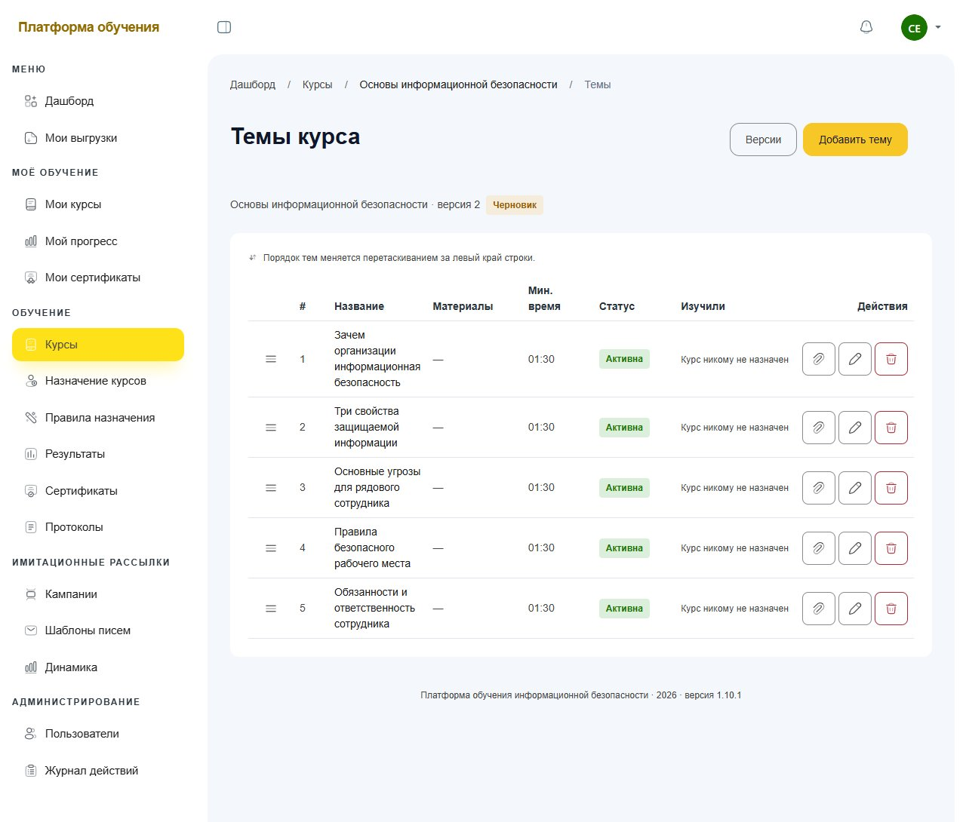
Рисунок 12 — Страница «Темы курса» с черновиком версии: порядок тем меняется перетаскиванием
Порядок тем меняется перетаскиванием строки за левый край. Сотрудник изучает темы в этом порядке.
Форма темы содержит четыре поля.
Поле | Пояснение
Название | Отображается в списке тем у сотрудника
Содержимое | Текст темы в редакторе с оформлением
Минимальное время изучения, секунд | До его истечения сотрудник не сможет подтвердить ознакомление. Ноль — без ограничения
Статус | Неактивная тема не показывается сотруднику и не учитывается при допуске к проверке знаний
Редактор содержимого работает как привычный текстовый редактор.
- Заголовки, полужирный и наклонный шрифт, списки, ссылки, таблицы — кнопками на панели.
- Текст можно вставить из документа. При вставке оформление приводится к оформлению платформы: единый вид материалов важнее сохранения исходных шрифтов и цветов.
- Содержимое проверяется при сохранении: разметка, способная нарушить работу страницы, удаляется. Это защита сотрудников, а не ограничение возможностей менеджера обучения.
- Пишите короткими абзацами и разбивайте материал подзаголовками — с экрана телефона так читают заметно охотнее.
Задавая минимальное время изучения, ориентируйтесь на объём: примерно полторы-две минуты на страницу текста. Завышенное значение раздражает и подталкивает открыть тему и уйти по делам, что обесценивает саму меру.
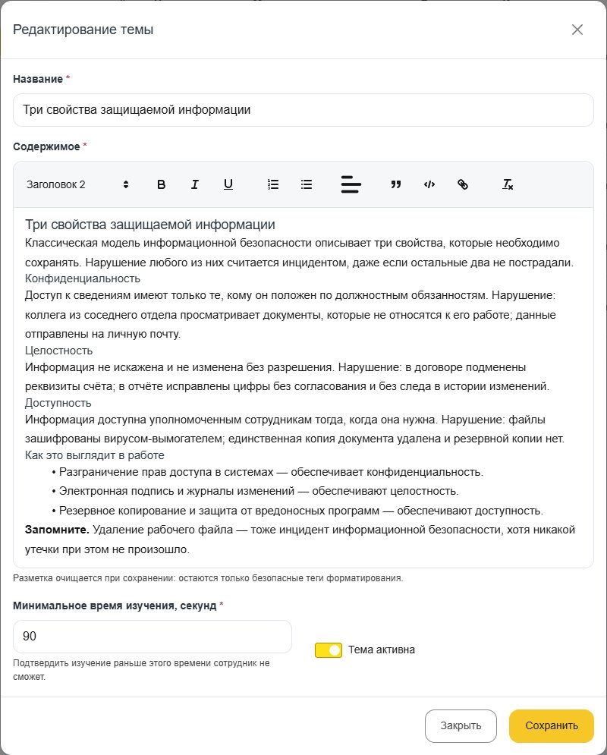
Рисунок 13 — Форма темы с редактором содержимого

4.5 Материалы темы
Страница «Материалы» открывается из строки темы на странице «Темы» и работает с черновиком версии. К теме прикрепляются документы, изображения и видеозаписи — например, памятка, инструкция или запись лекции.
Вид материала | Допустимые форматы | Предельный размер
Документ | pdf, doc, docx, xls, xlsx, ppt, pptx, odt, txt | 100 МБ
Изображение | jpg, jpeg, png, webp | 10 МБ
Видеозапись | mp4, webm | 500 МБ
За один раз можно выбрать несколько файлов. При выборе файла сверх предела платформа сообщает об этом сразу, не дожидаясь загрузки на сервер. Каждый материал можно отметить обязательным к просмотру — тогда сотрудник обязан открыть его до подтверждения ознакомления с темой; отметку можно переключить в любой момент, пока версия остаётся черновиком. У каждого материала доступны скачивание и удаление; удаление запрашивает подтверждение и необратимо. Если версия уже опубликована, состав материалов изменить нельзя — загруженные файлы остаются доступны только для скачивания.
Сотрудник получает файлы по временным ссылкам под своей учётной записью: материалы не лежат в открытом доступе и по прямой ссылке посторонним не открываются.

4.6 Вопросы и варианты ответов
Страница «Вопросы» открывается из строки курса и, как и темы, работает с черновиком версии. В списке видны текст вопроса, тип, число вариантов, число правильных, вес и статус.
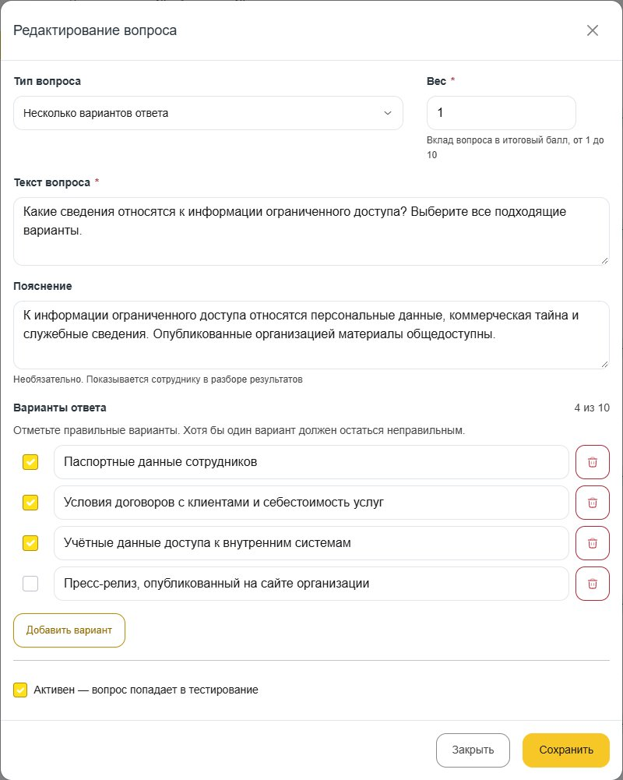
Рисунок 14 — Форма вопроса с вариантами ответов и отметкой правильных
Поле вопроса | Пояснение
Тип вопроса | «Один вариант ответа» либо «Несколько вариантов ответа»
Текст вопроса | Формулировка, которую увидит сотрудник
Пояснение | Показывается в разборе после завершения попытки. Заполнять стоит: это учебная часть проверки знаний
Вес | Насколько вопрос значим относительно остальных. По умолчанию 1
Варианты ответов | От двух до десяти. Правильные отмечаются переключателем или флажками в зависимости от типа
Статус | Неактивный вопрос в попытки не попадает, но сохраняется в версии
Правила, которые платформа проверяет при сохранении и при публикации:
- у вопроса не менее двух вариантов ответа;
- отмечен хотя бы один правильный вариант;
- у вопроса с одним вариантом ответа правильный ровно один;
- тексты вариантов внутри вопроса не повторяются.
Вопрос можно продублировать — удобно, когда несколько вопросов различаются одной формулировкой. При смене типа вопроса с нескольких вариантов на один платформа потребует оставить ровно один правильный.
Практические советы: делайте банк вопросов заметно больше числа вопросов в попытке — тогда у сотрудников не совпадают наборы, а повторная попытка не сводится к запоминанию порядка. Избегайте вариантов «всё перечисленное верно» и формулировок с отрицанием: они проверяют внимательность к тексту, а не знание материала.

4.7 Публикация версии и её последствия
Публикация фиксирует содержимое: с этого момента версия неизменяема, а её контрольная сумма служит доказательством того, что сотрудник изучал именно этот материал. Публиковать версии вправе только администратор.
Платформа не опубликует версию, если:
- в версии нет ни одной темы;
- в обучающем курсе нет ни одного пригодного вопроса;
- вопросов меньше, чем задано в параметре «Вопросов в попытке»;
- какой-либо вопрос не проходит проверку правил из пункта 4.6 — платформа укажет его номер и причину;
- курс архивирован.
При публикации заполняется описание изменений. Оно попадает в историю версий и в уведомления.
Что происходит с уже выданными назначениями
Сотрудники, которые уже начали обучение, остаются на своей версии и спокойно дочитывают то, что начали. Их подтверждения и результаты не сбрасываются. Они получают уведомление о том, что курс обновлён, с указанием, что обучение продолжается по прежней версии.
Новые назначения, а также новые циклы переаттестации создаются уже на опубликованной версии. Если новую редакцию нужно довести до всех немедленно, назначьте внеочередную проверку знаний — она создаёт новый цикл на текущей версии.

4.8 Назначение обучения вручную
Страница «Назначение курсов» состоит из двух вкладок: «Новое назначение» и «Текущие назначения». Форма назначения выполняется в два шага.
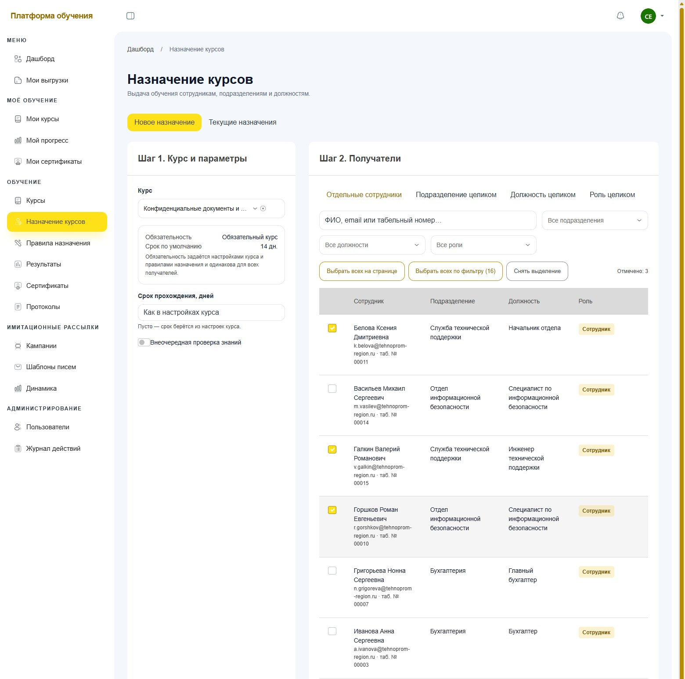
Рисунок 15 — Экран «Назначение курсов»: выбор курса и отметка получателей
Шаг 1. Курс и параметры.
- Выберите курс. В списке только активные курсы с опубликованной версией.
- При необходимости измените срок прохождения в днях — по умолчанию берётся из курса.
- Укажите обязательность назначения.
- Если это внеочередная проверка знаний, отметьте её и заполните основание. Основание сохраняется и попадает в уведомление сотруднику.
Шаг 2. Получатели.
- Выберите способ отбора: конкретные сотрудники, подразделение, должность или роль.
- При выборе сотрудников поимённо воспользуйтесь поиском по имени, почте или табельному номеру и фильтрами по подразделению, должности и роли.
- Отметьте нужных флажками. Кнопки позволяют выбрать всех на странице, всех по текущему фильтру или снять выделение.
- Нажмите кнопку назначения. Платформа покажет подтверждение: сколько назначений будет создано и сколько пропущено, потому что действующее назначение уже есть.
- Подтвердите. Сотрудники получат уведомление о назначении и увидят курс в разделе «Мои курсы».
Уволенные сотрудники в выборку не попадают ни при каком способе отбора.

4.9 Правила автоматического назначения
Правило избавляет от ручного назначения: оно выдаёт курс всем, кто соответствует условию, в том числе тем, кто появится в организации позже. Обязательное вводное обучение разумно выдавать именно правилом, а не списком.
Правило описывается так.
Поле | Пояснение
Курс | Что назначается
Тип получателя | Подразделение, должность, роль или конкретный сотрудник
Получатель | Конкретное значение выбранного типа
Обязательность | Будет ли назначение обязательным
Срок прохождения, дней | Пусто — берётся из курса
Периодичность, месяцев | Пусто — берётся из курса
Правило на подразделение действует и на вложенные
Если получателем указано подразделение, правило охватывает и все входящие в него подразделения. Назначив курс на управление, заводить отдельные правила на каждый его отдел не нужно. Отключить распространение на вложенные подразделения в текущей редакции нельзя; если курс нужен только одному отделу, укажите получателем сам отдел.
В списке правил по каждому видны курс, получатель, охват — расчётное число сотрудников, попадающих под правило, автор и состояние. Действия: применить сейчас, изменить, отключить или включить, удалить. Кнопка «Применить правила сейчас» вверху страницы прогоняет все активные правила, не дожидаясь ближайшего автоматического прохода.
Отключённое правило новых назначений не создаёт, но ранее выданные не отзывает: обучение, которое сотрудник уже проходит, из-за изменения правила не пропадает.
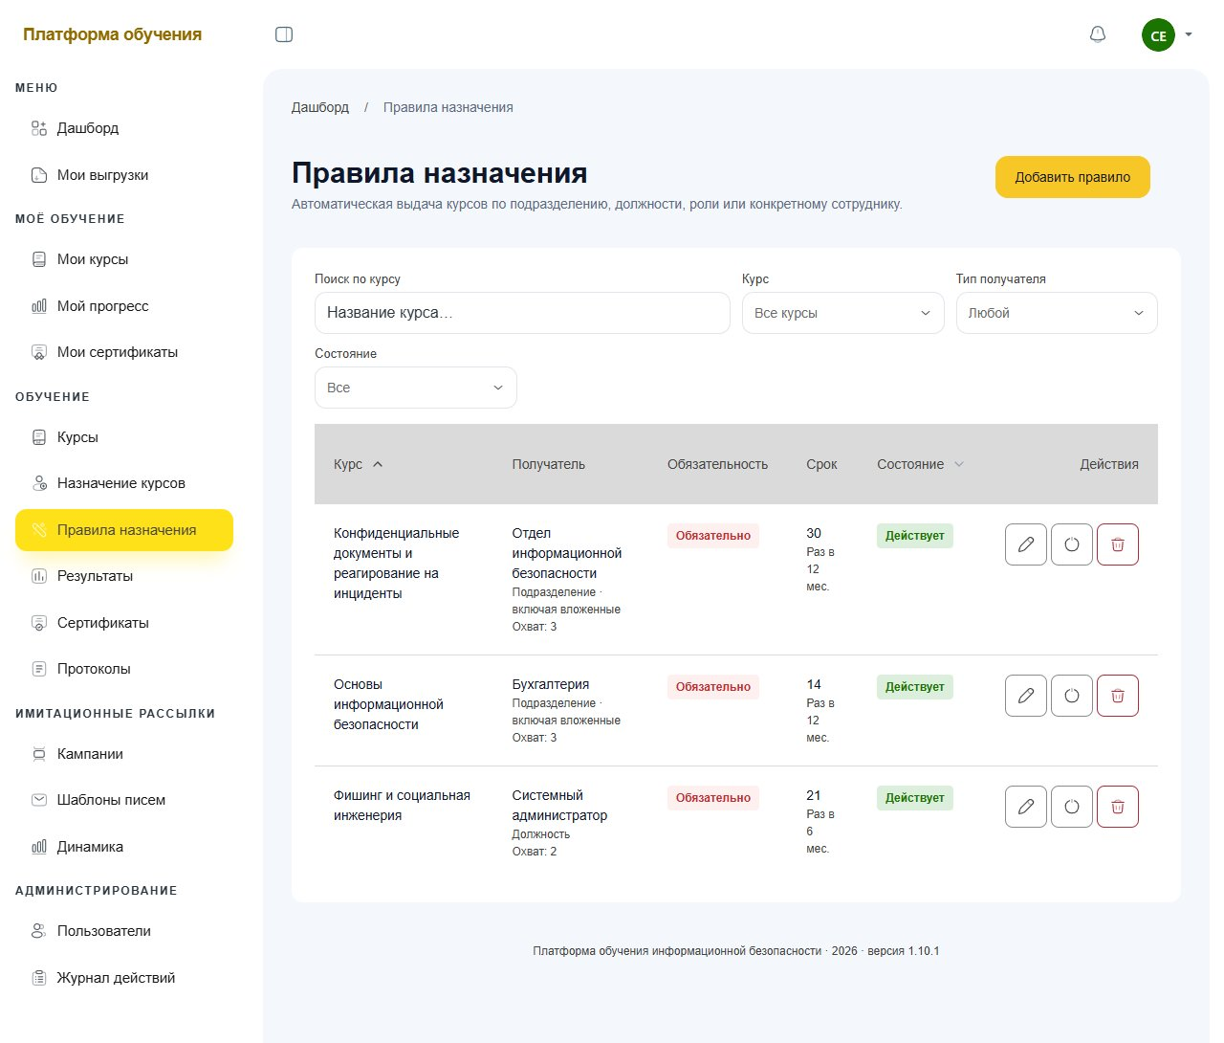
Рисунок 16 — Экран «Правила назначения»: действующие правила по подразделениям и должностям

4.10 Действия над выданными назначениями
Вкладка «Текущие назначения» показывает все выданные назначения: сотрудник с подразделением и должностью, курс и версия, номер цикла, источник назначения, даты назначения и срока, дата завершения, срок действия результата и статус. Есть фильтры по курсу, статусу, подразделению, должности и периоду назначения.
Действие | Что происходит
Продлить срок | Открывается окно с числом дней. Срок прохождения сдвигается, статус просрочки снимается. Обучение продолжается с того же места
Назначить внеочередную проверку знаний | Создаётся новый цикл на текущей опубликованной версии с указанным основанием. Попытки начинаются заново, темы требуется подтвердить повторно
Отозвать доступ | Назначение закрывается, курс исчезает из списка сотрудника. Ранее полученные результаты, подтверждения и сертификаты сохраняются
Отзыв доступен и группой: отметьте назначения флажками и воспользуйтесь отзывом выбранных либо отзывом всех, попавших под текущий фильтр. Перед выполнением платформа переспросит и покажет число затрагиваемых назначений — при отзыве по фильтру это стоит прочитать внимательно.

4.11 Справочники подразделений и должностей
Справочники ведёт администратор. От их аккуратности напрямую зависят правила назначения и достоверность отчётности: сотрудник без подразделения не попадёт под правило, заданное на это подразделение.
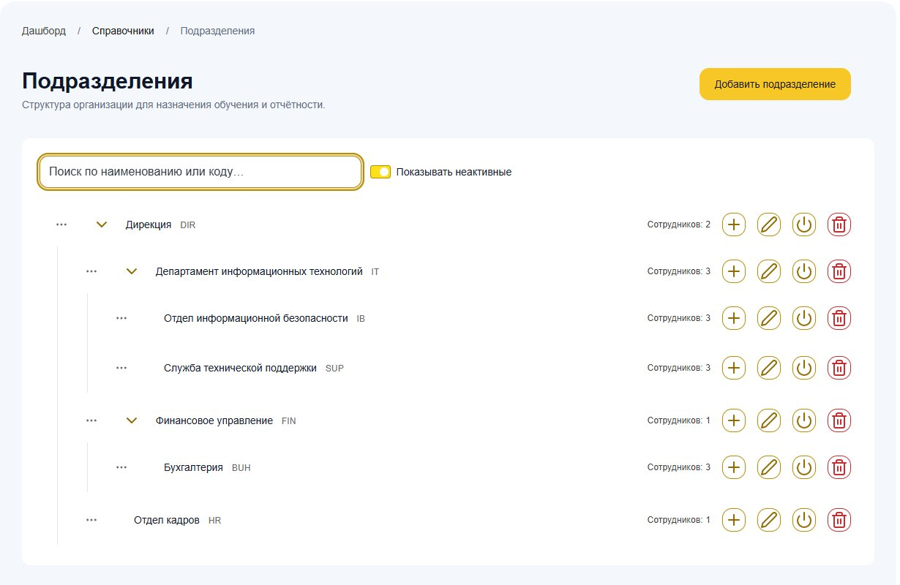
Рисунок 17 — Справочник подразделений в виде дерева
Подразделения ведутся деревом. Узлы сворачиваются и разворачиваются, перетаскиванием подразделение переносится в другое родительское. У каждого показано число сотрудников. Переключатель показа неактивных открывает те, что выведены из структуры.
Должности ведутся простым списком с поиском, фильтром по состоянию и числом сотрудников по каждой.
Удалить подразделение с сотрудниками или с вложенными подразделениями нельзя, как и должность, за которой закреплены сотрудники. Вместо удаления справочная запись переводится в неактивное состояние: она перестаёт предлагаться при выборе, но прошлые результаты остаются связными и читаемыми.

4.12 Журнал аудита
Раздел «Обучение» → «Журнал аудита» открыт только администратору: он показывает неизменяемую запись юридически значимых событий обучения — подтверждений ознакомления, завершений попыток, публикаций версий, выдачи и отзыва сертификатов, запуска кампаний, обращений к результатам обучения.
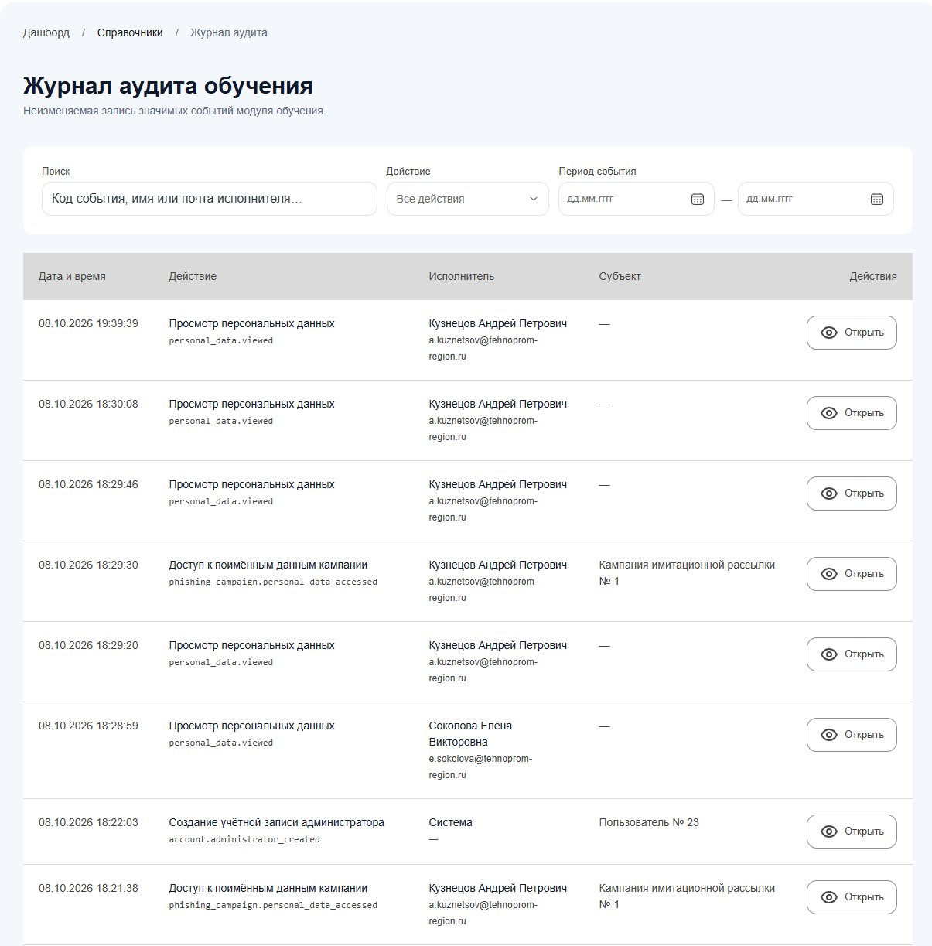
Рисунок 18 — Журнал аудита обучения: события, исполнители и фильтры
Таблица снабжена поиском по коду события, имени или почте исполнителя, отбором по виду действия и по периоду события. Щелчок по строке открывает карточку с подробностями: кто выполнил действие, с какого адреса, к какому объекту оно относится, полезная нагрузка события и хеш записи — та самая контрольная сумма, которой запись сцеплена с предыдущей в неизменяемой цепочке.

5. Работа руководителя и контролирующего лица

5.1 Показатели на начальной странице
Начальная страница сотрудника, у которого есть доступ к результатам, показывает картину по всей организации.
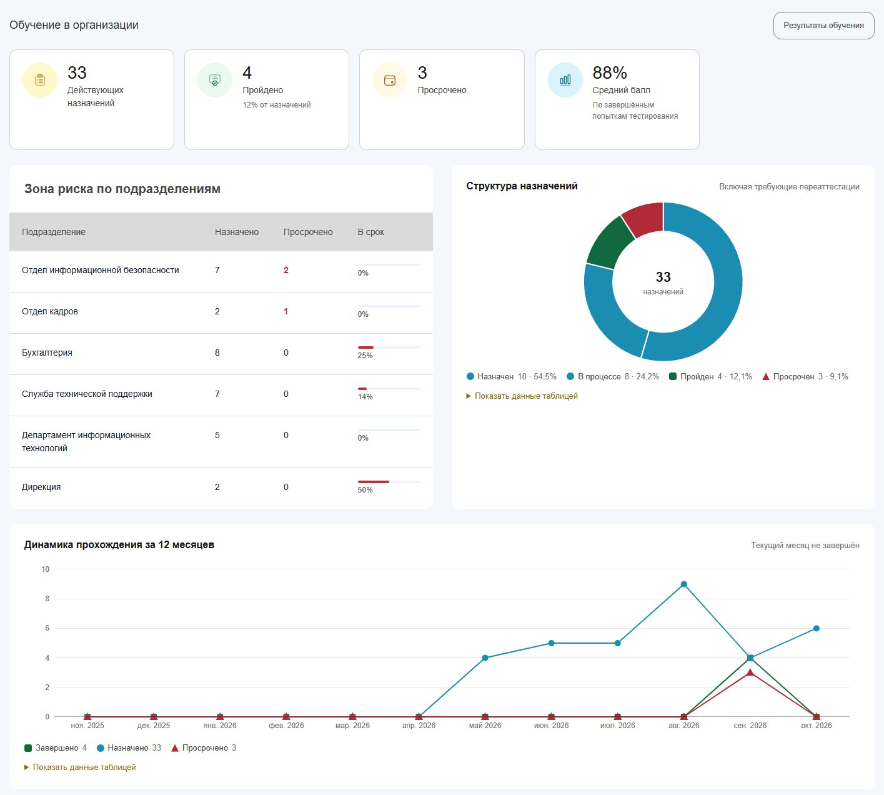
Рисунок 19 — Показатели обучения в организации: зона риска по подразделениям, структура назначений и динамика
Показатель | Как понимать
Действующих назначений | Сколько назначений сейчас в работе
Пройдено | Число и доля успешно завершённых назначений
Просрочено | Назначения, срок которых истёк, а обучение не завершено. Главный показатель для управленческого внимания
Средний балл | Среднее по завершённым попыткам проверки знаний. Низкое значение указывает на сложность материала или на неудачные формулировки вопросов, а не только на подготовку сотрудников
Зона риска по подразделениям | Подразделения, отсортированные по доле завершивших обучение в срок. Первые строки — те, кем стоит заняться
Структура назначений | Распределение по статусам, включая назначения, требующие переаттестации. Под диаграммой те же данные таблицей

5.2 Результаты обучения и фильтры
Раздел «Обучение» → «Результаты» — основной рабочий экран для контроля. Вверху сводные карточки, ниже таблица по каждой паре «сотрудник — курс»: подтверждённые темы, число попыток, лучший балл, статус, срок прохождения, срок действия результата и дата последней попытки.
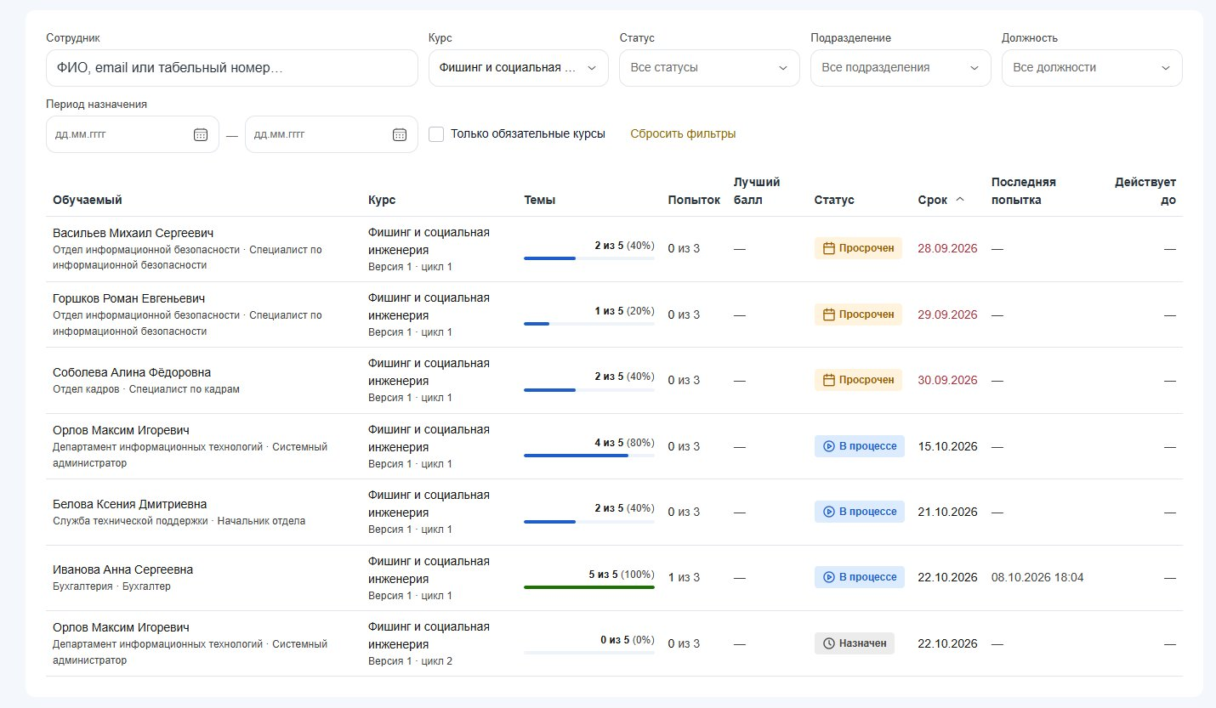
Рисунок 20 — Таблица результатов обучения с панелью фильтров
Фильтр | Для какой задачи
Обучаемый | Найти конкретного сотрудника по имени, почте или табельному номеру
Курс | Посмотреть, как проходит обучение по одной программе
Статус | Отобрать просроченных, непрошедших, требующих переаттестации
Подразделение, Должность | Ограничить выборку своей зоной ответственности
Период назначения | Отобрать назначения, выданные в заданном промежутке
Только обязательные курсы | Отделить обязательное обучение от дополнительного
Выбранные фильтры отражаются в адресе страницы. Ссылку на подготовленную выборку можно сохранить в закладках или переслать коллеге — он увидит ровно тот же список.

5.3 Доказательная часть по сотруднику
Строку в таблице результатов можно развернуть. Откроется доказательная часть — то, что предъявляется проверяющему как подтверждение состоявшегося обучения.
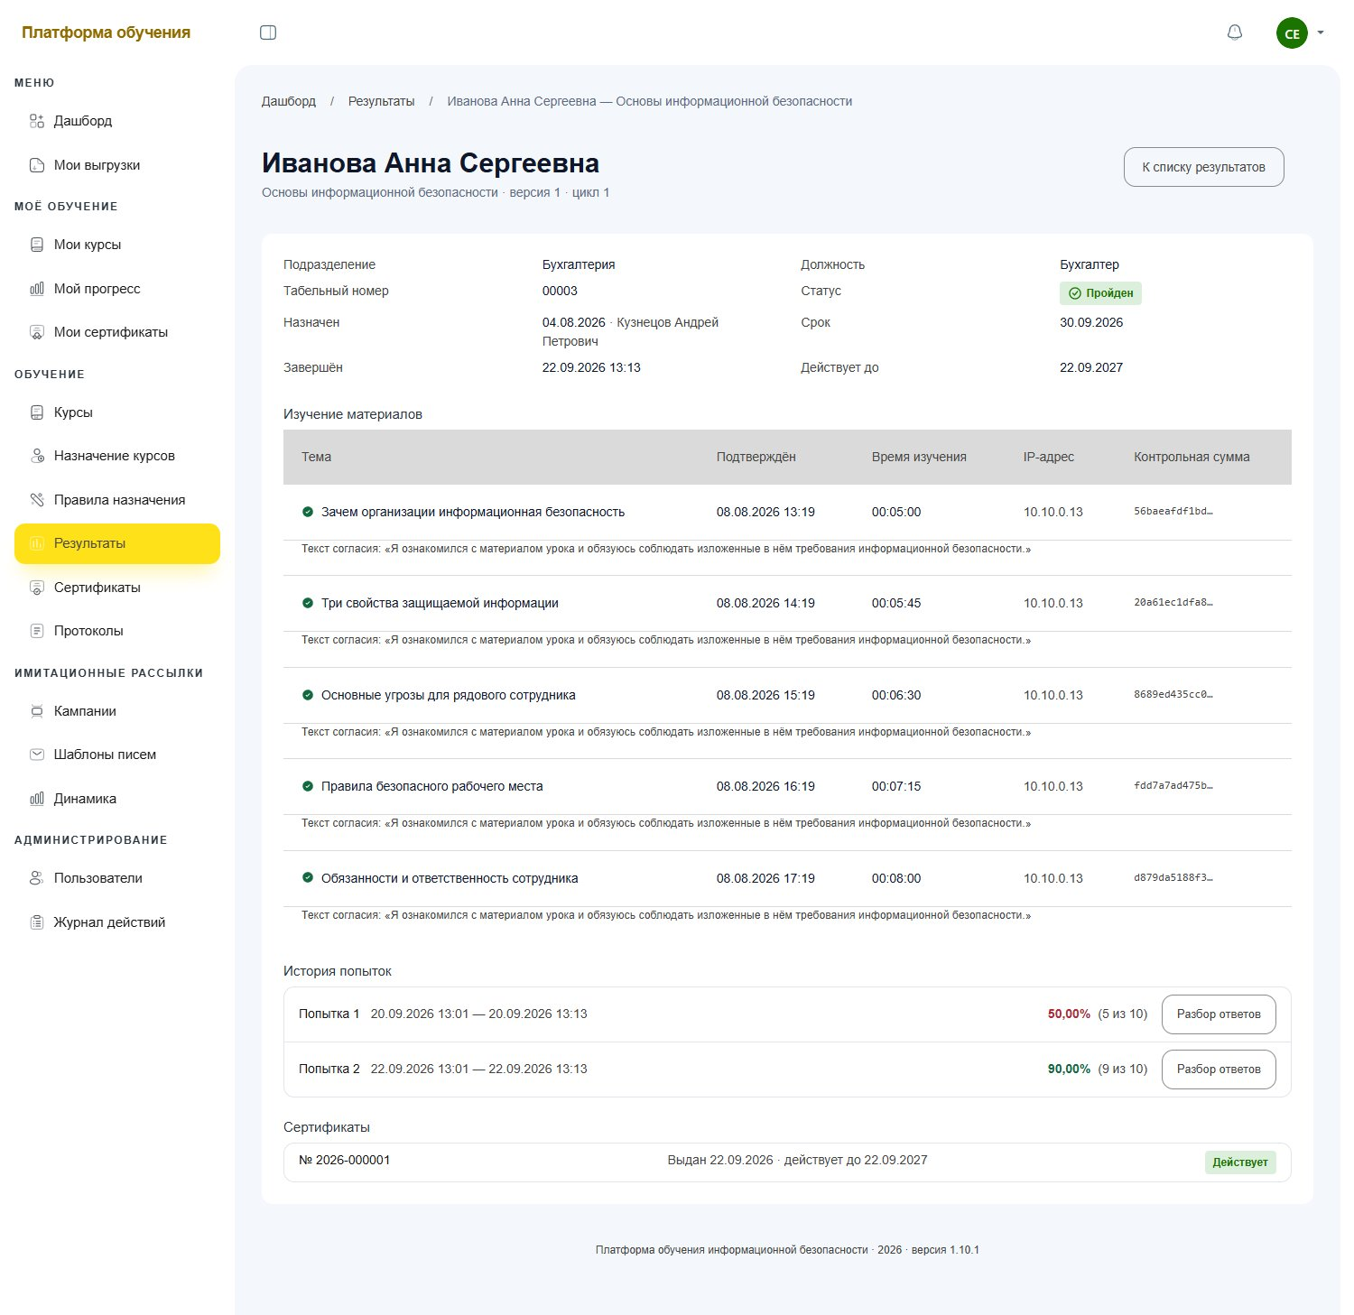
Рисунок 21 — Карточка результата сотрудника: подтверждения ознакомления, история попыток и сертификат
- По каждой теме: дата и время подтверждения, фактическое время изучения, адрес в сети, с которого выполнено подтверждение, и контрольная сумма материала.
- История попыток: даты, баллы, итог и отметка об автоматическом завершении по истечении времени.
- Детализация попытки по вопросам: состав попытки, выбранные ответы и их правильность.
У той же доказательной части есть и отдельный адрес — страница «Результат обучения» открывается щелчком по назначению из строки таблицы. Она показывает ровно то же самое, что и развёрнутая строка, но ссылку на неё можно передать коллеге или сохранить отдельно, а страницу — вывести на печать.
Обращение к персональным данным фиксируется
Результаты обучения и сведения о подтверждениях — персональные данные сотрудника. Каждое их открытие и каждая выгрузка записываются в журнал с указанием, кто и когда обращался. Это нормальный порядок работы с такими сведениями: пользуйтесь ими по служебной необходимости и не передавайте лицам, которым они по должности не нужны.

5.4 Выгрузка данных
Кнопка «Выгрузить в CSV» на странице результатов формирует файл по текущим фильтрам. Файл открывается в любом табличном редакторе.
- Настройте фильтры так, чтобы в таблице остались только нужные строки.
- Нажмите «Выгрузить в CSV». Файл скачается сразу.
- Если появилось сообщение о том, что выгружать нечего, ослабьте фильтры.
- Если сообщается, что выборка слишком велика, сузьте фильтры — например, разбейте выгрузку по подразделениям или по курсам.
Выгруженный файл содержит персональные данные сотрудников. Храните его в защищённом месте и удаляйте, когда он перестанет быть нужным.
Эта выгрузка отдельная от раздела «Мои выгрузки» в меню «Меню»: там собираются не результаты обучения, а другие файлы — перечень сотрудников и операционный журнал. Они готовятся не сразу, а в фоне, с уведомлением о готовности, и после этого доступны в том же разделе для скачивания.

5.5 Протокол проверки знаний
Протокол — сводный документ по результатам проверки знаний, пригодный для предъявления проверяющему и для подшивки. Формируется в разделе «Обучение» → «Протоколы».
- Выберите курс, по которому нужен протокол.
- При необходимости ограничьте выборку подразделением.
- Задайте период проверки — с какой по какую дату учитывать завершённые попытки.
- Если в протокол должны попасть только подтвердившие знания, включите соответствующий отбор.
- Убедитесь, что в списке ниже именно те записи, которые нужны.
- Нажмите «Сформировать протокол». Документ скачается готовым файлом.
В протокол попадают наименование обучающего центра, курс и его версия, основание проведения проверки, период, ответственное лицо и таблица результатов с решением о подтверждении либо неподтверждении знаний по каждому сотруднику.

5.6 Сертификаты
Раздел «Обучение» → «Сертификаты» перечисляет все выданные документы с отбором по курсу, подразделению, статусу и периоду выдачи, а также с поиском. По каждому доступно скачивание файла.
Отзыв сертификата доступен администратору. При отзыве обязательно указывается основание; оно сохраняется в неизменяемом журнале, а сотрудник получает уведомление. Отозванный сертификат остаётся в списках с соответствующей отметкой, а страница проверки подлинности начинает показывать, что документ отозван. Отзыв — исключительная мера: она применяется, когда выявлено, что обучение в действительности не состоялось либо результат получен с нарушением порядка.

5.7 Как найти сотрудников в зоне риска
Задача | Как получить список
Кто уже нарушил срок | Результаты → статус «Просрочен». Добавьте своё подразделение и отбор только обязательных курсов
У кого срок истекает в ближайшее время | Начальная страница, карточка истекающих назначений; либо результаты со статусом «Требует переаттестации»
Кто не набрал проходной балл | Результаты → статус «Не пройден». По этим сотрудникам решается вопрос о повторном обучении
Какие подразделения отстают | Начальная страница, блок «Зона риска по подразделениям»
Кто вообще не приступал | Результаты → статус «Назначен» с периодом назначения, отстоящим на достаточный срок
Письма о просрочках приходят автоматически: сотруднику — напоминания о приближении и об истечении срока, руководителю подразделения — сводное сообщение о тех, кто не завершил обучение вовремя. Отдельно настраивать рассылку не нужно.

6. Имитационные фишинговые рассылки

6.1 Что это и зачем
Имитационная рассылка — это учебное письмо, внешне похожее на мошенническое, которое обучающий центр направляет работникам. Оно безвредно: ссылка ведёт на обучающую страницу, вложений с вредоносным содержимым нет, никакого ущерба произойти не может.
Модуль решает две задачи:
- показывает, насколько работники в действительности узнают фишинговые письма — знание правил и поведение в рабочей почте расходятся сильнее, чем принято думать;
- даёт основание назначить дополнительное обучение тем, кто письмо не распознал.
Это не инструмент контроля за работниками
Единственное автоматическое последствие для работника, перешедшего по ссылке, — назначение обучающего курса. Применение дисциплинарных мер по результатам имитационной рассылки не предусмотрено ни платформой, ни назначением модуля. Отчёт показывает уровень подготовленности коллектива, а не список провинившихся.

6.2 Обязательное условие до первой кампании
До проведения первой кампании работники должны быть проинформированы о том, что работодатель проводит имитационные фишинговые рассылки. Информирование оформляется локальным нормативным актом и доводится до работников под ознакомление — это можно сделать самой платформой, создав курс типа «Ознакомление» с текстом акта.
Требование обеспечено технически: запустить кампанию без подтверждения информирования невозможно.
- Принят и утверждён локальный нормативный акт о проведении имитационных рассылок.
- Акт доведён до работников, факт ознакомления зафиксирован.
- При запуске первой кампании администратор подтверждает информирование в окне подтверждения.
- Кто и когда подтвердил, сохраняется вместе с кампанией и в неизменяемом журнале и впоследствии не изменяется.
Подтверждение информирования видно на странице отчёта кампании: там указаны дата, время и учётная запись подтвердившего.
Правовая сторона требует подтверждения
Правомерность проведения имитационных рассылок в отношении работников, необходимый состав локального нормативного акта и допустимость обработки сведений о реакции конкретного работника подлежат подтверждению юридической службой организации. До получения такого подтверждения проведение кампаний на действующих работниках согласовывается с ответственным лицом.

6.3 Шаблоны писем
Библиотека шаблонов открывается пунктом меню «Имитационные рассылки» → «Шаблоны писем» либо одноимённой ссылкой со страницы кампаний. Шаблон описывает письмо, которое получит работник.
Поле шаблона | Пояснение
Наименование | Как шаблон называется внутри платформы
Тема письма | Что работник увидит в списке писем
Тело письма | Содержимое в редакторе с предпросмотром
Имя и адрес отправителя | От кого письмо будто бы пришло
Сложность | «Распознаётся легко», «Средняя» или «Распознаётся сложно»
Признаки распознавания | Перечень примет, по которым письмо можно было узнать. Показывается работнику на обучающей странице
Признаки распознавания — самая полезная часть шаблона: именно из них складывается обучающий эффект. Формулируйте их конкретно: не «подозрительный отправитель», а «адрес отправителя в домене, похожем на корпоративный, но с лишней буквой».
Шаблон, использованный в запущенной кампании, не редактируется: правка создаёт копию. Иначе отчёты по прошедшим кампаниям потеряли бы смысл — было бы неизвестно, на какое письмо реагировали работники.

6.4 Создание и запуск кампании
Список кампаний открывается пунктом меню «Имитационные рассылки» → «Кампании». По каждой кампании видны название, шаблон и его сложность, канал, размер аудитории, период, состояние и доля перешедших по ссылке.
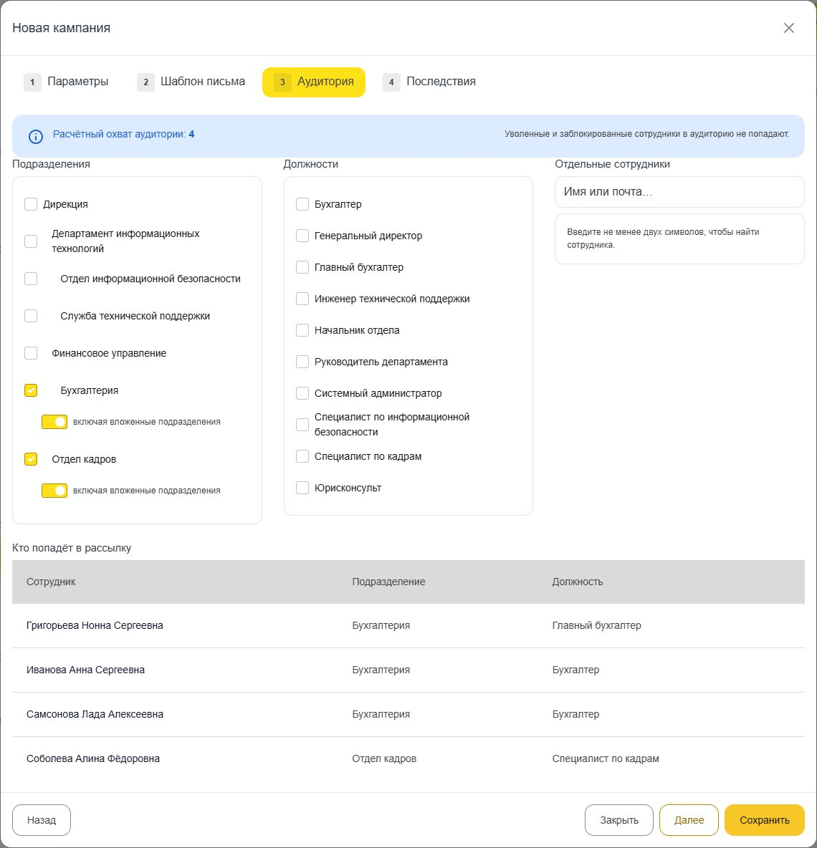
Рисунок 22 — Мастер создания кампании, шаг «Аудитория»
Кампания создаётся в четыре шага.
- Параметры. Название, канал доставки, период проведения и ограничение скорости отправки. Ограничение нужно, чтобы массовая рассылка не задерживала обычные письма платформы и не выглядела для почтового шлюза необычной активностью.
- Шаблон. Выбор из библиотеки с предпросмотром письма в том виде, в котором его увидит работник.
- Аудитория. Подразделения с признаком включения вложенных, должности и отдельные работники. Платформа рассчитывает охват и показывает список получателей. Уволенные исключаются; отдельных работников можно исключить вручную — например, занятых на критичных операциях.
- Последствия. Текст обучающей страницы либо значение по умолчанию и курс, который будет назначен перешедшим по ссылке.
Запуск доступен администратору и требует, чтобы были заданы период и непустая аудитория.
- Нажмите запуск в строке кампании.
- В окне подтверждения проверьте название и число получателей.
- Подтвердите, что работники проинформированы о проведении имитационных рассылок локальным нормативным актом.
- Кампания перейдёт в состояние «Идёт», письма начнут отправляться с заданной скоростью.
Остановить кампанию можно в любой момент с указанием основания. Отправка прекратится, новые события перестанут учитываться; письма, уже доставленные работникам, разумеется, останутся у них.
Состояние кампании | Что означает
Черновик | Готовится, письма не отправляются
Запланирована | Параметры заданы, ожидает наступления периода
Идёт | Письма отправляются, события фиксируются
Остановлена | Прекращена досрочно с указанием основания
Завершена | Период закончился, отчёт окончательный

6.5 Как читать отчёт
Отчёт открывается щелчком по названию кампании. Наверху — подтверждение информирования работников, ниже — показатели реакции.
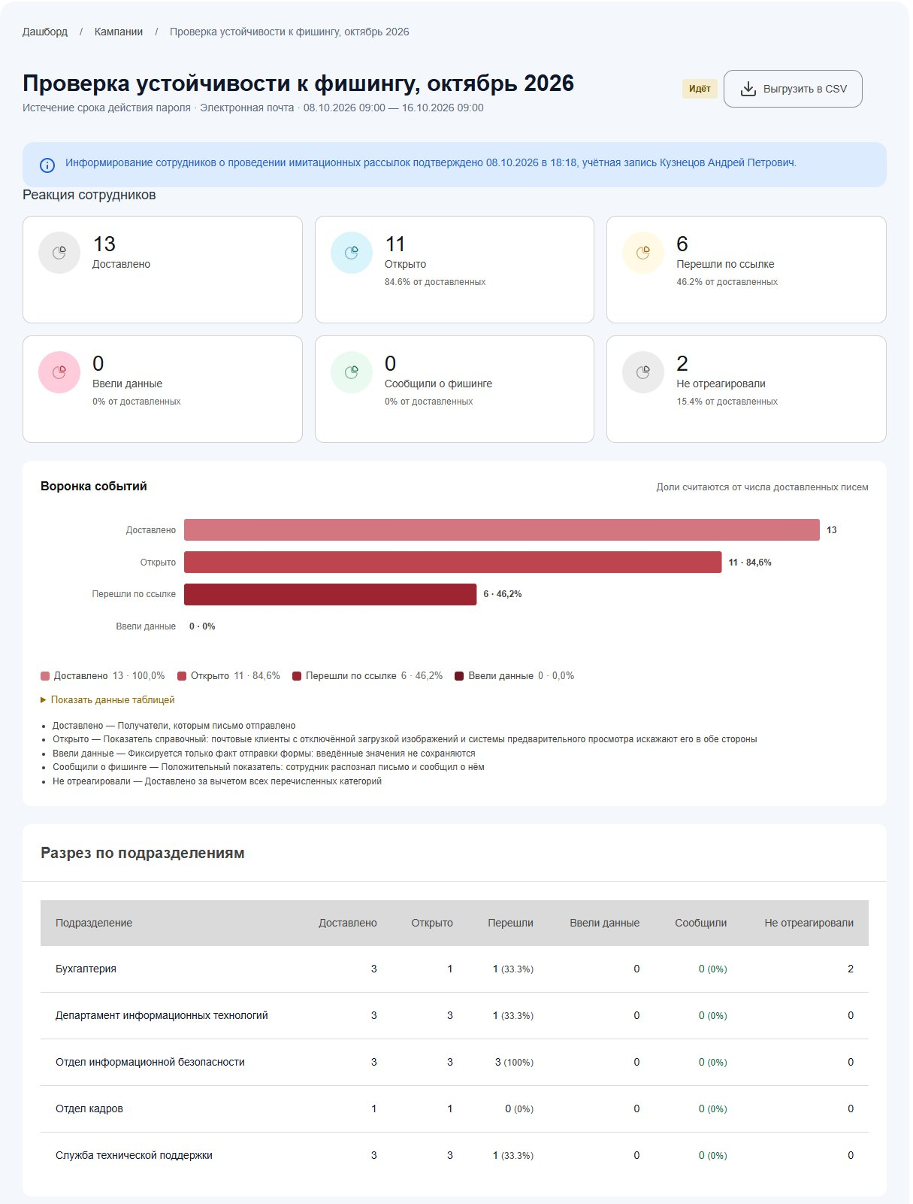
Рисунок 23 — Отчёт по кампании: реакция сотрудников, воронка событий и разрез по подразделениям
Показатель | Как понимать
Доставлено | Получатели, которым письмо отправлено. База для всех долей
Открыто | Показатель справочный. Почтовые клиенты с отключённой загрузкой изображений и системы предварительного просмотра искажают его в обе стороны, поэтому выводов по нему делать не стоит
Перешли по ссылке | Основной показатель уязвимости. В реальной атаке эти работники открыли бы страницу злоумышленника
Ввели данные | Самый тревожный показатель: в реальной атаке эти учётные записи были бы скомпрометированы. Фиксируется только сам факт отправки формы
Сообщили о фишинге | Положительный показатель: работник распознал письмо и сообщил о нём. Растущая доля — признак того, что обучение работает
Не отреагировали | Доставлено за вычетом всех перечисленных категорий. Не всегда означает бдительность: письмо могли просто не прочитать
Ниже показателей — воронка событий, разрез по подразделениям и поимённый список с наиболее значимым событием по каждому работнику. Поимённый список открывается только при праве на просмотр результатов обучения, и его открытие фиксируется как обращение к персональным данным. Отчёт выгружается в файл кнопкой выгрузки.
Пункт меню «Имитационные рассылки» → «Динамика» показывает статистику по кварталам: как меняются доля перешедших по ссылке и доля сообщивших о фишинге. Данные там обезличенные. Сравнивать имеет смысл именно кварталы, а не отдельные кампании: результат сильно зависит от сложности выбранного шаблона.
Введённые в форму данные не сохраняются
Если работник ввёл на обучающей странице логин и пароль, платформа фиксирует только сам факт отправки формы. Введённые значения отбрасываются до записи события и не сохраняются нигде: ни в базе данных, ни в журналах, ни в очередях. Полей для их хранения в платформе не существует. Это принципиальное свойство модуля.

6.6 Что происходит с сотрудником, перешедшим по ссылке
- Открывается обучающая страница с нейтральным заголовком «Это была проверка знаний по информационной безопасности». Формулировок вроде «вы попались» на ней нет — задача страницы объяснить, а не уличить.
- Страница поясняет: письмо было имитационным, направлено обучающим центром, реального ущерба не произошло, результат используется только для назначения дополнительного обучения.
- Приводится разбор признаков, по которым это конкретное письмо можно было распознать, и краткая памятка о действиях при получении подозрительного письма.
- Автоматически назначается обучающий курс, указанный в кампании, с основанием вида «По результатам проверки устойчивости к фишингу». Назначение по одной кампании создаётся однократно, сколько бы событий ни было зафиксировано.
- Работник получает обычное уведомление о назначении курса. Название кампании и обстоятельства назначения в уведомлении не раскрываются.
Если кампания к моменту перехода уже завершена или остановлена, страница открывается, но событие не записывается и курс не назначается — работнику сообщается, что проверка завершена.
Сообщение о подозрительном письме
Работник, распознавший подозрительное письмо, должен иметь возможность сообщить о нём. Платформа принимает такое сообщение техническим каналом: обращение фиксируется, засчитывается в отчёт кампании отдельным положительным показателем, а работнику показывается страница подтверждения; назначения обучающего курса сообщение не влечёт. Постоянного элемента управления, вызывающего этот канал из основного интерфейса платформы, в текущей редакции нет — до его появления доведите до работников принятый в организации порядок сообщения о подозрительных письмах.

7. Типовые задачи по шагам
Ниже собраны задачи, которые возникают чаще всего. Каждая описана одинаково: что требуется, какие шаги выполнить и что получится в итоге.

Задача 1. Назначить обязательный курс всему подразделению со сроком
- Откройте «Обучение» → «Назначение курсов», вкладка «Новое назначение».
- На первом шаге выберите курс, укажите срок прохождения в днях и включите обязательность.
- На втором шаге выберите отбор по подразделению и укажите нужное подразделение.
- Проверьте число получателей в списке.
- Нажмите кнопку назначения и подтвердите в окне: там указано, сколько назначений будет создано и сколько пропущено как уже действующие.
Результат. Сотрудники подразделения получили уведомление, курс появился у них в разделе «Мои курсы» со сроком. Назначения видны на вкладке «Текущие назначения».
Если обучение нужно и тем, кто придёт в подразделение позже — вместо разового назначения заведите правило (задача 2).

Задача 2. Сделать так, чтобы новые сотрудники получали вводный курс сами
- Откройте «Обучение» → «Правила назначения».
- Нажмите «Добавить правило».
- Выберите курс, тип получателя — роль или подразделение — и конкретное значение.
- Включите обязательность, задайте срок прохождения в днях и, если обучение повторяется, периодичность в месяцах.
- Сохраните правило и нажмите «Применить правила сейчас», чтобы курс сразу получили те, кто под правило уже подходит.
Результат. Правило появилось в списке с указанием охвата. Курс выдаётся автоматически всем подходящим, включая тех, кто появится в организации позже.

Задача 3. Продлить срок конкретному сотруднику
- Откройте «Обучение» → «Назначение курсов», вкладка «Текущие назначения».
- Найдите сотрудника фильтром по подразделению или поиском, при необходимости добавьте фильтр по курсу.
- В строке назначения нажмите «Продлить срок».
- Укажите, на сколько дней продлить, и подтвердите.
Результат. Срок прохождения сдвинулся, отметка просрочки снята. Обучение продолжается с того места, где сотрудник остановился, прогресс сохранён.

Задача 4. Разобраться, почему сотрудник не допущен к проверке знаний
- Откройте «Обучение» → «Результаты» и найдите сотрудника поиском.
- Ограничьте выборку нужным курсом.
- Посмотрите столбец подтверждённых тем: если подтверждены не все, причина в этом.
- Посмотрите число использованных попыток: если они исчерпаны, к проверке знаний сотрудник не допускается.
- Посмотрите дату последней попытки: если она недавняя, действует перерыв между попытками.
- Разверните строку и проверьте по темам, какие именно не подтверждены.
Что обнаружилось | Что делать
Подтверждены не все темы | Сообщить сотруднику, какие темы остались
Попытки исчерпаны | Назначить внеочередную проверку знаний — начнётся новый цикл (задача 5)
Действует перерыв между попытками | Дождаться его окончания; время указано сотруднику на экране курса
Курс архивирован или снят с публикации | Вернуть курс в активное состояние на странице «Курсы»
В версии нет пригодных вопросов | Проверить банк вопросов версии и опубликовать исправленную версию

Задача 5. Дать сотруднику ещё одну попытку после исчерпания всех
- Откройте «Обучение» → «Назначение курсов», вкладка «Текущие назначения».
- Найдите назначение сотрудника со статусом «Не пройден».
- Нажмите «Назначить внеочередную проверку знаний».
- Заполните основание — например, «Повторное обучение по итогам проверки знаний».
- Подтвердите.
Результат. Создан новый цикл обучения на текущей опубликованной версии. Счётчик попыток начался заново. Темы сотруднику потребуется подтвердить повторно — это часть повторного обучения, а не помеха.

Задача 6. Выдать сотруднику дубликат сертификата
- Откройте «Обучение» → «Сертификаты».
- Найдите документ поиском по сотруднику или отбором по курсу и периоду выдачи.
- Убедитесь, что статус — «Действителен».
- Нажмите скачивание файла в строке сертификата.
- Передайте файл сотруднику принятым в организации способом.
Результат. Сотрудник получил ту же печатную форму, что доступна ему самому в разделе «Мои сертификаты». Отдельной процедуры выдачи дубликата не требуется: сертификат формируется из данных платформы, и повторное скачивание даёт тот же документ с тем же номером.
Если статус «Формируется» — печатная форма ещё готовится. Подождите несколько минут и обновите страницу. Если состояние не меняется дольше часа, обратитесь к администратору.

Задача 7. Подготовить отчёт для проверяющего
- Уточните, за какой период и по каким курсам нужны сведения.
- Откройте «Обучение» → «Протоколы».
- Выберите курс, при необходимости подразделение, задайте период проверки.
- Нажмите «Сформировать протокол» и сохраните файл.
- Откройте «Обучение» → «Результаты», выставьте те же фильтры и выгрузите таблицу в файл — она послужит приложением с подробностями.
- При необходимости откройте по нескольким сотрудникам доказательную часть и сохраните её как подтверждение состава сведений, которые платформа хранит по каждому подтверждению.
Результат. Комплект из протокола проверки знаний и таблицы результатов с датами, баллами и сроками действия.

Задача 8. Обновить материал курса, не сбивая тех, кто уже учится
- Откройте «Обучение» → «Курсы» и перейдите к версиям нужного курса.
- Нажмите «Создать черновик» — он скопирует содержимое текущей версии.
- Внесите правки в темы и вопросы черновика.
- Вернитесь к версиям и нажмите «Опубликовать».
- Заполните описание изменений и подтвердите.
Результат. Новая версия стала текущей. Сотрудники, начавшие обучение, продолжают на своей версии и получают уведомление об обновлении курса. Новые назначения и новые циклы создаются уже на новой версии.

Задача 9. Довести срочное изменение до всех немедленно
- Подготовьте и опубликуйте новую версию курса (задача 8).
- Откройте «Обучение» → «Назначение курсов», вкладка «Новое назначение».
- Выберите тот же курс, отметьте внеочередную проверку знаний и заполните основание.
- Отберите получателей — подразделение, должность, роль или всех сотрудников.
- Назначьте и подтвердите.
Результат. Всем отобранным создан новый цикл на новой версии. Они получили уведомление с указанием основания и обязаны пройти обучение заново.

Задача 10. Прекратить обучение сотруднику, которому оно больше не требуется
- Откройте «Обучение» → «Назначение курсов», вкладка «Текущие назначения».
- Найдите назначение фильтрами по курсу и подразделению или поиском по сотруднику.
- Нажмите «Отозвать доступ» в строке назначения и подтвердите.
Результат. Курс исчез из списка сотрудника, назначение закрыто. Ранее полученные результаты, подтверждения и сертификаты сохранились и остались в отчётности.
Если отзывать нужно многим — отметьте назначения флажками и отзовите выбранные либо отзовите всё, попавшее под фильтр. Перед выполнением внимательно прочитайте число в окне подтверждения.

Задача 11. Перевести сотрудника в другое подразделение
- Откройте «Администрирование» → «Пользователи» и найдите сотрудника.
- Измените подразделение и, если нужно, должность в его карточке.
- Откройте «Обучение» → «Правила назначения» и нажмите «Применить правила сейчас».
- Проверьте на вкладке «Текущие назначения», что сотрудник получил обучение, положенное новому подразделению.
Результат. Сотрудник учитывается в отчётности по новому подразделению и получает положенные ему курсы. Ранее выданные назначения при этом не отзываются: если обучение прежнего подразделения больше не требуется, отзовите доступ вручную (задача 10).

Задача 12. Ознакомить работников с локальным нормативным актом
- Откройте «Обучение» → «Курсы» и нажмите «Создать курс».
- Задайте тип курса «Ознакомление», заполните название и описание, включите обязательность.
- Сохраните курс и перейдите к его темам.
- Создайте тему, поместите в неё текст акта и задайте разумное минимальное время изучения.
- Опубликуйте версию.
- Назначьте курс работникам вручную или правилом.
Результат. Каждый работник подтвердил ознакомление, а платформа сохранила дату, время, адрес в сети, контрольную сумму текста и дословную формулировку согласия. Проверка знаний по такому курсу не проводится.

Задача 13. Подготовить и провести первую имитационную рассылку
- Убедитесь, что локальный нормативный акт принят и доведён до работников.
- Откройте библиотеку шаблонов и создайте шаблон письма, обязательно заполнив признаки распознавания.
- Перейдите к кампаниям и создайте новую: параметры, шаблон, аудитория, последствия.
- В качестве курса для перешедших по ссылке укажите короткий курс о распознавании фишинга.
- Запустите кампанию и подтвердите информирование работников.
- После завершения периода откройте отчёт.
Результат. Получена объективная оценка устойчивости работников к фишингу, перешедшим по ссылке автоматически назначено обучение.
Совет. Для первой кампании берите шаблон средней сложности и небольшую аудиторию. Слишком сложное письмо на старте даёт высокую долю перешедших и обескураживает коллектив, вместо того чтобы обучать.

Задача 14. Понять, стало ли лучше по сравнению с прошлым разом
- Откройте страницу динамики имитационных рассылок.
- Задайте период, охватывающий несколько кварталов.
- Сравните долю перешедших по ссылке и долю сообщивших о фишинге по кварталам.
- Посмотрите разрез по подразделениям и выделите отстающие.
Результат. Видно направление изменений. Снижение доли перешедших и рост доли сообщивших — признак того, что обучение работает.
Важно при сравнении. Учитывайте сложность шаблонов: рост доли перешедших после перехода на более сложное письмо не означает ухудшения подготовки.

Задача 15. Помочь сотруднику, который не может войти
- Уточните, что именно он видит на экране: сообщение о неверном пароле, о временной блокировке или об отсутствии письма с кодом.
- Если сообщается о блокировке — объясните, что она снимается сама через пятнадцать минут.
- Если не приходит письмо с кодом — проверьте в карточке пользователя правильность адреса почты и попросите сотрудника заглянуть в папку «Спам».
- Если пароль забыт — направьте его на восстановление пароля со страницы входа.
- Если ничего не помогло — обратитесь к администратору платформы: он может снять блокировку досрочно и проверить состояние учётной записи.
Результат. В подавляющем большинстве случаев вопрос закрывается восстановлением пароля или ожиданием снятия блокировки.

Задача 16. Проверить подлинность предъявленного сертификата
- Наведите камеру телефона на код быстрого доступа на сертификате либо откройте указанную на нём ссылку.
- Откроется страница проверки. Вход в платформу для этого не требуется.
- Сверьте номер сертификата, фамилию и инициалы, название курса и даты с предъявленным документом.
- Посмотрите статус: «Действителен», «Истёк» или «Отозван».
Результат. Подлинность подтверждена или опровергнута. Если страница сообщает, что сертификат не найден, документ платформой не выдавался.
Страница показывает только сведения, необходимые для проверки. Табельный номер, подразделение, результаты проверки знаний и прочие данные сотрудника на ней не раскрываются.

8. Частые вопросы и затруднения

Вход и учётная запись
Вопрос | Ответ
Не приходит письмо с кодом подтверждения | Подождите минуту, проверьте папку «Спам», убедитесь в правильности адреса, запросите код повторно. Действителен код из самого свежего письма. Если писем нет более пяти минут — к администратору
Код введён верно, но не принимается | Скорее всего истекли десять минут либо был запрошен новый код, и прежний перестал действовать. Запросите код заново и введите последний присланный
Почему код спрашивают каждый раз | Устройство не отмечено доверенным либо тридцатидневный срок доверия истёк. Отметьте устройство при следующем входе, если это ваше личное рабочее место
Пароль не принимается при смене | Проверьте требования пункта 1.7. Чаще всего причина в длине менее двенадцати символов, отсутствии специального символа, совпадении с прежним паролем или, если организация включила такую проверку, в том, что пароль встречался в известных утечках
Написано, что вход временно заблокирован | Пять неверных попыток подряд. Подождите пятнадцать минут или воспользуйтесь восстановлением пароля. При срочности администратор снимет блокировку досрочно

Обучение
Вопрос | Ответ
Кнопка подтверждения ознакомления неактивна | Не истекло минимальное время изучения темы — на экране идёт обратный отсчёт. Время считается только пока вкладка с темой активна: если переключиться на другую вкладку, отсчёт приостанавливается
Кнопка перехода к проверке знаний неактивна | Рядом написана причина. Полный перечень причин и действий — в пункте 3.5
Сотрудник не видит назначенный курс | Проверьте по порядку: назначение действительно создано и не отозвано; курс активен и имеет опубликованную версию; сотрудник вошёл под своей учётной записью; сотрудник не отфильтровал список по статусу на странице «Мои курсы»
Пропали ответы при обрыве связи | Не пропали. Каждый ответ сохраняется на сервере сразу при выборе. Вернитесь на страницу проверки знаний — попытка продолжится с сохранёнными ответами
Закончилось время в середине попытки | Попытка завершается автоматически с теми ответами, что успели дать, и помечается отметкой об истечении времени. Если попытки остались, следующая доступна после перерыва
Курс пройден, а он снова появился в списке | Истёк срок действия результата и создан новый цикл переаттестации. Темы нужно подтвердить заново — это нормальный порядок, а не сброс прогресса
Сертификата нет, хотя курс пройден | Проверьте, включена ли выдача сертификата в карточке курса. Если включена, а статус «Формируется» держится дольше часа — сообщите администратору

Ведение курсов
Вопрос | Ответ
Не получается изменить тему или вопрос | Вы находитесь в опубликованной версии — она неизменяема. Создайте черновик на странице «Версии», он скопирует текущее содержимое, и правьте черновик
Почему нельзя удалить курс | На курс ссылаются результаты обучения, подтверждения ознакомления, сертификаты и записи журнала, которые обязаны храниться. Вместо удаления курс архивируется: он снимается с публикации, новые назначения по нему невозможны, а пройденное обучение сохраняется
Не удаётся удалить подразделение или должность | К ним привязаны сотрудники либо вложенные подразделения. Переведите справочную запись в неактивное состояние — она перестанет предлагаться при выборе, а прошлые результаты останутся связными
Версия не публикуется | Платформа укажет причину: нет тем, нет пригодных вопросов, вопросов меньше, чем задано в параметре «Вопросов в попытке», либо конкретный вопрос не проходит проверку — будет назван его номер
Что происходит при публикации новой версии | Начавшие обучение остаются на своей версии и получают уведомление об обновлении курса. Новые назначения и новые циклы создаются на новой версии. Прогресс и результаты не сбрасываются
Кнопка публикации недоступна | Публикация версий доступна только роли администратора. Менеджер обучения готовит черновик, публикует администратор
Правило заведено, но сотрудники курс не получили | Нажмите «Применить правила сейчас». Проверьте, что правило активно, курс активен и имеет опубликованную версию, а у сотрудников заполнены подразделение и должность

Отчётность
Вопрос | Ответ
Выгрузка сообщает, что выгружать нечего | Под текущие фильтры не попала ни одна строка. Ослабьте фильтры
Выгрузка сообщает, что выборка слишком велика | Сузьте фильтры и выгрузите частями — например, по подразделениям или по курсам
Числа на начальной странице и в результатах не совпадают | Показатели считаются по разным основаниям. В частности, структура назначений учитывает и назначения с истёкшим сроком действия результата, а карточка действующих назначений — нет. Под каждой диаграммой есть таблица с точными значениями
Можно ли показать сотрудникам рейтинг по баллам | Нет. Результат проверки знаний — персональные данные сотрудника, и другим работникам он не показывается. Обучаемый видит только свои результаты

Часть 2. Руководство администратора
Требования к серверу, установка, начальная настройка и обслуживание

9. Общие сведения и требования к серверу
Раздел содержит общие сведения о размещении экземпляра программного обеспечения и требования к серверу, на котором он работает, — к аппаратному и программному обеспечению.

9.1. Общие сведения
Платформа обучения информационной безопасности — веб-приложение для организации корпоративного обучения и проверки знаний работников. Обучающий центр создаёт учебные программы, назначает их работникам, работники изучают материалы и проходят тестирование, платформа фиксирует результаты в форме, пригодной для предъявления: сертификатов, протоколов проверки знаний и неизменяемого журнала юридически значимых событий.
Экземпляр программного обеспечения устанавливается в контуре эксплуатирующей организации: отдельная инсталляция на собственных вычислительных мощностях либо арендованном сервере, без разделения по организациям-арендаторам. Установку экземпляра и его подготовку к работе выполняют специалисты правообладателя либо администратор эксплуатирующей организации в порядке, приведённом в разделе 10. Пользователям платформы устанавливать на свои устройства ничего не требуется: работа ведётся через браузер (пункт 1.1).

9.2. Требования к аппаратному обеспечению

9.2.1. Состав нагрузки, из которого выведены требования
Требования рассчитаны по фактическому составу служб поставки и значениям, заданным в конфигурации по умолчанию, а не по абстрактной оценке. Определяющие факторы:
- обработчик очередей и сервер приложения — php-fpm с pm.max_children = 25 и memory_limit = 512 МБ на процесс (docker/php/www.conf, docker/php/php.ini); фактически измеренный пик потребления памяти процессом php на самой ресурсоёмкой операции (приём, антивирусная проверка и подсчёт контрольной суммы видеофайла 500 МБ) — 81 МБ, то есть реальное потребление далеко не достигает установленного предела;
- кэш байткода PHP резервирует общую разделяемую память независимо от числа процессов: 512 МБ (opcache.memory_consumption) плюс 32 МБ (opcache.interned_strings_buffer) плюс 128 МБ (opcache.jit_buffer_size) — около 672 МБ разделяемой памяти суммарно;
- обработчик очередей Horizon в производственном окружении масштабируется автоматически до 10 параллельных процессов с пределом 128 МБ каждый (config/horizon.php, секция environments.production) — до 1,3 ГБ при полной нагрузке;
- антивирусная проверка загружаемых файлов — опциональная служба; при включении выполняет до 12 потоков проверки одновременно (MaxThreads в конфигурации clamd, docker-compose.yml) и требует времени на первичную загрузку базы сигнатур при первом запуске;
- система управления базами данных и кэш/очередь — PostgreSQL и Redis без явно заданных в поставке пределов памяти: их объём планируется по общей практике эксплуатации, конфигурация поставки предельных значений не задаёт.

9.2.2. Рекомендуемая конфигурация
Ресурс | Минимум | Рекомендуется | Обоснование
Процессор | 4 виртуальных ядра | 8 виртуальных ядер | До семи параллельно работающих служб (при включённой опциональной антивирусной проверке), которая сама по себе многопоточная и ресурсоёмкая по процессору операция; запас нужен для одновременных загрузок вложений несколькими работниками
Оперативная память | 8 ГБ | 16 ГБ | Разделяемая память кэша байткода (около 672 МБ) и до 25 процессов php-fpm плюс до 10 процессов Horizon практически не достигают заданных пределов (см. 9.2.1), но сумма пределов и память СУБД, кэша и антивирусного движка требуют запаса против пиковой одновременной нагрузки
Дисковое пространство | 100 ГБ, твердотельный накопитель (40 ГБ — только для демонстрационного экземпляра) | от 100 ГБ, твердотельный накопитель | Контейнерные образы, база данных, журналы и резервные копии (резервные копии хранятся 30 суток ежедневно и 12 месяцев ежемесячно, BACKUP_KEEP_DAILY_DAYS, BACKUP_KEEP_MONTHLY_MONTHS). Вложения (документы до 100 МБ, видео до 500 МБ) при использовании внешнего S3-совместимого хранилища на диск хоста не попадают
Сеть | Обычный канал доступа в интернет на время установки и обновления |  | При установке и обновлении нужен доступ к источникам образов и пакетов. При эксплуатации необходим доступ к настроенным SMTP, S3 и мониторингу, а при включённой антивирусной проверке — также к источнику обновлений антивирусных баз. Push использует службы доставки браузеров, если включён. Замкнутый контур требует размещения или зеркалирования этих ресурсов внутри него: для установки без доступа к внешним репозиториям используются зеркала реестра контейнерных образов, пакетов Composer и npm, развёрнутые эксплуатирующей организацией или размещённые на территории Российской Федерации
Минимум 4 ядра и 8 ГБ ОЗУ рассчитан на демонстрационный экземпляр без параллельной нагрузки. Диск 40 ГБ допустим только для такой проверки при внешнем S3; для рабочего контура требуется от 100 ГБ, как в разделе 7.2 описания функциональных характеристик. Конфигурация 8 ядер и 16 ГБ ОЗУ — отправная точка для эксплуатации; достаточность ресурсов подтверждается нагрузочным испытанием.

9.3. Требования к программному обеспечению

9.3.1. Способ установки посредством контейнеризации (основной)
Компонент | Требование
Операционная система хоста | Для рабочего контура используется GNU/Linux с Docker Engine. Windows и macOS возможны для разработки через среду Linux. ОС контейнера отличается от ОС хоста: рабочие образы приложения и служб — на Alpine Linux
Docker Engine | С включённым BuildKit (в текущих версиях включён по умолчанию) — сборочные файлы поставки (docker/php/Dockerfile, docker/nginx/Dockerfile) объявляют синтаксис # syntax=docker/dockerfile:1.7. Установка проверена на Docker Engine 25.0
Docker Compose | Compose второго поколения, вызываемый как подкоманда docker compose (не отдельная утилита docker-compose первого поколения). Установка проверена на Docker Compose v2.24
Свободные сетевые порты хоста | Порт, публикуемый веб-сервером наружу (в поставке по умолчанию не опубликован — см. пункт 10.2.4), и порт СУБД, если требуется доступ к ней извне контейнерной сети

9.3.2. Способ установки без контейнеризации (альтернативный, пункт 10.5)
Компонент | Требование
Операционная система | Дистрибутив Linux. Сборочные и эксплуатационные сценарии поставки (docker/php/entrypoint.sh, deploy/deploy.sh, deploy/framework-cache.sh) — сценарии командной оболочки POSIX, рассчитанные на среду Linux; под Windows или macOS без контейнеризации не проверялись
PHP | Версия не ниже 8.3 (ограничение composer.json: "php": "^8.3"). Поставка собрана и проверена на PHP 8.4. Обязательные расширения перечислены в пункте 10.5.2
Веб-сервер | Любой веб-сервер, умеющий проксировать запросы в PHP-FPM по протоколу FastCGI (nginx, Apache с mod_proxy_fcgi). Поставка использует и проверена на nginx 1.27
Composer | Версия 2 — для установки зависимостей PHP
Node.js | Версия 22 — только на время сборки клиентской части (пункт 10.2.7); в эксплуатации не требуется, собранные файлы статичны

9.3.3. Версии компонентов данных, зафиксированные в поставке
Компонент | Версия | Примечание
PostgreSQL | 17 (образ postgres:17-alpine, проверено — 17.10) | Требуются расширения pg_trgm, unaccent, pgcrypto (пункт 10.1.1, пункт 10.6)
Redis Open Source | 8.10 (образ redis:8.10-alpine, проверено — 8.10.0) | Используется как хранилище кэша, очередей заданий и, при недоступности PostgreSQL для резервного варианта, сессий (драйвер failover)
PHP | 8.4 (образ php:8.4-fpm-alpine) | Минимальное поддерживаемое приложением значение — 8.3
Node.js | 22 (образ node:22-alpine) | Только для сборки клиентской части, в поставку конечного экземпляра не входит
Laravel | 13 (ограничение composer.json: ^13.8, проверено — 13.20.0) | Фреймворк серверной части

10. Установка экземпляра программного обеспечения
Раздел описывает установку одного экземпляра программного обеспечения на подготовленной машине, ранее платформу не эксплуатировавшей («чистая машина»), — от получения дистрибутива до проверки работоспособности. Форма поставки — исходный код: образы контейнеров собираются на месте установки из этого кода (пункт 10.2.3).
Изложение не предполагает доступа читателя к внутреннему конвейеру непрерывной интеграции правообладателя (система сборки, собственный реестр контейнерных образов, внутренние учётные записи разработки). Все действия выполняются на подготовленной машине средствами, входящими в состав дистрибутива, либо общедоступными средствами операционной системы.
Описаны два способа установки: основной — посредством контейнеризации (пункты 10.2–10.4) и альтернативный — на подготовленный сервер с PHP и PostgreSQL без контейнеризации (пункт 10.5). Требования к аппаратному и программному обеспечению приведены в пунктах 9.2 и 9.3. Сведения о версиях, портах и командах приведены по составу поставки на дату редакции документа.
Условные обозначения
Хост — подготовленная машина (физический сервер, виртуальная машина или облачный инстанс), на которую устанавливается экземпляр.
Домен — сетевое имя, по которому экземпляр обращён к пользователям; при установке для внутренней проверки допустимо обращение по IP-адресу или имени localhost.
Команды приведены в форме, выполняемой в оболочке POSIX (bash/sh) на хосте. Строки, начинающиеся с docker compose exec -T app, выполняются внутри контейнера приложения через оболочку хоста и её ввода не требуют.

10.1. Состав дистрибутива и состав служб

10.1.1. Состав дистрибутива
Дистрибутив — архив исходного кода приложения, получаемый командой make dist: она формирует архив командой системы контроля версий (git archive) по состоянию текущего изменения. Из архива исключены файлы разработки и внутренняя документация правообладателя (перечень исключений задан атрибутом export-ignore файла .gitattributes) — они не требуются ни для сборки, ни для установки, ни для работы продукта на стороне эксплуатирующей организации. Сборка контейнерных образов и клиентской части выполняется из исходного кода на хосте (пункт 10.2.3), а не путём получения готовых образов из внутреннего реестра правообладателя — это и делает установку независимой от конвейера непрерывной интеграции. Значимые для установки составляющие дистрибутива:
Составляющая | Назначение
Исходный код серверной части (app/, routes/, config/, database/) | Бизнес-логика, маршруты, конфигурация, миграции и начальные данные (сиды)
Манифесты зависимостей (composer.json, composer.lock, package.json, package-lock.json) | Точная фиксация версий сторонних библиотек серверной и клиентской части
Исходный код клиентской части (resources/js, resources/css) | Собирается инструментом Vite в статические файлы при сборке образа (пункт 10.2.7)
Сборочные файлы (docker/, файл docker-compose.yml) | Описание контейнерных образов и состава служб; используются при установке посредством контейнеризации
Шаблон переменных окружения (.env.example) | Полный перечень настраиваемых параметров с пояснениями и значениями по умолчанию для среды разработки; на боевом экземпляре часть значений подлежит замене (пункт 10.2.2)

10.1.2. Состав служб
В файле docker-compose.yml описаны семь служб. Первые шесть строк таблицы — обязательные службы рабочего контура, седьмая (clamav) — опциональная. Исходящая почта и объектное хранилище файлов в состав поставки не входят: это внешние службы, которые предоставляет эксплуатирующая организация, — SMTP-сервер (пункт 10.3.3) и S3-совместимое хранилище (пункт 10.3.4).
Служба | Образ / сборка | Роль | Обязательность
app | Собирается из docker/php/Dockerfile, цель prod | Сервер приложения (php-fpm): обработка HTTP-запросов, доступных через веб-сервер nginx | Обязательна
nginx | Собирается из docker/nginx/Dockerfile поверх образа службы app | Веб-сервер: отдаёт статические файлы, проксирует динамические запросы в службу app | Обязательна
postgres | postgres:17-alpine | Основное хранилище данных | Обязательна
redis | redis:8.10-alpine | Кэш, очередь фоновых заданий, хранилище сессий | Обязательна
horizon | Тот же образ, что и служба app; отдельный процесс (supervisord запускает php artisan horizon) | Обработка фоновых заданий из очереди: уведомления, выпуск сертификатов, изменение статусов назначений, обезличивание данных | Обязательна
scheduler | Тот же образ, что и служба app; процесс php artisan schedule:work | Планировщик: запускает регламентные задачи по расписанию (пункт 10.4.2) | Обязательна
clamav | clamav/clamav:1.4 | Антивирусная проверка загружаемых файлов перед сохранением во вложение | Опциональна: включается профилем antivirus и переменной ANTIVIRUS_ENABLED=true (пункт 10.2.4). Выключена — загрузки не проверяются; включена — недоступность сканера отклоняет загрузку, а не пропускает непроверенный файл

10.2. Порядок установки
Пункт описывает основной способ установки — посредством контейнеризации, без обращения к внутреннему конвейеру непрерывной интеграции и реестру контейнерных образов правообладателя: образы собираются на хосте из исходного кода дистрибутива. Установка без контейнеризации описана отдельно в пункте 10.5.

10.2.1. Получение дистрибутива
Разместите исходный код дистрибутива в каталоге на хосте, например /opt/learning-platform, и перейдите в него. Архив дистрибутива содержит каталог верхнего уровня learning-platform-ВЕРСИЯ; ключ --strip-components=1 распаковывает его содержимое непосредственно в целевой каталог:
mkdir -p /opt/learning-platform
tar -xzf learning-platform-ВЕРСИЯ.tar.gz \
-C /opt/learning-platform --strip-components=1
cd /opt/learning-platform
Дальнейшие команды раздела выполняются из корневого каталога дистрибутива.
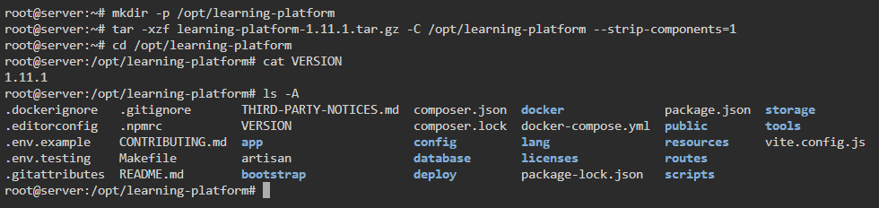
Рисунок 24 — Дистрибутив распакован в каталог /opt/learning-platform

10.2.2. Настройка переменных окружения
Скопируйте шаблон переменных окружения и заполните значения, специфичные для устанавливаемого экземпляра:
cp .env.example .env
Значения, обязательные к пересмотру перед запуском:
Переменная | Что задать
APP_ENV | production для боевого экземпляра
APP_DEBUG | false на боевом экземпляре — включённая отладка раскрывает внутреннее устройство приложения при ошибке
APP_URL | Адрес, по которому экземпляр будет доступен пользователям, со схемой (например, https://learning.example.org)
APP_KEY | Оставить пустым — значение формируется и вписывается в пункте 10.2.5
DB_DATABASE, DB_USERNAME, DB_PASSWORD | Имя базы данных, имя пользователя и пароль для контейнера PostgreSQL, поднимаемого этим же файлом docker-compose.yml
REDIS_PASSWORD | Пароль для доступа к Redis. Значение по умолчанию null — доступ без пароля: служба redis работает только во внутренней сети контейнеров и наружу не опубликована. Если пароль задан, служба redis должна запускаться с тем же паролем — см. файл override в пункте 10.2.4; иначе приложение и обработчик очередей не подключатся к Redis
MAIL_* | Реквизиты SMTP-сервера, предоставленного эксплуатирующей организацией, либо конфигурация после запуска командой mail:configure (пункт 10.3.3) — SMTP-сервер в состав поставки не входит
AWS_* | Реквизиты S3-совместимого хранилища, предоставленного эксплуатирующей организацией (пункт 10.3.4), — хранилище в состав поставки не входит
ANTIVIRUS_ENABLED | По умолчанию false — антивирусная проверка загружаемых файлов выключена. true включает опциональную проверку (пункт 10.1.2, служба clamav) — решение эксплуатирующей организации, а не обязательное значение
FEATURE_EMAIL_OTP | По умолчанию true — при входе после пароля запрашивается код подтверждения из письма (email-OTP), для всех учётных записей платформы. false отключает запрос кода полностью — решение эксплуатирующей организации на уровне всей платформы, а не отдельного сотрудника
PASSWORD_UNCOMPROMISED | По умолчанию false — пароль не проверяется по перечню скомпрометированных паролей. true включает такую проверку: приложение обращается к внешнему сервису и передаёт первые пять символов SHA-1-хеша пароля (k-анонимность, сам пароль наружу не передаётся); при недоступности сервиса проверка не отклоняет пароль, а пропускает его без проверки
INTEGRATIONS_ENCRYPTION_KEY | После сборки образа сформировать отдельный ключ по пункту 10.2.5 и сохранить в .env на хосте до запуска приложения. Значение не должно совпадать с APP_KEY
COMPOSE_FILE | Значение по умолчанию в поставке — только docker-compose.yml. Задать docker-compose.yml:docker-compose.override.yml: файл override создаётся в пункте 10.2.4. Все дальнейшие команды выполняются из каталога дистрибутива с этим .env
BACKUP_PATH | /var/www/html/storage/app/backups — каталог резервных копий базы данных на постоянном томе, который подключается файлом override (пункт 10.2.4)
MONITORING_TOKEN | Токен защищённого маршрута /internal/monitoring (пункт 10.4.3); пустое значение отключает маршрут
Особенность Windows
В Linux список COMPOSE_FILE разделяется двоеточием. Для работы с тем же списком в Windows задайте COMPOSE_PATH_SEPARATOR=: в .env. Рабочая установка в этом разделе описана для GNU/Linux. Используется пара docker-compose.yml и docker-compose.override.yml.

10.2.3. Сборка образов без обращения к внутреннему конвейеру
Форма поставки — исходный код (пункт 10.1.1), а не готовые образы контейнеров: правообладатель в собственной эксплуатации использует образы, собранные внутренним конвейером непрерывной интеграции и сохранённые в его реестре контейнерных образов (раздел 3 описания технических средств хранения исходного текста и объектного кода), но для установки экземпляра это не требуется и не используется. Образы собираются на хосте непосредственно из сборочных файлов дистрибутива, без обращения к внутреннему конвейеру и без доступа к этому реестру:
docker build --target prod \
--build-arg WWWUSER=1000 --build-arg WWWGROUP=1000 \
-f docker/php/Dockerfile \
-t learning-platform/app:dev .
docker build \
--build-arg APP_IMAGE=learning-platform/app:dev \
-f docker/nginx/Dockerfile \
-t learning-platform/nginx:dev .
Первая команда строит сервер приложения: устанавливает системные зависимости и расширения PHP, ставит зависимости Composer без пакетов разработки, попутно собирает клиентскую часть отдельным слоем сборки (пункт 10.2.7) и включает собранные файлы в готовый образ. Вторая команда строит веб-сервер, копируя из уже собранного образа приложения каталог со статическими файлами и манифестом сборки — так набор файлов у веб-сервера и сервера приложения гарантированно совпадает.
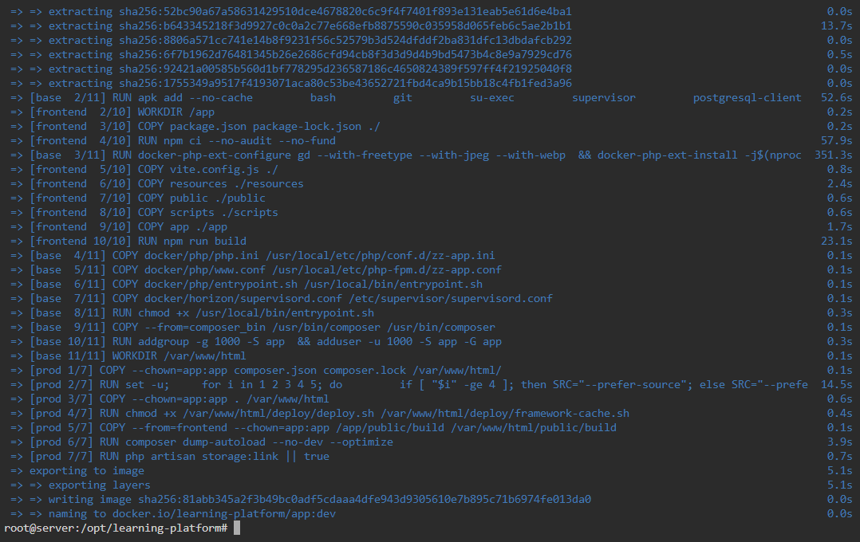
Рисунок 25 — Завершение сборки образа сервера приложения

10.2.4. Запуск контейнеров
После сборки образов по пункту 10.2.3 создайте docker-compose.override.yml. В нём веб-порт публикуется только на loopback — для подключения обратного прокси на том же хосте, — а приложению, обработчику очередей и планировщику подключается постоянный том для резервных копий базы данных:
services:
nginx:
ports:
- "127.0.0.1:8080:80"
app:
volumes:
- backups:/var/www/html/storage/app/backups
horizon:
volumes:
- backups:/var/www/html/storage/app/backups
scheduler:
volumes:
- backups:/var/www/html/storage/app/backups
volumes:
backups:
Списки томов объединяются с основным файлом по пути монтирования: том журналов storage-logs из docker-compose.yml сохраняется. Если в .env задан REDIS_PASSWORD (пункт 10.2.2), добавьте в раздел services того же файла запуск redis с этим паролем:
redis:
command: ["redis-server", "--requirepass", "${REDIS_PASSWORD}"]
В .env задайте COMPOSE_FILE=docker-compose.yml:docker-compose.override.yml и BACKUP_PATH=/var/www/html/storage/app/backups. Команды ниже учитывают оба файла. При использовании флага -f каждый файл требуется указать явно; один -f docker-compose.yml исключит override. После этого сохраните ключи в .env по пункту 10.2.5, до запуска контейнеров.
Данные PostgreSQL хранятся в именованном томе postgres-data, заданном в docker-compose.yml, дополнительной настройки не требуют. Каталог резервных копий внутри удаляемого контейнера не подходит: копии пропали бы при пересоздании контейнера.
Загрузите образы инфраструктурных служб отдельно. Флаг --pull never запрещает их загрузку при запуске и требует, чтобы они уже были на хосте:
docker compose config --quiet
docker compose pull postgres redis
docker compose up -d --pull never
Антивирусная проверка загрузок — опционально
Служба clamav (пункт 10.1.2) в базовый запуск выше не входит: без неё загруженные файлы не проверяются на вирусы. Чтобы включить проверку, добавьте профиль antivirus и установите ANTIVIRUS_ENABLED=true:
docker compose --profile antivirus pull postgres redis clamav
docker compose --profile antivirus up -d --pull never
Первый запуск ClamAV в этом случае может занимать до 10 минут из-за загрузки базы сигнатур; проверьте готовность службы, прежде чем считать загрузку файлов работоспособной. Обновление сигнатур штатно идёт с серверов проекта ClamAV из-за рубежа; если эти серверы недоступны из сети установки, эксплуатирующая организация обеспечивает собственное зеркало обновлений.
Настройте HTTPS на внешнем обратном прокси с сертификатом домена и передачей запросов на 127.0.0.1:8080. Если прокси работает контейнером в общей сети, публикация порта на хосте не нужна. Лимиты загрузки и тайм-ауты приведены в пункте 10.5.5. Пользователи и эксперты обращаются к HTTPS-адресу, указанному в APP_URL.
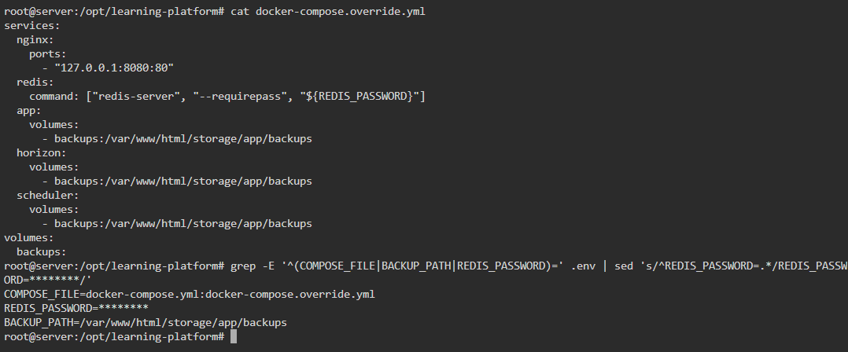
Рисунок 26 — Файл docker-compose.override.yml и параметры COMPOSE_FILE, BACKUP_PATH, REDIS_PASSWORD в .env
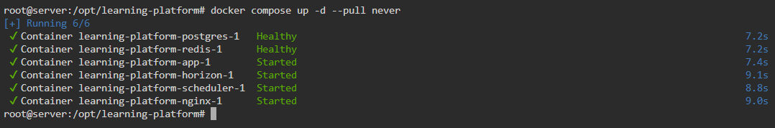
Рисунок 27 — Запуск контейнеров: все шесть служб запущены

10.2.5. Ключи приложения
На чистой установке ключи формируются после сборки образа (пункт 10.2.3), но до запуска контейнеров (пункт 10.2.4). Выполните команду дважды: отдельно для APP_KEY и INTEGRATIONS_ENCRYPTION_KEY:
docker compose run --rm --no-deps \
--entrypoint php app -r \
'echo "base64:".base64_encode(random_bytes(32)).PHP_EOL;'
Образ собран на хосте по пункту 10.2.3 и из реестра не запрашивается (pull_policy: missing в docker-compose.yml).
Каждое полученное значение сохраните в соответствующую переменную .env на хосте. Ключи должны различаться. Проверьте, что этот файл передаётся в app, horizon и scheduler. Не сохраняйте ключ только внутри контейнера: при его пересоздании значение может исчезнуть. Ключи резервируются отдельно с ограниченным доступом.
На работающем экземпляре существующие ключи не перегенерируются. Их смена требует отдельной процедуры ротации: иначе ранее зашифрованные данные могут стать недоступны.
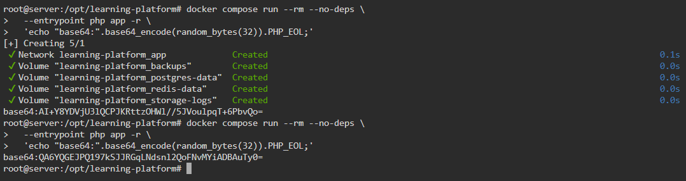
Рисунок 28 — Формирование ключей APP_KEY и INTEGRATIONS_ENCRYPTION_KEY

10.2.6. Миграции базы данных
После запуска приложения проверьте состояние миграций. Если точка входа уже применила их, повторное выполнение не требуется:
docker compose exec -T app php artisan migrate:status
docker compose exec -T app php artisan migrate --force
Для PostgreSQL необходимы расширения pg_trgm, unaccent и pgcrypto. Скрипты каталога docker/postgres/init/ выполняются только при первичном создании кластера. Для уже существующей базы данных (повторное использование существующего тома) расширения создаются отдельно — порядок указан в пункте 10.6.
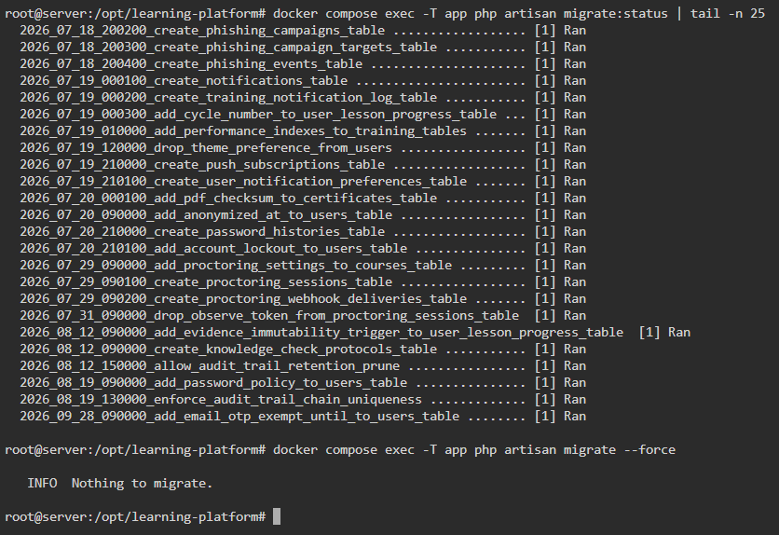
Рисунок 29 — Состояние миграций: все миграции применены

10.2.7. Сборка клиентской части
При контейнеризации клиентские стили, скрипты, шрифты и набор значков собираются на стадии frontend многоступенчатой сборки образа приложения (пункт 10.2.3). Результат включается в готовый образ и копируется в образ nginx. Дополнительный запуск npm на рабочем контейнере не нужен.
Установка без контейнеризации описана в пункте 10.5.3.

10.3. Первичная инициализация

10.3.1. Начальные данные
Начальные данные (роли и права доступа) заполняются командой заполнения базы данных. На боевом экземпляре (APP_ENV=production) выполняется только базовый набор — тестовые и демонстрационные учётные записи не создаются:
docker compose exec -T app php artisan db:seed --force
Команда идемпотентна (использует firstOrCreate): повторный запуск не создаёт дублей и безопасен. Создаются роли admin, manager, user и соответствующая им матрица прав доступа.
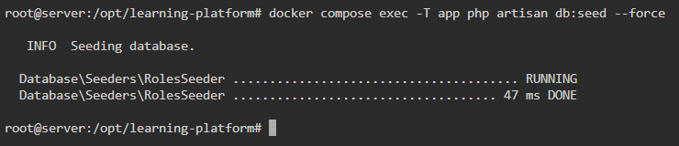
Рисунок 30 — Заполнение начальных данных

10.3.2. Учётная запись администратора
Публичная регистрация на боевом экземпляре выключена настройкой (FEATURE_REGISTRATION=false по умолчанию), поэтому первая учётная запись заводится штатной консольной командой:
docker compose exec -T app php artisan auth:create-admin \
admin@example.org "Администратор"
Команда заводит учётную запись с ролью «Администратор» и генерирует стойкий пароль, удовлетворяющий действующей политике (не короче 12 символов, заглавные и строчные буквы, цифры и специальные символы). Сгенерированный пароль выводится в консоль один раз, повторно получить его нельзя — передайте его администратору по защищённому каналу. Поскольку пароль остаётся в истории команд терминала, платформа потребует сменить его при первом входе.
Пароль можно задать явно вместо автогенерации ключом --password=; в этом случае платформа не требует его смены при первом входе, а сам пароль проверяется той же политикой, включая проверку по перечню скомпрометированных паролей, если она включена (раздел 8 описания функциональных характеристик). Ключ --promote назначает роль администратора уже существующей учётной записи вместо создания новой:
docker compose exec -T app php artisan auth:create-admin \
sotrudnik@example.org "Имя Сотрудника" --promote
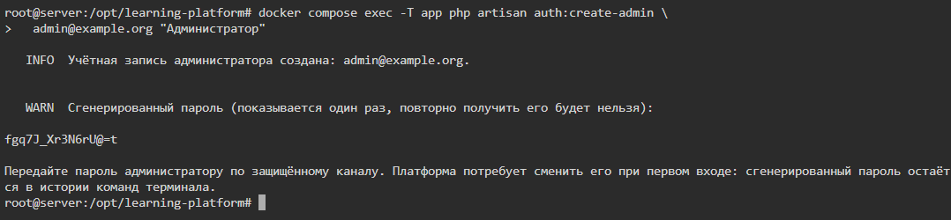
Рисунок 31 — Создание учётной записи администратора

10.3.3. Исходящая почта
По умолчанию (FEATURE_EMAIL_OTP=true, пункт 10.2.2) вход в платформу защищён кодом подтверждения из письма (email-OTP), поэтому работающая почта нужна с первого входа. Реквизиты SMTP-сервера задаются двумя равнозначными способами.
Через переменные окружения — значения MAIL_HOST, MAIL_PORT, MAIL_USERNAME, MAIL_PASSWORD, MAIL_FROM_ADDRESS в .env до запуска контейнеров (пункт 10.2.2).
Консольной командой после запуска — реквизиты сохраняются в базе данных в зашифрованном виде и применяются немедленно, без пересоздания контейнеров:
docker compose exec -T app php artisan mail:configure \
--host=smtp.example.org --port=587 \
--username=USER --password=PASSWORD \
--from-address=noreply@example.org \
--from-name="Платформа обучения информационной безопасности" --test
Флаг --test проверяет соединение и вход сразу после сохранения реквизитов, не отправляя письмо. Текущее состояние — командой с флагом --show (пароль в выводе маскируется).
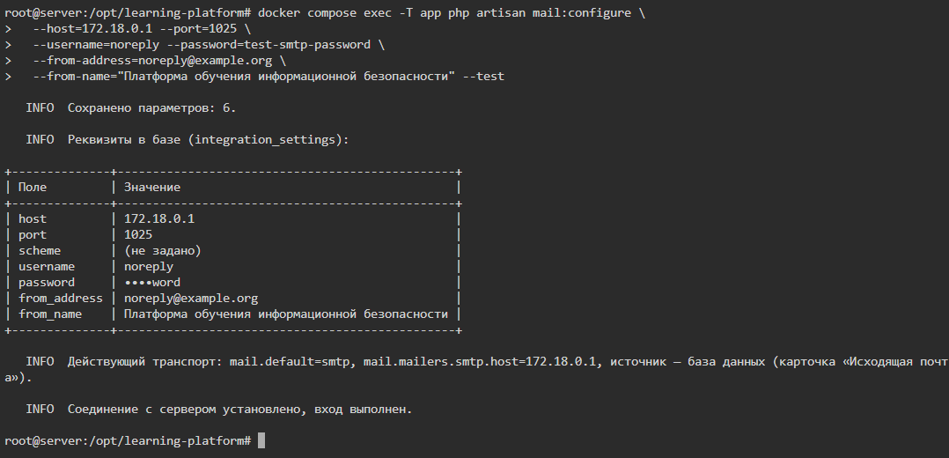
Рисунок 32 — Настройка исходящей почты с проверкой соединения

10.3.4. Хранилище файлов
Файловые вложения (документы, изображения, видео, сертификаты, аватары) хранятся в S3-совместимом объектном хранилище, адресуемом переменными AWS_ENDPOINT, AWS_ACCESS_KEY_ID, AWS_SECRET_ACCESS_KEY, AWS_BUCKET в .env. Подходит любое S3-совместимое хранилище — приложение не зависит от конкретной реализации.
Контейнер (бакет) в хранилище создаётся автоматически при старте контейнера приложения; ручной запуск нужен только после смены настроек хранилища на уже работающем экземпляре или после удаления контейнера:
docker compose exec -T app php artisan storage:ensure-bucket
Объектное хранилище в состав поставки не входит: эксплуатирующая организация указывает адрес и реквизиты уже существующего S3-совместимого хранилища либо разворачивает собственное — приложение не зависит от конкретной реализации.

10.3.5. Push-уведомления (опционально)
Push-уведомления в браузер — дополнительный канал доставки, не влияющий на основную функциональность: при выключенном канале уведомления доставляются электронной почтой и отображаются внутри интерфейса. Канал выключен, пока не заданы ключи VAPID:
docker compose exec -T app php artisan push:vapid-keys
Команда выводит публичный и приватный ключи. Запишите их в переменные VAPID_PUBLIC_KEY и VAPID_PRIVATE_KEY файла .env; VAPID_SUBJECT задайте в форме mailto:АДРЕС, где адрес — контактный адрес электронной почты оператора экземпляра. Применение — docker compose up -d --pull never --force-recreate --no-deps app horizon scheduler (правки .env подхватываются только пересозданием контейнеров, пункт 10.6). Смена уже заданной пары ключей обесценивает все существующие подписки браузеров.

10.4. Проверка работоспособности

10.4.1. Проверка веб-приложения
Проверка | Ожидаемый результат
curl -fsS -o /dev/null -w '%{http_code}\n' http://ХОСТ/up | Код ответа 200 — встроенная проверка работоспособности фреймворка
Открыть http://ХОСТ/login в браузере | Отображается форма входа на русском языке
docker compose ps | Все шесть обязательных служб (пункт 10.1.2), а при включённой антивирусной проверке — и clamav, в состоянии Up; службы postgres и redis, для которых заданы проверки состояния, — дополнительно healthy. Состояние Up контейнера horizon не доказывает работу обработчика очередей — она проверяется командой horizon:status (пункт 10.4.2)
Вход учётной записью администратора (пункт 10.3.2) | После ввода пароля запрашивается код из письма (email-OTP); письмо приходит на указанный при создании учётной записи адрес (пункт 10.3.3) — подтверждает, что почта настроена и путь очереди фоновых заданий работает end-to-end (письмо ставится в очередь и обрабатывается службой horizon)
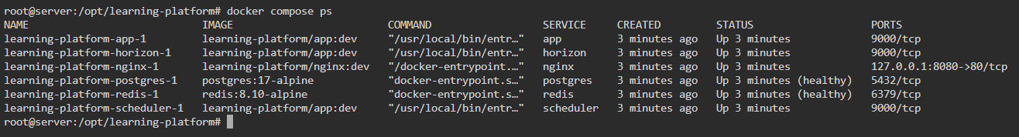
Рисунок 33 — Состояние служб экземпляра

10.4.2. Проверка фоновых задач и очередей
Проверка | Ожидаемый результат
docker compose exec -T app php artisan horizon:status | Ответ Horizon is running — служба обработки очередей активна
docker compose exec -T app php artisan queue:failed | Ответ No failed jobs found — упавших фоновых заданий нет
docker compose exec -T app php artisan schedule:list | Выводится список задач и время их следующего запуска (заполнение назначений по правилам, открытие циклов переаттестации, ежедневный резервный экземпляр базы данных, обезличивание данных уволенных работников и другие — заданы в routes/console.php). Это проверка регистрации расписания в приложении, а не работы контейнера scheduler: пустой список требует проверки конфигурации и регистрации задач, а запуск планировщика проверяется отдельно командами ps и logs
docker compose logs --tail=50 scheduler | Просмотрите ошибки в логе. Пустой лог сам по себе не доказывает остановку процесса — проверьте дополнительно docker compose ps
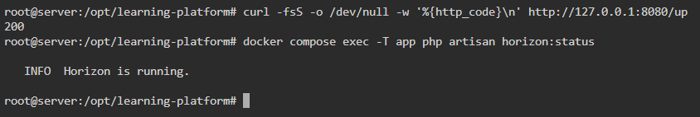
Рисунок 34 — Проверка доступности приложения и обработчика очередей
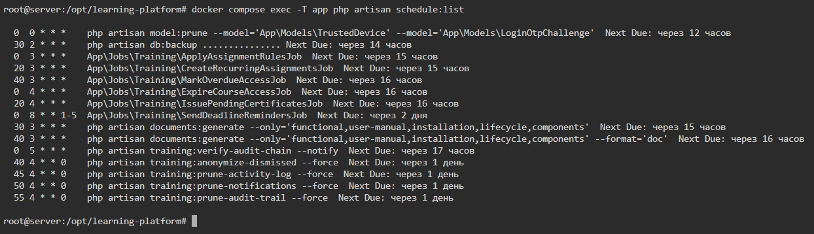
Рисунок 35 — Расписание регламентных задач

10.4.3. Проверка состояния системы
Защищённый маршрут /internal/monitoring возвращает сводное состояние ключевых зависимостей. Токен задаётся переменной MONITORING_TOKEN в .env (пункт 10.2.2; пустое значение отключает маршрут, правка вступает в силу после пересоздания контейнеров). Подставьте действительные адрес и токен вместо обозначений примера:
curl -fsS -H "X-Monitoring-Token: ТОКЕН" \
"https://ХОСТ/internal/monitoring"
На самом хосте, в обход обратного прокси, тот же запрос выполняется по адресу, опубликованному в пункте 10.2.4:
curl -fsS -H "X-Monitoring-Token: ТОКЕН" \
"http://127.0.0.1:8080/internal/monitoring"
На исправно установленном экземпляре поля database.ok, redis.ok, horizon.running и object_storage.ok имеют значение true. Значение object_storage.configured=false указывает на незаполненные параметры AWS_* (пункт 10.3.4); bucket_exists=false — на отсутствие бакета.
Создание бакета — командой docker compose exec -T app php artisan storage:ensure-bucket, порядок настройки хранилища приведён в пункте 10.3.4. Проверяйте также фактическую загрузку и чтение файла: один ответ диагностики не заменяет сквозную проверку.
Внешний доступ выполняется по HTTPS-адресу экземпляра. HTTP-адреса в таблицах пункта 10.4 используются только для внутренней проверки за TLS-прокси. Токен не передаётся по незащищённому внешнему соединению.

10.5. Установка без использования контейнеризации

10.5.1. Применимость
Приложение — стандартное веб-приложение на PHP и не привязано к контейнеризации архитектурно: контейнеризация в поставке используется для повторяемости и изоляции служб, а не потому, что приложение требует именно её. Установка на подготовленный сервер с PHP и PostgreSQL без Docker технически возможна и описана ниже. Организационные сценарии (сборка образов, обновление единым файлом) при этом теряются — администратор берёт на себя то, что при контейнеризации делают сборочные файлы поставки и точка входа контейнера (docker/php/entrypoint.sh).

10.5.2. Программное окружение
Установить на сервер:
- PHP 8.4 (минимум 8.3) с расширениями: pdo_pgsql, pgsql, bcmath, intl, gd (со сборкой freetype, jpeg, webp), exif, pcntl, zip, opcache, sodium, redis (через PECL) — точный перечень зафиксирован в docker/php/Dockerfile, стадия base;
- Composer 2;
- Node.js 22 — только на время сборки клиентской части (пункт 10.5.3), в дальнейшей эксплуатации не требуется;
- PostgreSQL 17 с правами на создание расширений pg_trgm, unaccent, pgcrypto в целевой базе данных;
- Redis Open Source 8.10;
- nginx либо иной веб-сервер, проксирующий запросы в PHP-FPM;
- демон антивирусной проверки ClamAV (пакет clamav-daemon либо аналог дистрибутива) — опционально, только если проверка загружаемых файлов включается (пункт 10.1.2).

10.5.3. Порядок установки
- Разместить исходный код дистрибутива в целевом каталоге на сервере.
- Настроить .env — те же переменные, что и в пункте 10.2.2, со значениями хостов и портов уже установленных служб (DB_HOST, REDIS_HOST и другие — вместо имён служб Docker Compose указываются адреса или 127.0.0.1, если служба на том же сервере).
- Установить зависимости PHP без пакетов разработки:
- composer install --no-dev --prefer-dist --no-interaction
composer dump-autoload --no-dev --optimize
- Собрать клиентскую часть:
- npm ci --no-audit --no-fund
npm run build
- Команда собирает файлы в public/build (стили, скрипты, шрифты, набор значков) и записывает манифест сборки, по которому приложение находит собранные файлы. После сборки Node.js для работы приложения больше не требуется.
- Сформировать APP_KEY и INTEGRATIONS_ENCRYPTION_KEY — принцип тот же, что в пункте 10.2.5, но без docker compose run, напрямую (выполнить дважды, значения не должны совпадать):
- php -r 'echo "base64:".base64_encode(random_bytes(32)).PHP_EOL;'
- Применить миграции и заполнить начальные данные — команды те же, что в пунктах 10.2.6, 10.3.1, выполняются без docker compose exec, напрямую: php artisan migrate --force, php artisan db:seed --force.
- Создать символическую ссылку публичного диска и контейнер объектного хранилища:
- php artisan storage:link
php artisan storage:ensure-bucket
- Собрать кэши каркаса приложения (конфигурация, маршруты, события, шаблоны) — при контейнеризации это делает точка входа контейнера при каждом старте (deploy/framework-cache.sh); без контейнеризации выполняется вручную после каждого изменения конфигурации или кода:
- php artisan config:cache
php artisan route:cache
php artisan event:cache
php artisan view:cache
- Создать первую учётную запись администратора (пункт 10.3.2), настроить почту и хранилище файлов (пункты 10.3.3, 10.3.4).

10.5.4. Организация фоновых процессов
При контейнеризации обработку очереди и планировщик держат в рабочем состоянии отдельные контейнеры с автоматическим перезапуском (restart: unless-stopped). Без контейнеризации ту же роль берёт на себя система инициализации сервера — например, systemd: модуль службы для обработчика очередей с командой запуска php artisan horizon и Restart=always.
Планировщик в контейнере запускается процессом php artisan schedule:work, удерживающим цикл проверки задач в собственном процессе. Без контейнеризации предпочтительна классическая для Laravel схема — запись в cron, выполняющая проверку раз в минуту. Вызов идёт по полному пути к файлу artisan, без предварительного перехода в каталог, — так запись остаётся одной строкой crontab независимо от длины пути установки:
* * * * * php /opt/learning-platform/artisan schedule:run >> /dev/null 2>&1

10.5.5. Веб-сервер
Конфигурация nginx поставки (docker/nginx/default.conf) — рабочий образец для переноса на самостоятельно устанавливаемый веб-сервер: корневой каталог public/, единственная точка входа index.php, два примечательных отклонения от значений по умолчанию:
- общий предел тела запроса — 16 МБ, но для маршрута загрузки вложений (форма адреса ^/livewire-[0-9a-f]{8}/upload-file$, префикс зависит от APP_KEY и свой на каждом экземпляре) предел поднят до 520 МБ — документы до 100 МБ и видео до 500 МБ плюс служебные накладные расходы;
- время ожидания ответа PHP на этом же маршруте увеличено до 600 секунд — антивирусная проверка крупного файла может занимать до минуты.
Если перед приложением дополнительно стоит внешний обратный прокси-сервер с завершением TLS-соединения (типовая схема боевой эксплуатации — пункт 10.2.4), те же два значения обязаны быть подняты и на нём; значение по умолчанию большинства веб-серверов (около 1 МБ) отклонит загрузку видео раньше, чем запрос дойдёт до приложения:
client_max_body_size 520M;
proxy_read_timeout 600s;
proxy_request_buffering off;

10.6. Типовые неполадки при установке и их устранение
Признак | Причина и устранение
Ошибка вида CreateFile ...docker-compose.yml: docker-compose.override.yml: The system cannot find the file specified | Хост — Windows, переменная COMPOSE_PATH_SEPARATOR не задана в .env: Docker Compose по умолчанию ждёт разделителем ; и читает список файлов как одно имя. Задать COMPOSE_PATH_SEPARATOR=: (пункт 10.2.2)
Служба app либо nginx не запускается: Docker пытается получить образ из внешнего реестра и завершается ошибкой доступа | Образ не собран локально под именем и тегом, которые ожидает Compose (REGISTRY_IMAGE_APP, REGISTRY_IMAGE_NGINX и IMAGE_TAG в .env обязаны совпадать с именами и тегами, использованными при сборке в пункте 10.2.3, — по умолчанию learning-platform/app:dev и learning-platform/nginx:dev). Политика pull_policy: missing запрашивает отсутствующий локально образ из внешнего реестра, а там такого образа нет. Устранение: повторить сборку пункта 10.2.3 с именами и тегами из .env и запускать контейнеры с флагом --pull never (пункт 10.2.4) как дополнительной гарантией того, что образ не будет запрошен извне
При обращении к странице — ошибка о недостающей таблице базы данных либо сообщение об отсутствующем расширении pg_trgm, unaccent или pgcrypto | Миграции не применены (пункт 10.2.6), либо каталог данных PostgreSQL не был пуст при первом старте контейнера — файлы каталога docker/postgres/init/ выполняются образом только при инициализации пустого кластера. Устранение: подключиться к базе и создать расширения вручную — docker compose exec -T postgres psql -U ПОЛЬЗОВАТЕЛЬ -d БАЗА -c 'CREATE EXTENSION IF NOT EXISTS pg_trgm; CREATE EXTENSION IF NOT EXISTS unaccent; CREATE EXTENSION IF NOT EXISTS pgcrypto;', затем повторить миграции
При входе не приходит код подтверждения (email-OTP) | Почта не настроена либо недоступна (пункт 10.3.3). Проверить: docker compose exec -T app php artisan mail:configure --show и docker compose exec -T app php artisan queue:failed — письмо доставляется через очередь фоновых заданий, упавшая доставка попадает в список упавших заданий
Загрузка файла отклоняется с ошибкой размера уже на небольшом файле | Предел тела запроса не согласован на всех уровнях цепочки (внешний обратный прокси-сервер, если есть, — nginx контейнера — php-fpm — приложение). Значения и обоснование — пункт 10.5.5
Загрузка файла отклоняется с сообщением о недоступности проверки содержимого | ANTIVIRUS_ENABLED=true, а служба clamav не поднята (профиль antivirus не указан при запуске, пункт 10.2.4) либо ещё загружает базу сигнатур после первого старта — это ожидаемо занимает несколько минут. Поведение намеренное: при включённой проверке недоступность демона не пропускает файл, а отклоняет загрузку
Изменения в .env не влияют на поведение приложения | Контейнеры не пересозданы либо сохранён кэш конфигурации. После правки .env выполните docker compose up -d --pull never --force-recreate с теми же файлами Compose и теми же постоянными томами — для локально собранных образов флаг --pull never обязателен. Без контейнеризации — пункт 10.5.3, шаг 7 (пересобрать кэши каркаса вручную)
После пересоздания контейнеров исчезли ежедневные резервные копии базы данных | Резервные копии по умолчанию пишутся внутри контейнера (storage/app/backups), а файл docker-compose.yml монтирует отдельным томом только каталог логов (storage/logs) — каталог с резервными копиями монтированному тому не принадлежит и вместе с контейнером теряется. Устранение: смонтировать storage/app/backups отдельным томом (файл docker-compose.override.yml на хосте, пункт 10.2.4) либо задать BACKUP_PATH вне каталога приложения и выгружать копии за пределы хоста регулярным заданием
Обработчик очередей не запускается, в журнале службы horizon — ERR AUTH <password> called without any password configured | В .env задан REDIS_PASSWORD, а служба redis запущена без пароля. Добавьте запуск redis с паролем в файл override (пункт 10.2.4) и пересоздайте контейнеры, затем проверьте миграции (пункт 10.2.6): при первом запуске без доступа к Redis точка входа контейнера их не применяет
Страница открывается, интерактивные элементы не реагируют, в консоли браузера — ошибки вида Refused to evaluate a string as JavaScript | Не относится к первичной установке — признак того, что уже открытая вкладка браузера использует прежнюю версию клиентской сборки после последующего обновления экземпляра (пункт 10.7): её отпечаток не совпадает с версией, которую отдаёт сервер, и политика безопасности содержимого блокирует выполнение несовпадающего кода. В норме открытая вкладка обнаруживает это сама и предлагает обновиться полосой «Доступна новая версия платформы», без вмешательства администратора. Если полоса не появилась, жёсткая перезагрузка страницы (Ctrl+Shift+R) устраняет случай. Если не помогает — сверьте отпечаток сборки на сервере (curl -fsS https://ХОСТ/app-release) с версией на странице входа и в файле /sw.js: расхождение означает, что часть контейнеров ещё работает со старым кэшем конфигурации, устраняется командами php artisan config:clear, php artisan route:clear и пересозданием контейнеров (docker compose up -d --pull never --force-recreate)

10.7. Обновление установленного экземпляра

10.7.1. Обновление через контейнеризацию
- Назначьте окно обслуживания. Сохраните используемые образы под отдельными тегами для отката, а также конфигурацию, ключи и резервные копии базы данных и файлов — копии должны находиться вне пересоздаваемых контейнеров. Приостановите пользовательские изменения, штатно завершите активные задания, остановите horizon и scheduler.
- Получите новую версию исходного кода и соберите образы приложения и nginx по пункту 10.2.3. Не изменяйте APP_KEY и INTEGRATIONS_ENCRYPTION_KEY. При необходимости отдельно загрузите новые образы инфраструктурных служб.
- Примените миграции кодом нового образа — запуск exec в ещё работающем старом контейнере не применяет миграции новой версии. При остановленных обработчиках выполните:
- docker compose run --rm --no-deps \
--entrypoint php app artisan migrate --force
- Пересоздайте контейнеры из новых образов с той же конфигурацией и постоянными томами. Без антивирусной проверки (ANTIVIRUS_ENABLED=false, значение по умолчанию):
- docker compose up -d --pull never --force-recreate
- С включённой антивирусной проверкой (ANTIVIRUS_ENABLED=true) добавьте профиль antivirus, иначе служба clamav не пересоздастся вместе с остальными:
- docker compose --profile antivirus up -d \
--pull never --force-recreate
- Проверьте миграции, фоновые задачи, вход с email-OTP (пункт 10.3.3, если включён) и доступность прежних данных по пункту 10.4; при включённой антивирусной проверке — также загрузку файла с антивирусной проверкой. Возобновите пользовательский доступ после успешных проверок. При автоматическом применении миграций точкой входа контейнера повторный запуск не должен менять уже применённую схему.

10.7.2. Обновление без контейнеризации
В том же окне обслуживания сохраните резервную копию и предыдущую версию. Остановите обработчики очередей и планировщик; обновите код, сохранив .env и storage/. Установите зависимости Composer и npm, соберите клиентскую часть, примените миграции новым кодом и пересоберите кэши каркаса (пункт 10.5.3). Перезапустите PHP-FPM, обработчики и планировщик. Выполните проверки пункта 10.4 и возобновите доступ.

10.7.3. Откат
Откат выполняется в окне обслуживания с остановленными обработчиками и планировщиком. Сначала оцените совместимость предыдущего кода с текущей схемой базы данных и последствия для данных, записанных после обновления.
Если схема обратно совместима, используйте сохранённые образы предыдущей версии и прежнюю конфигурацию. Если несовместима — восстановите согласованную резервную копию базы данных и, при необходимости, файлов, либо выполните проверенный обратимый сценарий миграции. Автоматически применять migrate:rollback --force без проверки состава миграций и последствий для данных нельзя.
После восстановления проверьте права рабочей роли, защитные триггеры и хеш-цепочку неизменяемого журнала, затем выполните проверки пункта 10.4. Запись о восстановлении должна содержать использованную версию, момент снятия копии и результат проверки.
Резервная копия перед обновлением
docker compose exec -T app php artisan db:backup
Команда запускается до замены рабочего экземпляра. Убедитесь, что копия сохранена на постоянном хранилище и дополнительно вне рабочего сервера. Файлы объектного хранилища, конфигурация и ключи не входят автоматически в дамп базы данных и сохраняются отдельно.
Копия PostgreSQL формата custom восстанавливается pg_restore с ключами --clean --if-exists (удаляет прежние объекты базы перед восстановлением):
docker compose exec -T app sh -c 'PGPASSWORD="$DB_PASSWORD" pg_restore \
--host="$DB_HOST" --username="$DB_USERNAME" --dbname="$DB_DATABASE" \
--clean --if-exists storage/app/backups/ФАЙЛ.dump'
Копия в формате sql.gz восстанавливается утилитой psql после распаковки:
gunzip -c ФАЙЛ.sql.gz | docker compose exec -T postgres \
psql -U "$DB_USERNAME" -d "$DB_DATABASE"
Проверки после восстановления — раздел 12, подраздел «Восстановление из резервной копии».
Перед передачей экземпляра на экспертизу разработчик выполняет установку на чистой машине по этому разделу и фиксирует версию дистрибутива, использованные образы, результат входа, отправки письма, загрузки файла, обновления и восстановления. Проверка текста раздела не заменяет этот прогон.
Поддержка при установке
info@glav.pro; +7 909 539-22-49. Режим работы: понедельник — пятница, с 09:00 до 18:00 по московскому времени (MSK, UTC+3). Электронные обращения принимаются круглосуточно, обрабатываются в указанное рабочее время.

11. Начальная настройка и первый вход администратора
После установки экземпляра администратор платформы выполняет её начальную настройку. Порядок действий приведён ниже; после его выполнения платформа готова к работе пользователей.

11.1. Первый вход администратора
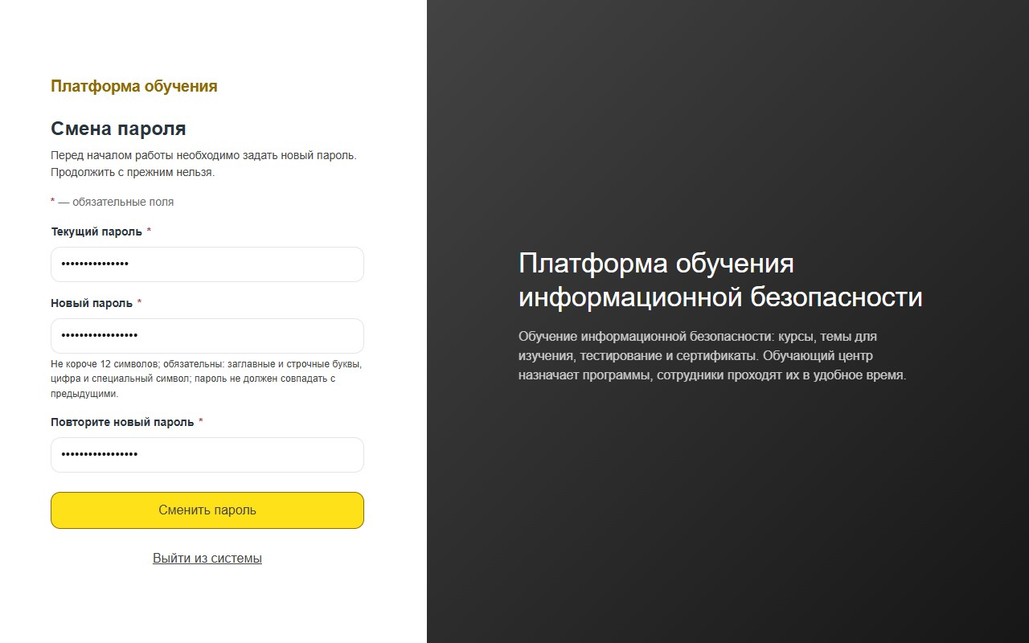
Рисунок 36 — Обязательная смена пароля при первом входе
- Получите от специалиста, выполнившего установку экземпляра, адрес платформы, адрес электронной почты учётной записи администратора и первоначальный пароль. Пароль передаётся по защищённому каналу.
- Откройте адрес платформы в браузере, введите адрес электронной почты и пароль.
- Подтвердите вход кодом из письма (пункт 1.3).
- Смените пароль — платформа потребует этого при первом входе. Требования к паролю приведены в пункте 1.7.

11.2. Проверка состояния системы
Откройте «Администрирование» → «Настройки» → «Состояние системы» и убедитесь, что база данных, сервер кэша и очередей, обработчик очередей и хранилище файлов находятся в состоянии «OK». Значения показателей и действия при отклонениях описаны в разделе 12.
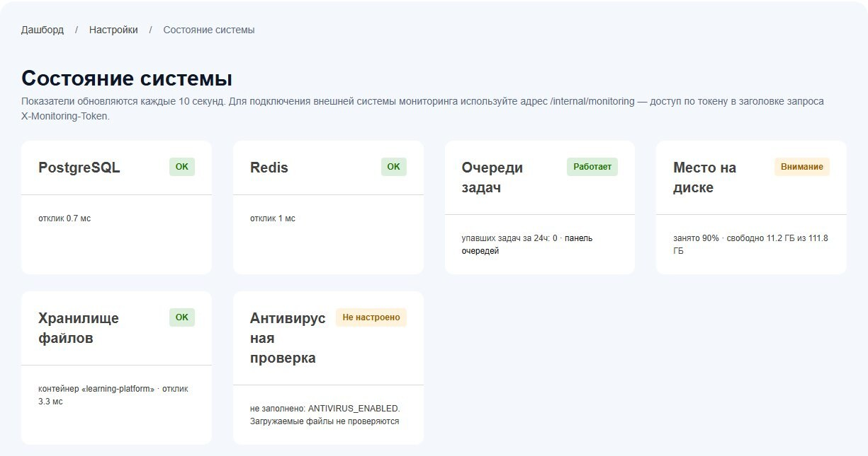
Рисунок 37 — Страница «Состояние системы»

11.3. Начальное заполнение
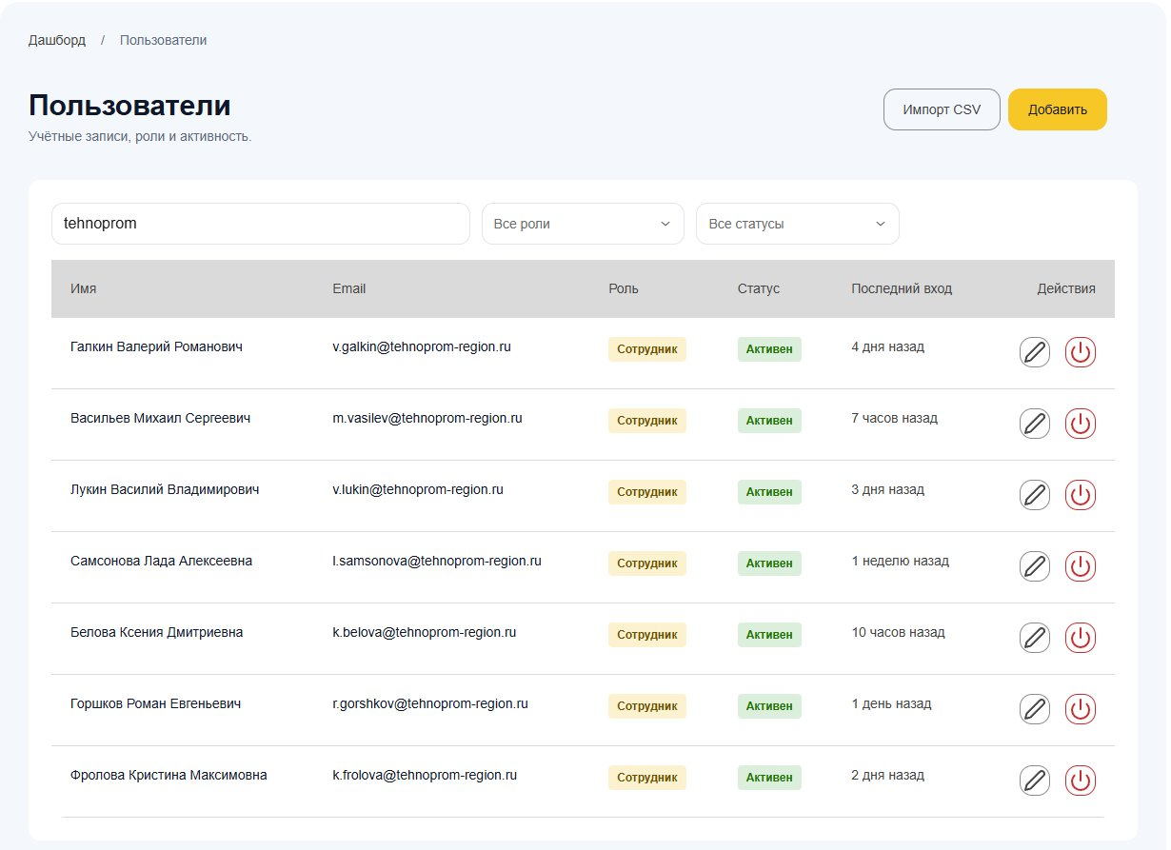
Рисунок 38 — Список учётных записей в разделе «Пользователи»
- Заполните справочники подразделений и должностей (пункт 4.11).
- Заведите учётные записи сотрудников в разделе «Администрирование» → «Пользователи» либо загрузите их списком из файла; укажите подразделение, должность и роль каждого сотрудника. Роли и их полномочия описаны в пункте 2.3.
- Назначьте менеджеров обучения — сотрудникам, которые будут вести курсы и назначать обучение, присвойте роль «Менеджер обучения».
- Подготовьте первый курс: создайте курс, наполните его темами и вопросами и опубликуйте версию (пункты 4.1–4.7).
- Назначьте обучение вручную или настройте правила автоматического назначения (пункты 4.8, 4.9; задачи 1 и 2 раздела 7).
После назначения сотрудники получают уведомление и начинают работу с платформой в порядке, описанном в разделах 1 и 3.
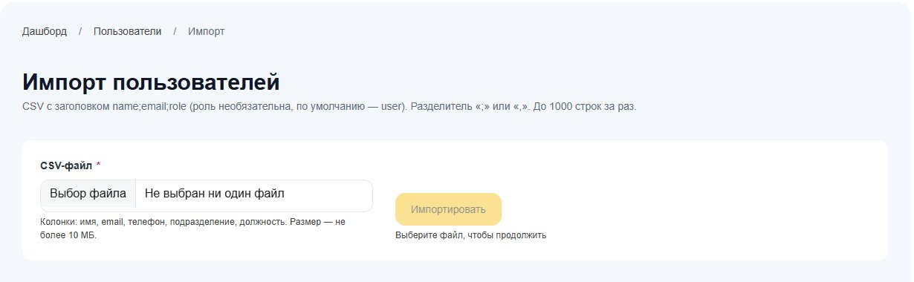
Рисунок 39 — Экран импорта пользователей из CSV-файла

12. Обслуживание системы
Раздел адресован администратору платформы: он описывает не работу с экранами, а обслуживание уже установленного экземпляра (требования к серверу — раздел 9, установка — раздел 10, начальная настройка — раздел 11) — проверку работоспособности служб, резервное копирование и восстановление, обслуживание базы данных, фоновые задачи и типовые отказы. Действия этого раздела выполняются средствами сервера, на котором развёрнута платформа, а не в браузере, и обычно требуют доступа к консоли контейнера приложения.

Состав служб и проверка работоспособности
Работающий экземпляр платформы состоит из нескольких служб: сервера приложения, веб-сервера, обработчика очередей, планировщика периодических задач, базы данных PostgreSQL и сервера кэша и очередей Redis. Объектное хранилище, совместимое с протоколом S3, и почтовый шлюз в состав поставки не входят и подключаются как внешние службы, предоставленные эксплуатирующей организацией. Антивирусная проверка загружаемых файлов службой ClamAV — опциональная служба: настройка ANTIVIRUS_ENABLED=true и профиль antivirus включают её по решению эксплуатирующей организации; выключена — загрузки проходят без проверки.
Экран «Настройки» → «Состояние системы» — первое место, куда стоит заглянуть при подозрении на неполадку. Показатели обновляются каждые десять секунд.
Показатель | Что означает
PostgreSQL, Redis | Отметка «OK» с временем отклика либо «Недоступна» / «Недоступен» — соединение с базой данных или сервером кэша и очередей не устанавливается
Очереди задач | «Работает» либо «Остановлен» — отвечает ли обработчик очередей, плюс число упавших задач за последние сутки
Место на диске | Доля занятого пространства и объём свободного на диске сервера приложения
Хранилище файлов | «OK» с именем контейнера хранилища и временем отклика; «Не настроено» с перечнем незаполненных параметров; «Ошибка» с описанием проблемы; «Локальное», если объектное хранилище не используется
Антивирусная проверка | «OK», «Не настроено» (проверка выключена настройкой — загружаемые файлы не проверяются) либо «Ошибка» (проверка включена, но выбранная реализация не подключена к сканеру)
Ниже показателей — окружение, версия платформы, версия PHP и момент замера: эти сведения нужны при обращении в службу технической поддержки (контакты и режим работы — в разделе 13).
Подключение внешней системы мониторинга
Те же показатели доступны по адресу /internal/monitoring в формате, пригодном для внешней системы мониторинга: запрос требует заголовка X-Monitoring-Token с токеном, заданным при развёртывании. Пустой токен в настройках означает, что адрес отключён и отвечает отказом. Сессия и вход в платформу для обращения не нужны.

Резервное копирование
Платформа снимает резервную копию базы данных по расписанию, ежесуточно в 02:30. Копия делается штатной утилитой PostgreSQL в сжатом формате, пригодном для последующего восстановления штатной же утилитой. Ручной запуск копирования и предварительный просмотр состава ротации без снятия новой копии доступны из консоли контейнера приложения.
Параметр | Значение
Что копируется | База данных целиком. Файлы объектного хранилища (вложения, печатные формы сертификатов и протоколов, выгрузки) в состав этой копии не входят — их резервирование обеспечивается на уровне самого объектного хранилища средствами эксплуатирующей организации
Расписание | Ежесуточно в 02:30 по времени сервера
Хранение ежесуточных копий | 30 суток по умолчанию, срок настраивается
Хранение месячных копий | Сверх суточного окна — по одной, самой ранней, копии за календарный месяц, 12 месяцев по умолчанию, срок настраивается
Куда складывается | Каталог резервных копий на сервере приложения. Каталог обязан быть вынесен на постоянное хранилище (диск, переживающий пересоздание контейнера) либо копии должны дополнительно выгружаться за пределы контейнера — иначе резервная копия существует ровно до следующего пересоздания контейнера приложения, то есть перестаёт быть резервной
Копии вне обоих окон | Удаляются целиком при очередном запуске копирования. Частичное удаление данных из отдельной копии не предусмотрено — по истечении срока хранения удаляется вся копия
Убедиться, что копия годная, можно единственным надёжным способом — пробным восстановлением в отдельную, не рабочую базу данных штатной утилитой восстановления. Совпадение размера файла с ожидаемым и успешное завершение снятия копии без ошибок — необходимые, но не достаточные признаки: они не гарантируют, что содержимое читается и разворачивается корректно.

Восстановление из резервной копии
Восстановление выполняется в обслуживающем режиме, когда с платформой не работают сотрудники.
- Переведите платформу в режим обслуживания и остановите обработчик очередей и планировщик — во время восстановления они не должны обращаться к базе данных.
- Восстановите базу данных из выбранной резервной копии штатной утилитой восстановления PostgreSQL, соответствующей формату копии.
- Проверьте состояние схемы: результат восстановления обязан совпадать с той версией платформы, из-под которой снята копия. Если платформа обновлялась после снятия копии, накатите миграции, появившиеся после её даты.
- Проверьте наличие и включённое состояние защитных триггеров журнала после восстановления. Само успешное завершение pg_restore не заменяет проверку защиты и целостности данных.
- Переприменённое ограничение прав рабочей учётной записи требует ручного шага — см. предупреждение ниже.
- Запустите проверку целостности неизменяемого журнала и убедитесь, что расхождений нет.
- Снимите режим обслуживания, запустите обработчик очередей и планировщик, проверьте показатели на экране «Состояние системы».
Ограничение прав рабочей учётной записи нужно переприменить вручную
Триггер, запрещающий изменение и удаление записей неизменяемого журнала, — часть схемы базы данных и восстанавливается автоматически вместе с ней при любом восстановлении. Ограничение прав рабочей учётной записи платформы на неизменяемый журнал устроено иначе: рабочей роли выданы только права на добавление и чтение записей, но это ограничение задаётся отдельной командой прав доступа, а не входит в схему. Восстановление базы данных штатной утилитой при определённых обстоятельствах способно вернуть рабочей роли более широкие права, чем предусмотрено, — например, если восстановление выполнялось от имени владельца схемы. После каждого восстановления из резервной копии проверьте и при необходимости переприменитe отзыв прав на изменение и удаление записей неизменяемого журнала для рабочей учётной записи платформы. Без этого шага восстановление базы данных технически способно ослабить защиту журнала до уровня, предусмотренного только триггером, — не критично для целостности (триггер продолжает работать), но избыточно с точки зрения принципа наименьших привилегий.

Обслуживание базы данных
Часть обслуживания базы данных выполняется автоматически по расписанию, часть — по мере необходимости вручную из консоли контейнера приложения.
Задача | Что делает и когда запускается
Проверка целостности неизменяемого журнала | Пересчитывает хеш-цепочку журнала и сообщает о расхождении. Запускается ежесуточно и перед предъявлением журнала проверяющему; можно запустить вручную в любой момент
Очистка неизменяемого журнала по сроку хранения | Удаляет записи журнала старше установленного срока хранения. Запускается еженедельно. Необратима: ручной запуск запрашивает подтверждение, если не передан ключ пропуска подтверждения
Очистка операционного журнала по сроку хранения | Удаляет записи журнала действий старше срока хранения. Запускается еженедельно
Очистка уведомлений по сроку хранения | Удаляет из базы уведомления старше срока хранения. Запускается еженедельно
Обезличивание данных уволенных | Обезличивает персональные данные работников, уволенных ранее установленного срока хранения. Запускается еженедельно, необратимо
У каждой из задач очистки и обезличивания есть режим предварительного просмотра: он показывает, что будет затронуто, не изменяя данные, — им стоит пользоваться перед первым запуском на новой установке или после изменения срока хранения.
Ожидаемое расхождение сразу после еженедельной очистки журнала
Записи неизменяемого журнала связаны хеш-цепочкой, и удаление устаревших записей по сроку хранения обрывает эту цепочку на границе удалённого блока — первая уцелевшая запись продолжает хранить ссылку на предшественника, которого больше нет. Ближайшая после очистки проверка целостности сообщит о расхождении ровно на этой границе — это ожидаемое следствие правомерной очистки, а не признак постороннего вмешательства. Состав удалённого блока зафиксирован контрольной записью в самом журнале, которая создаётся непосредственно перед удалением, поэтому такое расхождение проверяется и объясняется по этой записи. Расхождение, обнаруженное не на границе последней еженедельной очистки, требует разбора как возможное вмешательство в обход платформы — см. таблицу типовых отказов ниже.

Очереди и фоновые задачи
Продолжительные и отложенные операции выполняются не сразу, а откладываются в очередь и обрабатываются отдельным процессом: формирование печатных форм сертификатов и протоколов, применение правил назначения, ежесуточная обработка сроков и циклов переаттестации, фоновые выгрузки CSV (перечня пользователей и операционного журнала), рассылка уведомлений, разворачивание аудитории и рассылка писем имитационных кампаний, доставка push-сообщений.
Периодические задачи — ежесуточная обработка сроков, проверка целостности журнала, еженедельная очистка и обезличивание, ежесуточный бэкап — запускает отдельный процесс планировщика по расписанию, приведённому в описании функциональных характеристик платформы. И обработчик очередей, и планировщик обязаны быть постоянно запущены: это не разовые команды, а долгоживущие процессы.
Если остановлен | Последствия
Обработчик очередей | Постановленные в очередь задачи копятся, но не теряются: сертификаты и протоколы не получают печатную форму, фоновые выгрузки не готовятся, уведомления и письма имитационных кампаний не отправляются, push-сообщения не доставляются. Сотрудник, успешно сдавший проверку знаний, при этом не получает сообщения об ошибке — сертификат зарегистрирован и получит печатную форму, как только обработчик возобновит работу. Признак — карточка «Очереди задач» на экране «Состояние системы» показывает «Остановлен»
Планировщик | Не создаются новые назначения по правилам, не открываются циклы переаттестации, просроченные назначения не переводятся в соответствующий статус, не рассылаются напоминания о сроках, не выполняются ежесуточные проверка целостности журнала и резервное копирование, не выполняется еженедельная очистка и обезличивание. Последствия накапливаются молча — специального признака на экране «Состояние системы» нет, поэтому регулярность работы планировщика стоит проверять по факту выполнения задач: например, по времени последнего резервного копирования
Восстановление работы обеих служб выполняется средствами развёртывания платформы — перезапуском соответствующего процесса на сервере. После перезапуска обработчик очередей продолжает с накопленных задач, ничего не теряя и не требуя повторной постановки.

Журналы приложения
Помимо операционного и неизменяемого журналов платформы (раздел 4.12 и раздел 2.2) приложение ведёт технические журналы работы сервера — записи об ошибках, предупреждениях и диагностические сообщения. Они предназначены для разбора технических сбоев, а не для доказательства состоявшегося обучения.
Журнал | Срок хранения
Общий журнал приложения | 14 суток, срок настраивается
Журнал интеграций (обращения к внешним службам) | 30 суток
Журнал безопасности (нарушения политики безопасности содержимого и подобные события) | 30 суток
Ротация выполняется автоматически: по истечении срока файл за самый старый день удаляется при первой записи нового дня. Журналы должны располагаться на постоянном хранилище, переживающем пересоздание контейнера приложения, — иначе история обрывается при каждом обновлении платформы.

Действия при типовых сбоях
Отказ | Как проявляется | Порядок действий
Почтовый шлюз недоступен | Коды подтверждения входа, уведомления и письма имитационных рассылок не доходят до сотрудников; задачи рассылки в очереди накапливают неудачные попытки | Проверить доступность и параметры подключения к почтовому шлюзу. После восстановления связи отложенные письма уходят сами по мере обработки очереди, повторно запускать ничего не нужно
Объектное хранилище недоступно | Карточка «Хранилище файлов» на экране «Состояние системы» показывает «Ошибка» или «Не настроено»; загрузка и скачивание вложений, сертификатов, протоколов и выгрузок не работают | Проверить сетевую доступность и параметры подключения к хранилищу. Если контейнер (бакет) хранилища был удалён или пересоздан, потребуется его восстановление на стороне хранилища — платформа обращения к отсутствующему контейнеру не создаёт
Обработчик очередей остановлен | Карточка «Очереди задач» показывает «Остановлен»; растёт число накопленных и упавших задач | Перезапустить процесс обработчика очередей средствами развёртывания платформы. Задачи, поставленные в очередь во время простоя, обрабатываются после перезапуска в обычном порядке
Расхождение хеш-цепочки неизменяемого журнала | Ежесуточная проверка сообщает о нарушении целостности и уведомляет администраторов, начиная с определённой записи | Прежде всего исключить ожидаемую причину — недавнюю еженедельную очистку журнала по сроку хранения (см. предупреждение выше). Если совпадения по времени и границе нет, расхождение означает вмешательство в базу данных в обход платформы и требует разбора как инцидент, а не повторного пересчёта цепочки: пересчитать её без вмешательства в данные невозможно

Часть 3. Обращение в службу технической поддержки
Как сообщить о проблеме и получить помощь

13. Как сообщить о проблеме
Если что-то работает не так, как описано в руководстве, сообщите об этом. Обращение разбирается тем быстрее, чем точнее описано, поэтому имеет смысл потратить пару минут на подготовку.

Что приложить к обращению
Сведение | Зачем это нужно
Адрес страницы | Скопируйте его целиком из адресной строки. В адресе сохранены выбранные фильтры, и разбирающий увидит ровно тот же экран
Что вы делали | По шагам: что открыли, что нажали, что ввели. Достаточно трёх-четырёх пунктов
Что ожидали увидеть | Иногда выясняется, что платформа работает верно, а ожидание было иным — это тоже полезный результат
Что увидели на самом деле | Дословный текст сообщения об ошибке, если оно было
Снимок экрана | Самое полезное вложение. Снимайте экран целиком, вместе с адресной строкой
Дата и время | С точностью до минуты — по ним находят соответствующие записи в журналах
Учётная запись | Адрес почты, под которым вы работали. Пароль не сообщайте никогда и никому
Устройство и браузер | Компьютер или телефон, какой браузер. Часть затруднений проявляется только в определённом сочетании
Повторяемость | Происходит каждый раз или случилось однократно; воспроизводится ли у коллег
Чего в обращении быть не должно
Не прикладывайте пароли, коды подтверждения из писем и персональные данные сотрудников сверх необходимого. Если для разбора нужен пример по конкретному сотруднику, достаточно указать номер назначения или адрес страницы — этого хватит, чтобы найти запись.

Что попробовать до обращения
- Обновите страницу. Часть затруднений вызвана устаревшим содержимым открытой вкладки.
- Сбросьте фильтры списка и повторите поиск.
- Откройте страницу в другом браузере или в приватном режиме.
- Проверьте наличие прав на нужное действие.
- Посмотрите раздел 8: возможно, поведение платформы штатное.

Куда обращаться
Характер вопроса | Ответственный
Вход, пароль, блокировка учётной записи | Администратор платформы эксплуатирующей организации
Назначение курса, сроки, содержание обучения | Менеджер обучения эксплуатирующей организации
Ошибка программы, неверное отображение, невыполненное действие | Техническая поддержка правообладателя
Подозрение на посторонний доступ или событие безопасности | Ответственный за информационную безопасность своей организации; по вопросам платформы — техническая поддержка правообладателя
Администратора платформы, менеджера обучения и ответственного за информационную безопасность назначает эксплуатирующая организация. Она же доводит до пользователей их внутренние контакты, график работы и порядок экстренного реагирования.
Системное администрирование выполняет сотрудник ООО «ИНСТИТУТ ПОВЫШЕНИЯ КВАЛИФИКАЦИИ ГЛАВПРО». По вопросам сопровождения программы используются контакты службы технической поддержки, приведённые ниже.

Контакты технической поддержки
Правообладатель | ООО «ИНСТИТУТ ПОВЫШЕНИЯ КВАЛИФИКАЦИИ ГЛАВПРО»
Программа | Платформа обучения информационной безопасности
Электронная почта | info@glav.pro
Телефон | +7 909 539-22-49
Сайт | https://xn--80aeb6arfh.xn--p1ai
Обработка обращений и приём звонков: понедельник — пятница, с 09:00 до 18:00 по московскому времени (MSK, UTC+3). Электронные обращения принимаются круглосуточно и обрабатываются в рабочее время.
Обращения о недоступности обучения, потере или искажении результатов и о нарушениях информационной безопасности рассматриваются вне общей очереди. Это не означает круглосуточного дежурства службы технической поддержки. Иные условия и числовые сроки реакции и устранения могут определяться договором или соглашением об уровне обслуживания.

Что указать при обращении в службу технической поддержки
Адрес экземпляра платформы, контакт для ответа, роль пользователя, время затруднения, шаги воспроизведения, ожидаемое и фактическое поведение. По возможности приложите снимок экрана. Пароли, ключи доступа и персональные данные сотрудников сверх необходимого не направляются — подробный перечень того, что стоит и не стоит прикладывать, приведён выше.
Служба технической поддержки уточняет сведения, диагностирует причину и при необходимости передаёт неисправность разработчикам платформы. Вопросы, выходящие за её полномочия, передаются ответственному за сопровождение жизненного цикла продукта.

